Temario: Análisis Lógico Transaccional – Diseño estratégico de comunicaciones lógicas.
1. Introducción: El encuentro entre lógica y humanidad
1.1 El Análisis Lógico Transaccional, una nueva teoría de la comunicación.
El genio de Eric Berne: El nacimiento del análisis transaccional
El genio de Robert Dilts: La estructura piramidal de la lógica.
1.2 La sorprendente convergencia entre Eric Berne y Robert Dilts.
1.3 El Tablero Lógico Transaccional: La brújula de la comunicación.
1.4 Integrando razón y emoción: Un puente hacia la comprensión.

2. La brújula interna: Los estados del yo
2.1 Padre, Adulto y Niño: Tres voces que guían nuestras conversaciones.
2.2 Sistemas OK y NOOK: Cómo reconocer patrones positivos y bloqueos.
2.3 Ejemplos cotidianos: El jefe crítico, el niño creativo y más.
2.4 Escuchando al Adulto: El comandante lógico de la comunicación.

3. Los niveles lógicos: Escalando hacia la solución
3.1 La pirámide de Dilts: Desde lo que hacemos hasta quiénes somos.
3.2 Resolver problemas desde un nivel lógico superior.
3.3 Identificar el nivel lógico de un conflicto.
3.4 Ejemplo práctico: Habilidades que transforman entornos rígidos.

4. El Tablero Lógico Transaccional: La herramienta central
4.1 Cómo combinar estados del yo y niveles lógicos.
4.2 Analizar conversaciones: De lo superficial a lo profundo.
4.3 Resolver conflictos con una visión integral.
4.4 Ejercicio: Usando el tablero en una conversación reciente.

5. El Metamodelo: Desafiando desde la lógica
5.1 Detectando eliminaciones, distorsiones y generalizaciones.
5.2 Preguntas clave para abrir nuevas perspectivas.
5.3 Ejemplo práctico: Desafiando un “Nunca me escuchan.”
5.4 El Metamodelo como puente hacia las creencias.

6. Creencias limitantes: Detectarlas y desafiarlas
6.1 Significado, causa y efecto, y límites: Tres tipos de creencias.
6.2 Cómo las creencias influyen en nuestras decisiones.
6.3 Técnicas para identificar y desafiar creencias limitantes.
6.4 Ejemplo práctico: Cambiando un “No puedo lograrlo.”

7. El Modelo Milton: Suavizando el cambio
7.1 Lenguaje ambiguo, metáforas y empatía para guiar conversaciones.
7.2 Los 54 patrones del Modelo Milton en acción.
7.3 Suavizando tensiones para desbloquear nuevas posibilidades.
7.4 Ejemplo práctico: Replanteando un “Esto no va a funcionar.”

8. El doble salto hacia la transformación: Metamodelo + Modelo Milton
8.1 La lógica desafiante del Metamodelo.
8.2 La empatía transformadora del Modelo Milton.
8.3 Integrar ambos modelos para resolver conflictos complejos.
8.4 Ejercicio práctico: Aplicar el doble salto en conversaciones reales.

9. El poder del humor y la ironía: Jugar con las creencias
9.1 Rompiendo patrones rígidos con creatividad y ligereza.
9.2 Cómo el humor transforma interacciones tensas.
9.3 Ejemplos prácticos: La presión cada 10 minutos y otras historias.
9.4 Taller: Respuestas humorísticas para situaciones cotidianas.

10. Casos prácticos: Aplicando el tablero y los modelos
10.1 Escenarios reales transformados con el tablero lógico transaccional.
10.2 Cómo el Metamodelo y el Modelo Milton desbloquean conversaciones.
10.3 Resolviendo tus propios conflictos: Guía paso a paso.
10.4 Espacio para escribir y reflexionar sobre tus propias interacciones.

11. Más allá del símbolo: La trascendencia en la comunicación
11.1 Comunicación como puente hacia el reconocimiento, aceptación y pertenencia.
11.2 Conectar con lo más profundo de ti y de los demás.
11.3 Conversaciones que trascienden el lenguaje.
11.4 Metáfora final: El puente que construyes en cada interacción.

ANÁLISIS LÓGICO TRANSACCIONAL
Manual práctico de comunicaciones lógicas.
Introducción.
Vivimos en un mundo complejo, y cada uno de nosotros también lo es. No somos fáciles de comprender y, a su vez, nos resulta especialmente difícil entender al otro.
Con demasiada frecuencia asimilamos lo que nos dicen cuando se relaciona con nosotros mismos; de lo contrario, muchas veces lo descartamos u olvidamos. Ocurre también que alguien nos cuenta algo, y nuestra interpretación resulta sorprendente o desconcertante para esa persona.
Por ejemplo, una esposa le dice a su marido: “Veamos si los niños necesitan algo.” Algo muy común entre padres. Sin embargo, él responde: “¿Acaso insinúas que soy un mal padre?”
Otro caso se dio en un avión en plena turbulencia. El silencio era sepulcral cuando una niña de siete años exclamó: “¡Papá.. Nos caemos!!!”
A lo que su padre, tranquilamente, le respondió: “Hija, ¿por qué te preocupas, si el avión no es nuestro?”
Las posibilidades de estímulos y respuestas en la comunicación son prácticamente infinitas. Algunas resultan ingeniosas; otras, sencillamente de manual.
El mundo y sus formas de comunicación están cambiando cada vez más rápido. Con el acceso a la tecnología al alcance de todos, las relaciones y los vínculos se reformulan constantemente.
En este contexto, cada persona toma del otro aquello que le resulta útil. Salvo en casos donde existe amistad o relaciones duraderas, basadas en el afecto mutuo, nos vemos obligados a ser cada vez más asertivos al comunicarnos y, en especial, a aprender a escuchar.
Lo que ocurre es que la comunicación interpersonal, técnica, táctica y asertiva, no se enseña en los colegios durante la infancia, cuando su aprendizaje y transformación en hábito resultan más sencillos.
Aún estamos a tiempo de aprender.
Nos surgen preguntas como:
- ¿Por qué sentimos que no somos comprendidos del todo?
- ¿Por qué no sabemos comunicarnos y entender al otro?
- ¿Por qué nos disgustamos y perdemos los estribos en una conversación?
- ¿Por qué estamos tan dispuestos a discutir o a imponer nuestra razón sobre los demás?
Todas tienen una respuesta en común: técnicamente, no sabemos comunicarnos.
Desde la infancia aprendemos a comunicarnos de acuerdo con lo que nos han enseñado nuestras figuras paternas, parientes cercanos y maestros. Sin embargo, en nuestra educación formal no hemos desarrollado habilidades ni técnicas para hacerlo de manera adecuada, ya que esta materia ha estado siempre ausente. Tan ausente como el aprendizaje para manejar correctamente nuestras emociones y, con ello, la lógica que subyace tras ellas.
Con frecuencia, en una conversación, nuestras emociones están reprimidas o desbocadas. Sentimos que la comunicación se sale de control y, con ella, nuestros objetivos. Una negociación, la relación con nuestros hijos, familiares y vínculos en general pueden verse afectados tanto por comunicarnos de forma inadecuada como por callar. (Callar también es una forma de comunicar).
Este escrito propone una nueva teoría de la comunicación: el diseño de un tablero táctico y estratégico para generar nuevos hábitos de comunicación asertiva, utilizando al máximo los beneficios de la lógica, manteniendo a raya las emociones y logrando de manera ecológica el beneficio de todas las partes involucradas, como parte de la riqueza de la experiencia humana.
Desde mi humilde opinión, precisamos nuevas técnicas que nos permitan una mayor comprensión desde un ser humano a otro.
Para cumplir con este objetivo, me he atrevido a desarrollar la presente teoría para vuestra consideración y análisis.
A esta teoría de la comunicación la he denominado:
“ANÁLISIS LÓGICO TRANSACCIONAL”
Precisamos aprender técnicas para comunicarnos, técnicas simples que alcancen un propósito.
Podemos llegar a obtener respuestas simples a problemas comunicacionales complejos, con el fin de proteger y fortalecer nuestros “vínculos”.
  - El Análisis Lógico Transaccional, una nueva teoría de la comunicación.

Esta teoría es el resultado de la fusión entre el impecable trabajo y la invaluable contribución de dos figuras fundamentales: el Dr. Eric Berne y el Dr. Robert Dilts. Sin ellos, su desarrollo sería impensable, y a ambos les debo mi más profundo reconocimiento y admiración.
El Análisis Lógico Transaccional nace de la fusión de dos grandes corrientes de pensamiento, integrando sus contribuciones en un enfoque claro y estructurado. El resultado de este trabajo es el “TABLERO LÓGICO TRANSACCIONAL”, una herramienta diseñada para facilitar la comprensión y aplicación de estos principios y su aplicación directa para obtener una comunicación asertiva.
A lo largo de este recorrido, iremos desglosando y descubriendo cada elemento paso a paso, asegurándonos de que su significado y utilidad queden completamente claros al momento de diseñar nuestra comunicación:
TABLERO LÓGICO TRANSACCIONAL:
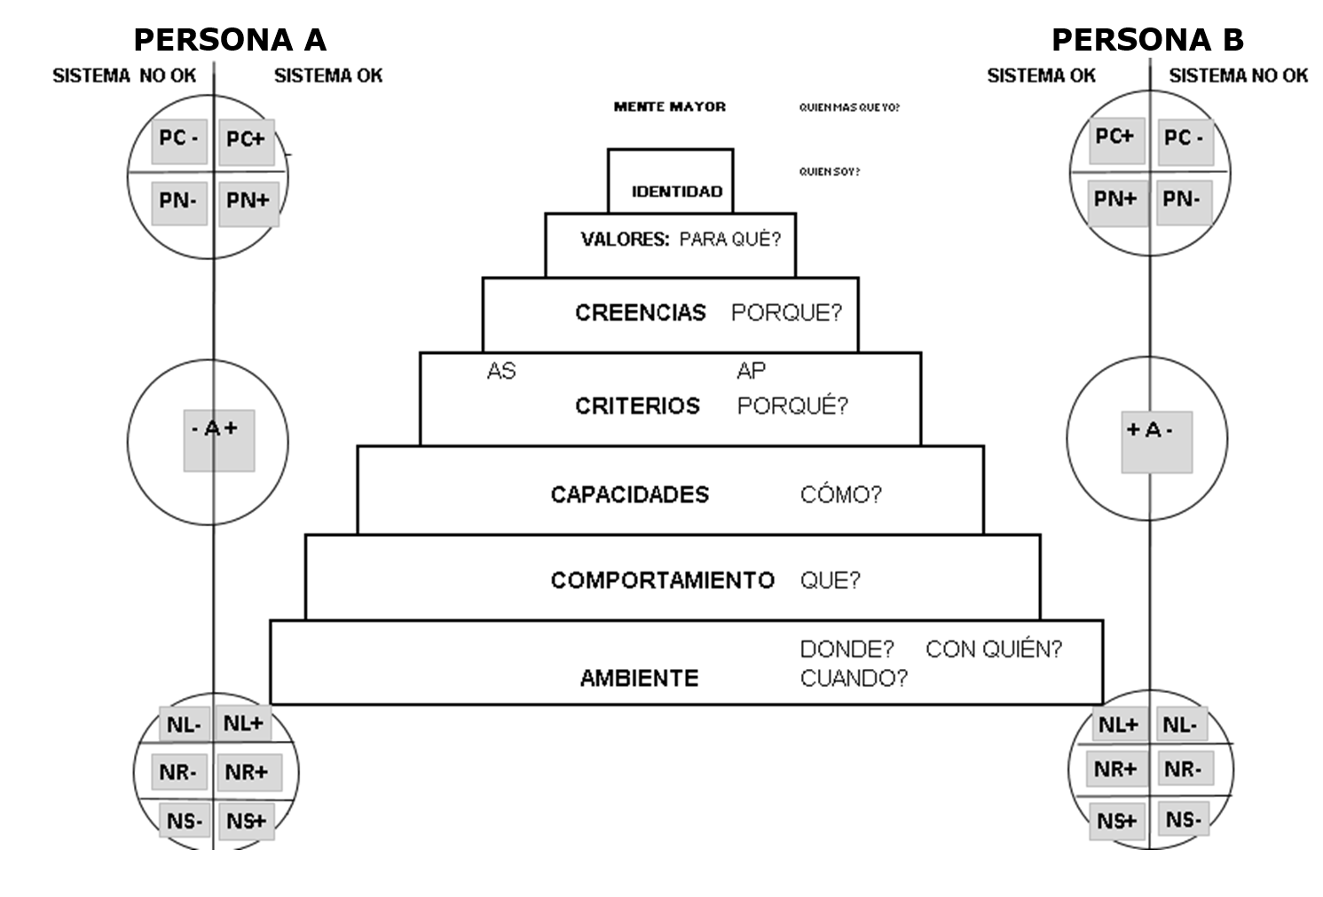

CONSTRUYENDO EL TABLERO LÓGICO TRANSACCIONAL: El Genio de Eric Berne: “El Análisis transaccional”

En una de sus sesiones, el Dr. Eric Berne, prestigioso psicoterapeuta, atendía a un abogado de 35 años, un hombre exitoso y respetado en su profesión. Sin embargo, en el diván, su discurso tomaba un giro inesperado.
"En realidad, yo no soy un abogado, ni siquiera un adulto… soy un chiquillo."
Berne observó con atención. Aquel hombre, brillante en los tribunales, dentro de la terapia se sentía un niño. Pero esto no era todo.
Días después, en otra sesión, el mismo paciente cambió su tono y comenzó a hablar con una voz firme y autoritaria. Ahora no era un niño inseguro, sino un juez implacable. Sus palabras parecían las de su propio padre.
Fue entonces cuando Berne comprendió algo revolucionario:
No somos una única identidad fija. Dentro de cada persona conviven tres estados del Yo que emergen según la situación:
El Niño, con su emoción pura y espontaneidad.
El Padre, que repite normas y juicios aprendidos.
El Adulto, que analiza la realidad con lógica y equilibrio.
Aquel paciente no solo le había revelado su conflicto interno. Le había mostrado la estructura misma de la psique humana.
Y así nació el Análisis Transaccional, una de las teorías más influyentes sobre la comunicación y el comportamiento humano.

Berne , era un genio muy creativo y diseña en círculos estos estados del yo en un esquema denominado “PAN”:

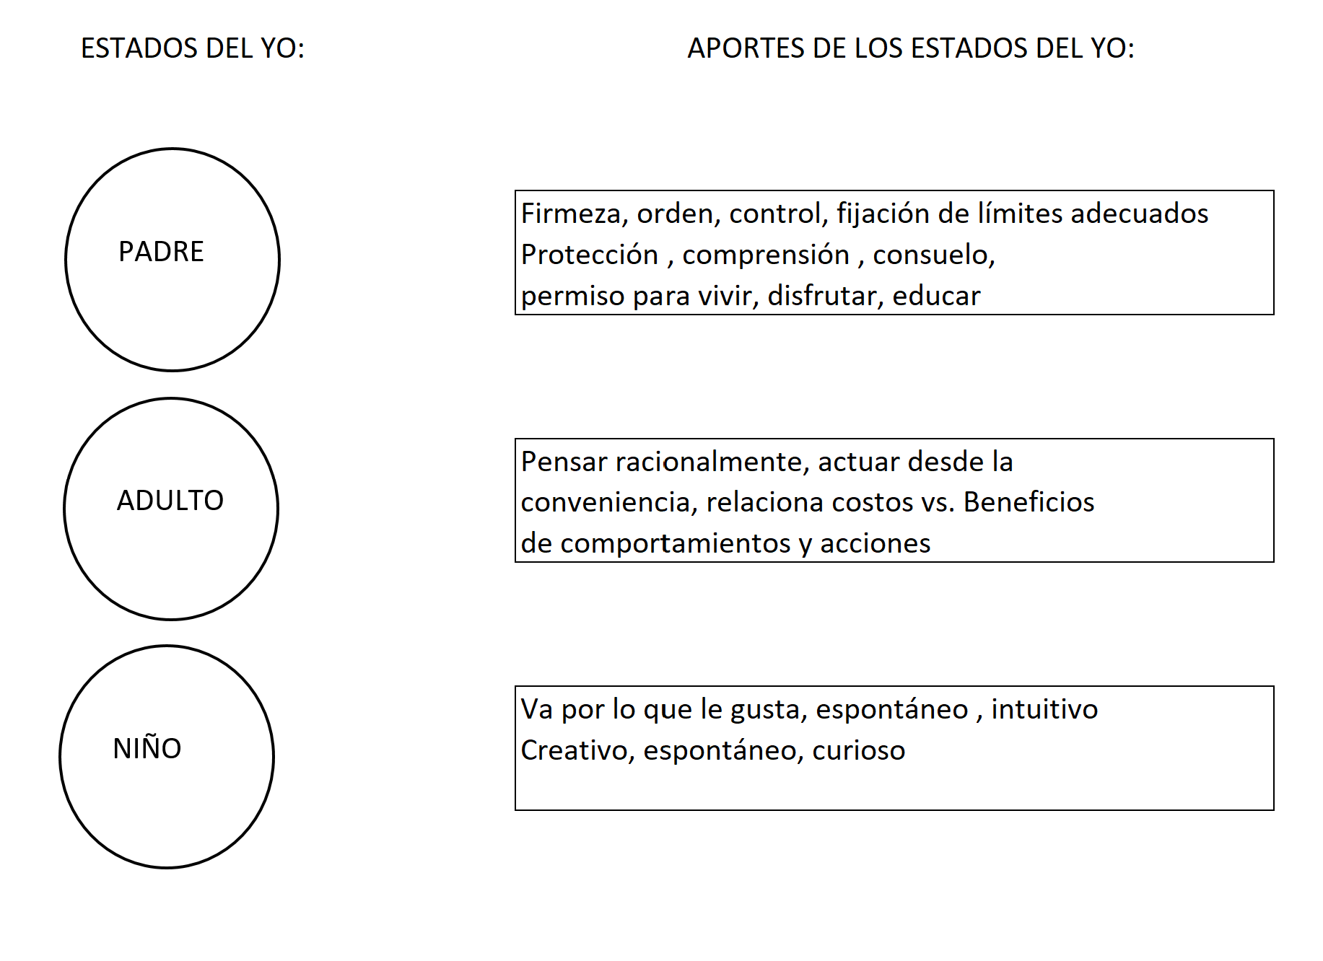
Es fundamental comprender que, cuando nos comunicamos, lo hacemos desde uno o varios Estados del Yo, dirigiéndonos a su vez a uno o varios Estados del Yo de nuestro interlocutor.
Esto significa que la persona con la que interactuamos no es un receptor pasivo, sino alguien que tiene sus propios estados activos en la conversación. Reconocerlos y comprender su influencia es clave para construir el TABLERO LÓGICO TRANSACCIONAL (TLT), herramienta que nos permitirá estructurar la comunicación de manera más lógica, clara y eficaz.
Entonces, como en una comunicación al menos existen dos sujetos, incorporaremos al tablero, ambos sujetos con sus respectivos estados del yo:

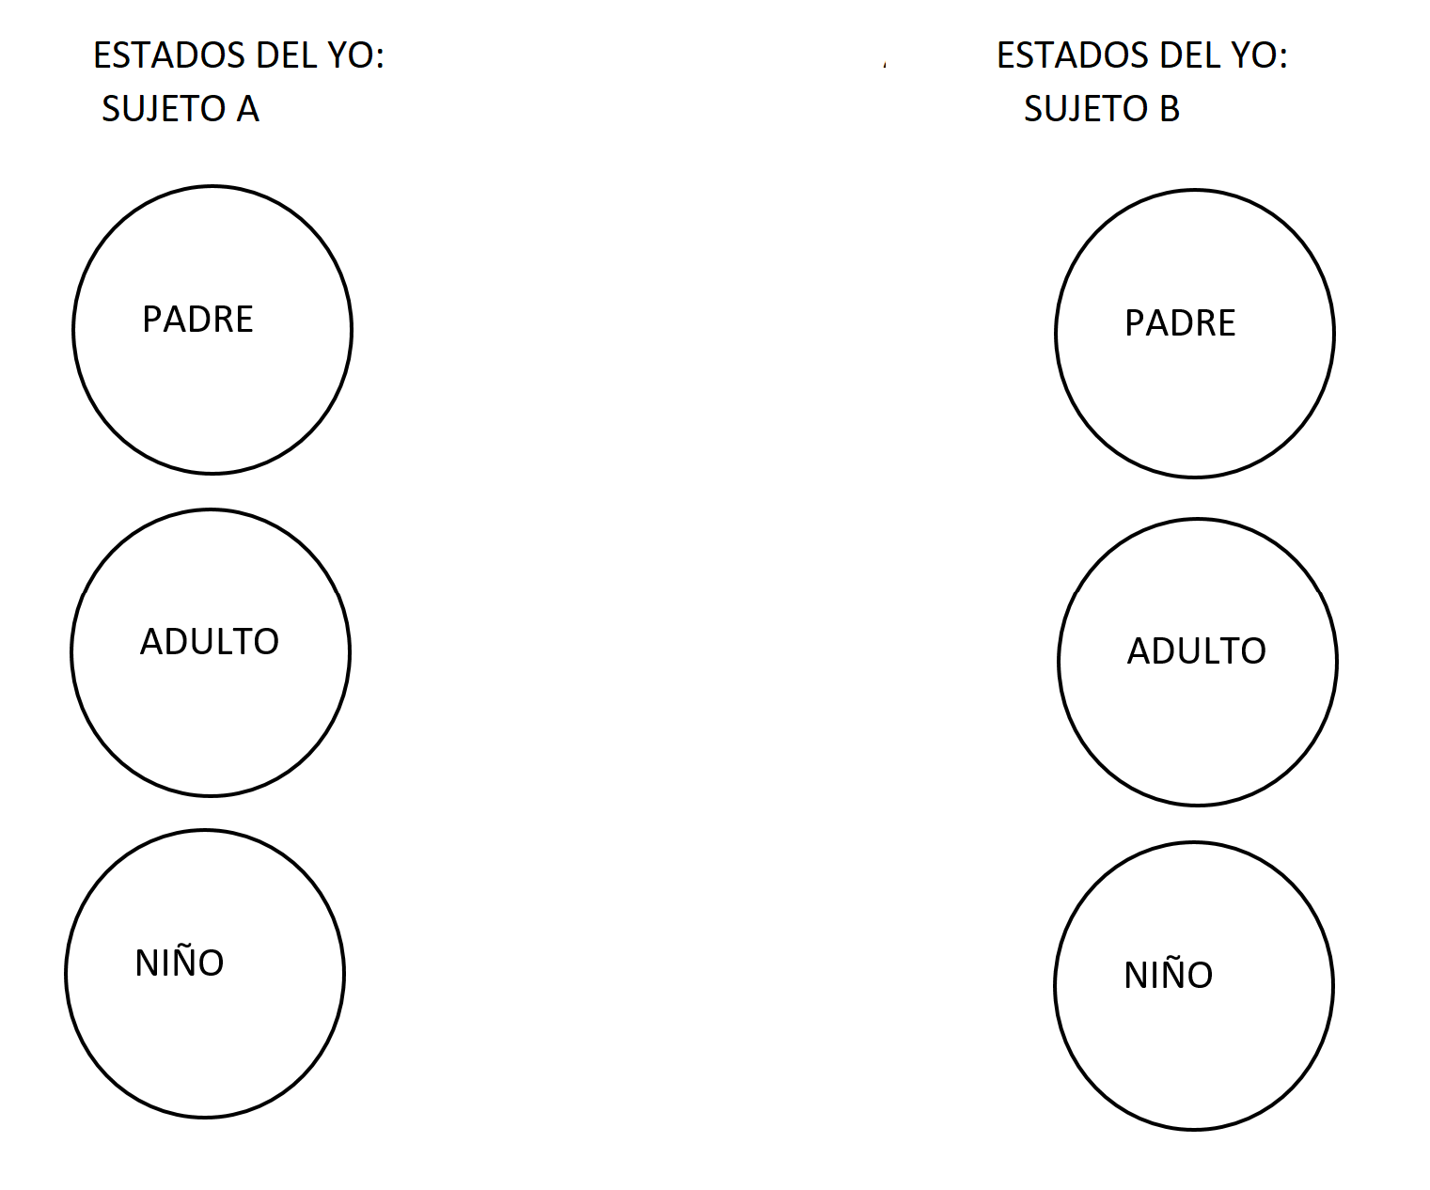
A este diagrama, Berne lo denomina “Diagrama de primer órden”
Es dable a entender que la persona con la que nos comunicamos intercambia con nosotros estímulos y respuestas.
A este intercambio entre estímulo y respuestas entre los Estados del Yo de al menos dos sujetos Berne las denomina “Transacciones”.
La comunicación se compone de transacciones, veamos algunos ejemplos:
Ejemplo: Estímulo – Respuesta: Padre - Padre
Sujeto A: Hoy en día nadie respeta las reglas!
Sujeto B: La gente no tiene valores ni educación!
En este ejemplo vemos dos “Estados del yo padre” hablando.
Esa transacción se grafica con una línea entre ambos estados del yo:
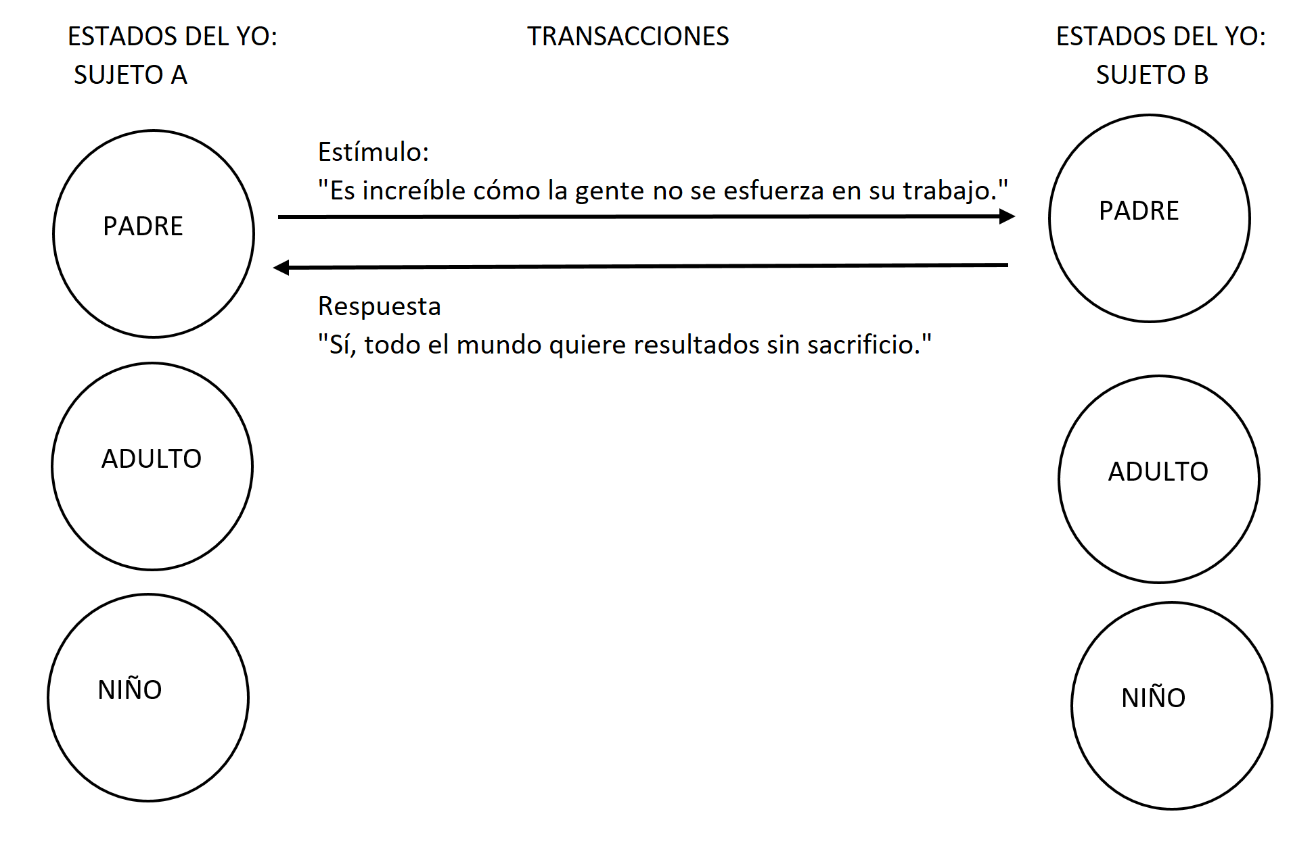
Comentario: Aquí ambos sujetos se refuerzan en una actitud de desaprobación hacia los demás.
Los intercambios complementarios entre Padres Críticos tienden a reforzar el juicio y la exigencia mutua.
Si uno de los dos quisiera cambiar la dinámica, debería moverse al estado Adulto (A) y plantear una perspectiva más objetiva.

Ejemplos de otras transacciones entre “Estados del yo Padre”:
Cuando dos Padres Críticos (PC) interactúan de manera complementaria, refuerzan mutuamente sus juicios y normas, generando un diálogo basado en la crítica, la exigencia o la moralidad. (Paciencia, veremos luego las subdivisiones del Estado del Yo padre)
Sujeto A: "Si las personas hicieran lo que deben, todo funcionaría mejor."
Sujeto B : "Exacto, pero la gente solo quiere hacer lo que le conviene."
Sujeto A: "Hoy en día nadie respeta las reglas como antes."
Sujeto B : "Totalmente, la gente ya no tiene valores ni educación."

Veamos un ejemplo de dos Estados del yo adultos hablando..
Cuando dos Adultos (A) interactúan, la comunicación se basa en hechos, lógica y análisis objetivo, sin carga emocional ni juicios morales.

Sujeto A (A): "Si salimos a las 7 a.m., evitaremos el tráfico y llegaremos a tiempo."
Sujeto B (A): "De acuerdo, además así tendremos tiempo para desayunar antes de la reunión."

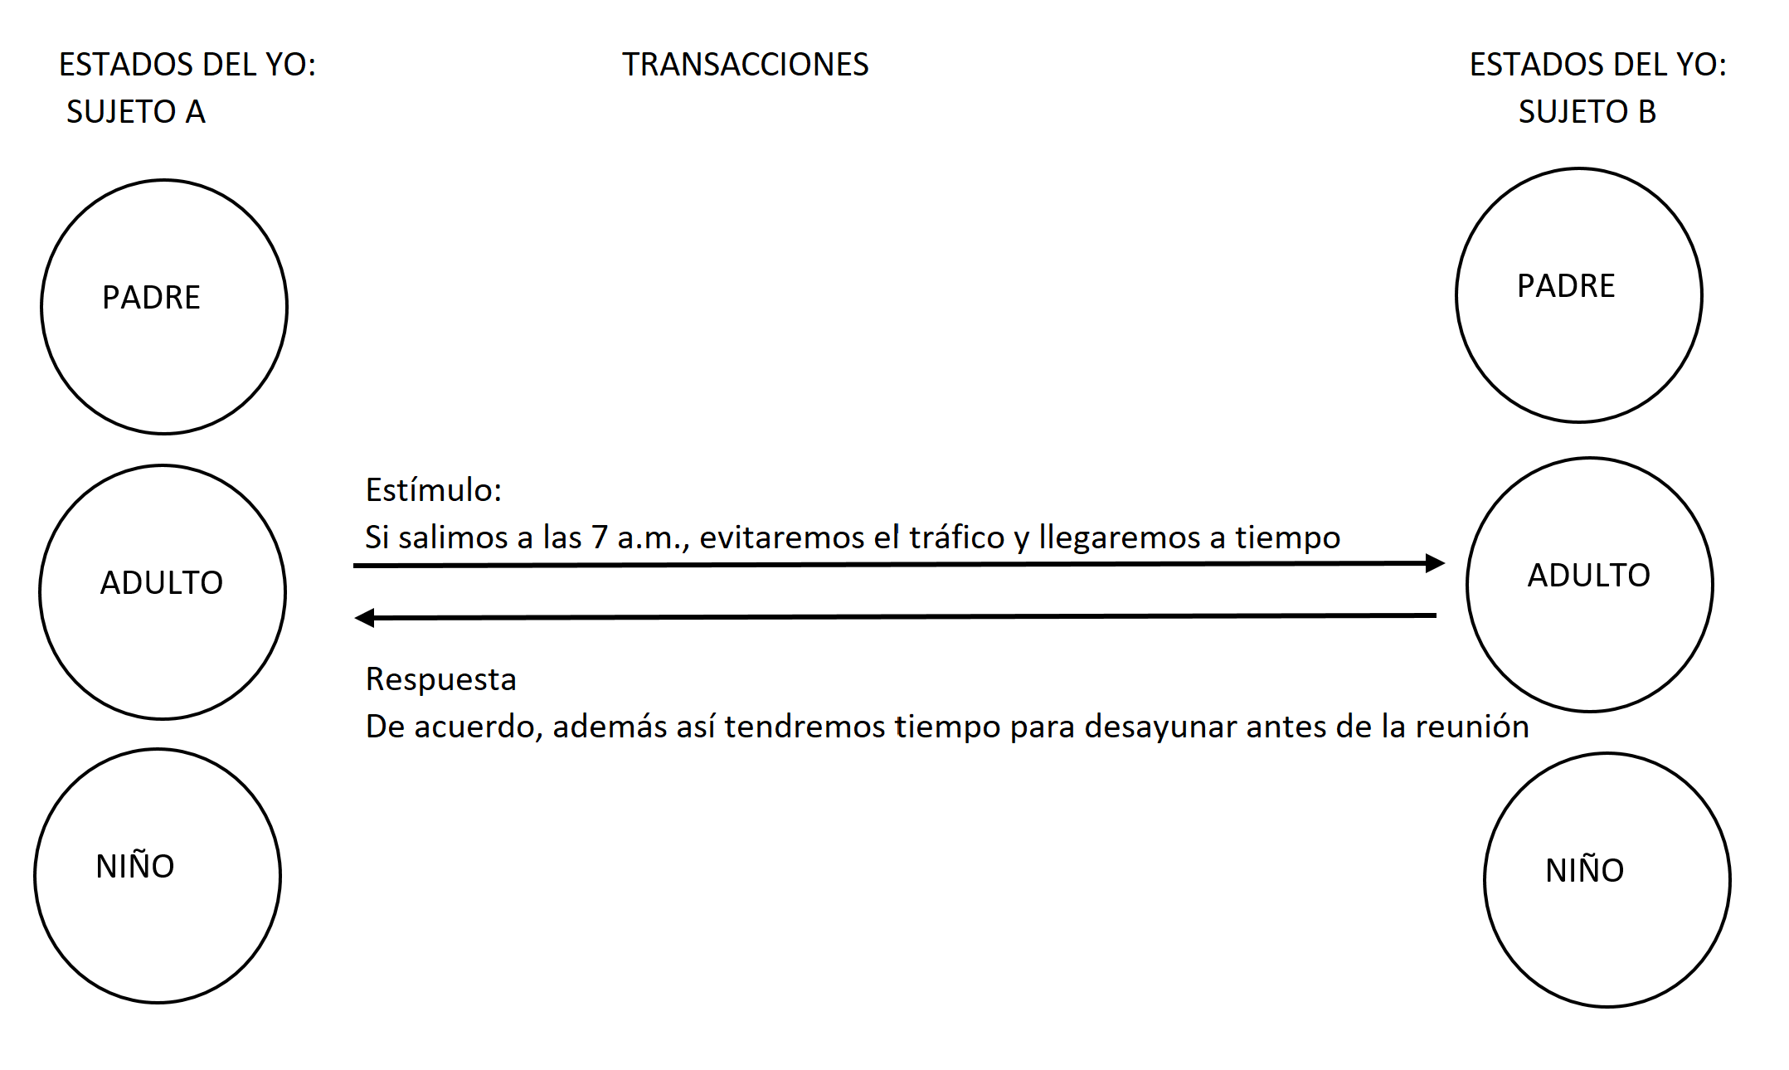

Comentario: La conversación se centra en la organización lógica para alcanzar un objetivo común.
Las transacciones entre Adultos son eficientes y permiten tomar decisiones basadas en hechos, sin interferencias emocionales o prejuicios.
Si uno de los sujetos cambia a Padre o Niño, la interacción puede volverse menos racional y más emocional.
Ejemplos de otras transacciones entre “Estados del yo Adulto”:
Sujeto A (A): "Si cambiamos el diseño del producto, podríamos reducir costos sin afectar la calidad."
Sujeto B (A): "Buena idea, podríamos hacer pruebas para evaluar el impacto antes de implementarlo."
Sujeto A (A): "El informe de ventas muestra un aumento del 15% este trimestre."
Sujeto B (A): "Sí, y si mantenemos esta tendencia, podríamos cerrar el año con un 20% de crecimiento."

Veamos un ejemplo de dos Estados del yo Niño hablando..
Cuando una persona transacciona desde su Niño (N), su comunicación se basa en emociones, deseos, juegos o inseguridades. Dependiendo del tipo de Niño (Libre, Adaptado o Rebelde), el tono y contenido variarán. (nuevamente les pido paciencia, ya veremos las curiosas subdivisiones del Estado del yo niño…)

Sujeto A (NL): "¡Vamos a correr hasta aquel árbol y el que llegue último es un caracol!"
Sujeto B (NL): "¡OK! Pero si gano, quiero un helado como premio."

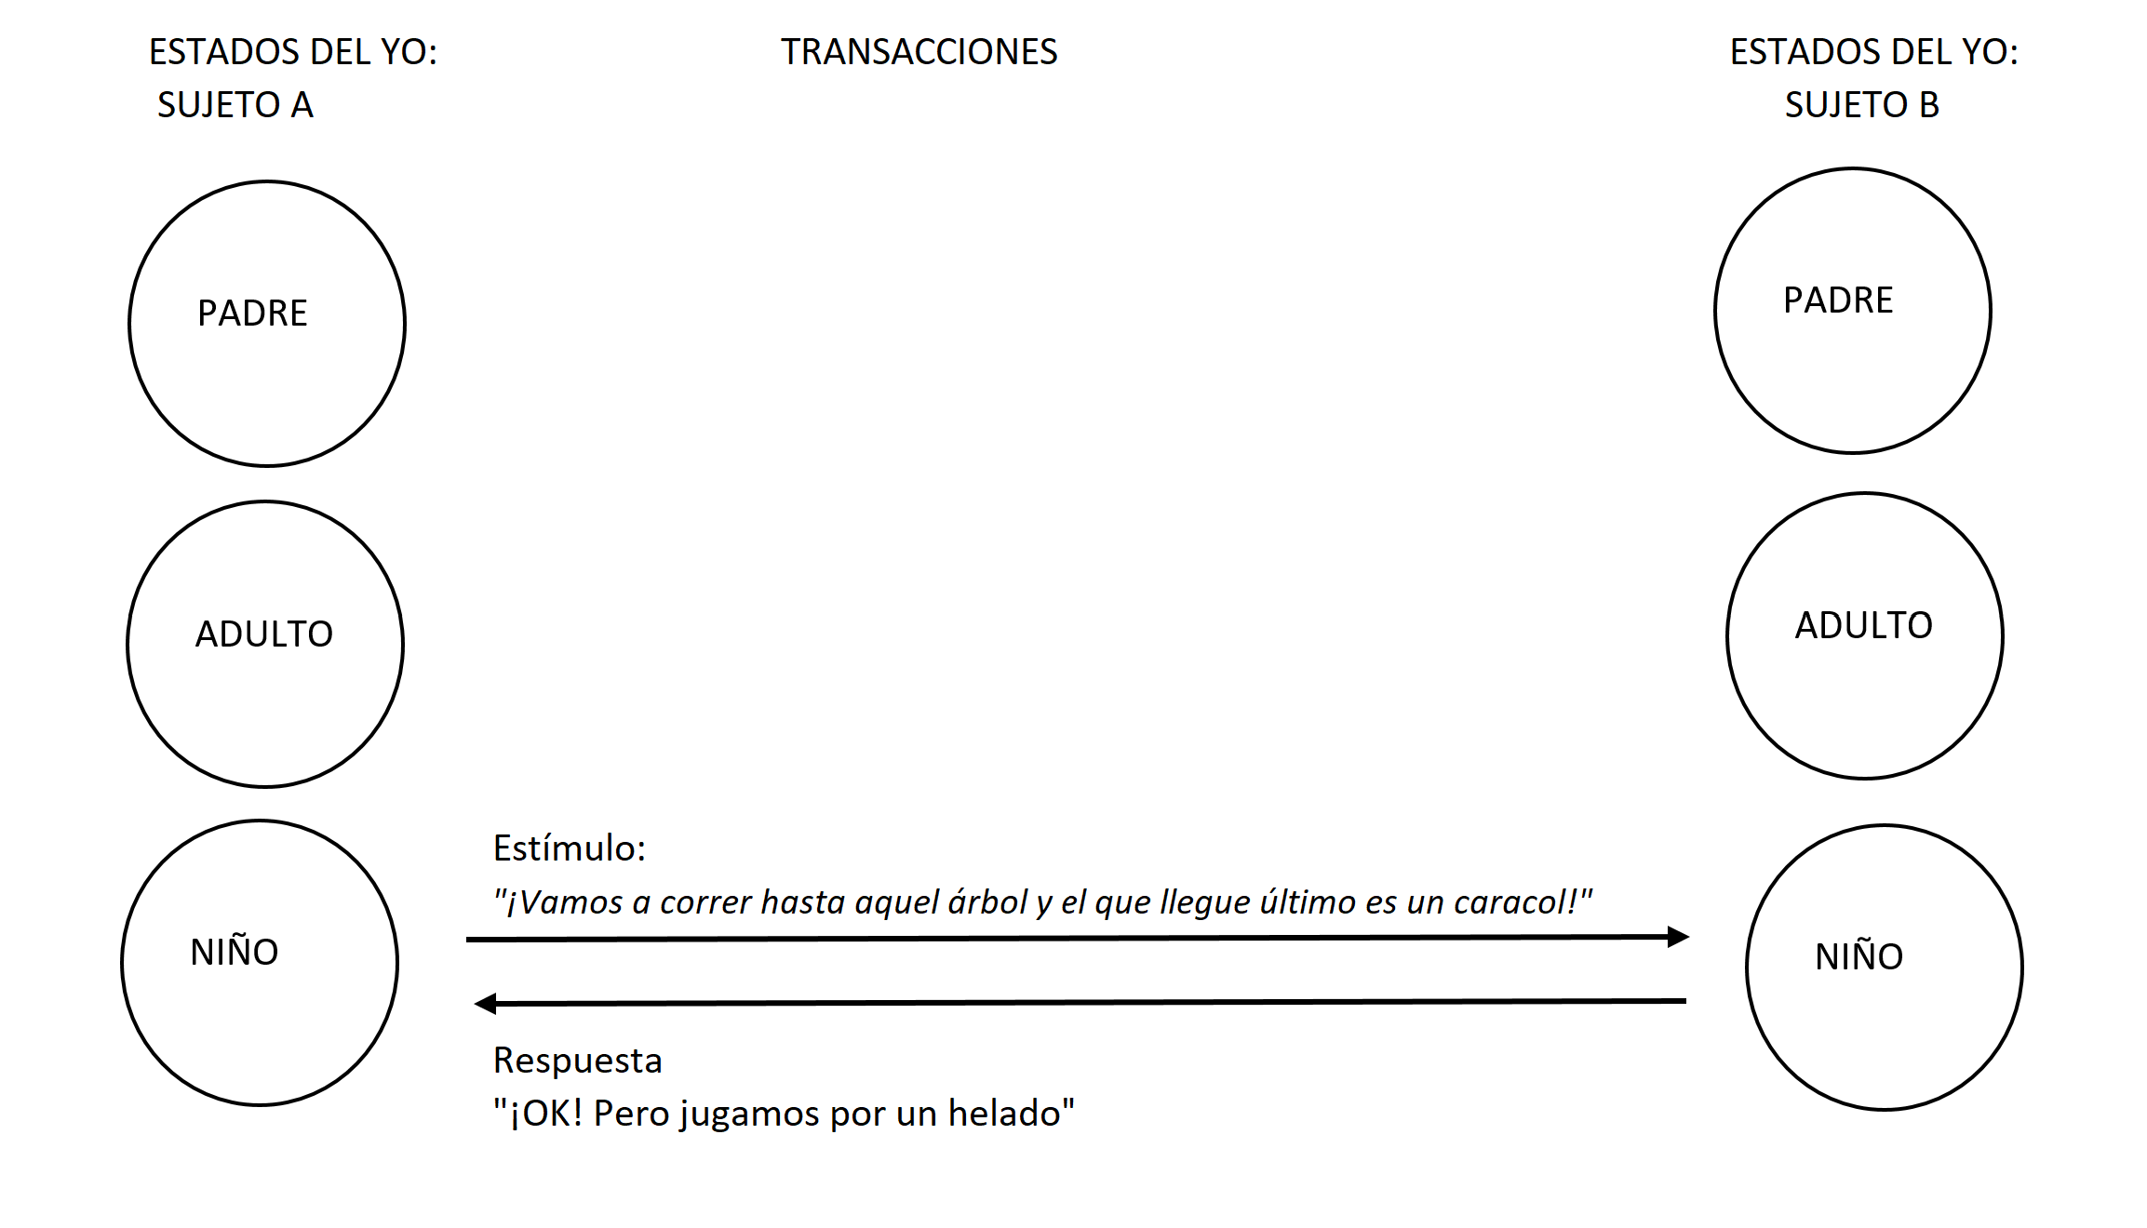
Comentario: Ambos juegan sin preocuparse por reglas o formalidades, reforzando la interacción lúdica. Las interacciones entre Niños Libres son espontáneas, sin restricciones sociales ni racionalizaciones.
Este tipo de comunicación fortalece la conexión genuina entre las personas, pero puede ser interrumpida si uno de los sujetos cambia a Padre o Adulto.
Ejemplos de otras transacciones entre “Estados del yo Niño”:
Sujeto A (NL): "¿Te imaginas si pudiéramos volar?"
Sujeto B (NL): "¡Sería increíble!."
Sujeto A (NL): "¿Qué lindo tenés el cabello!”
Sujeto B (NL): "Si, estoy hermosa hoy!”
Nótese que en todas las gráficas las transacciones son paralelas y el estímulo y respuesta se corresponden al mismo estado del yo (Estímulo A-A) Respuesta (A-A), mismo caso que las transacciones P-P y N-N
Las transacciones que son paralelas son denominadas “complementarias”, quiere decir que una conversación alcanza su objetivo.
Ahora, es preciso decir que no todas las transacciones son P-P , A-A o N-N

Eric Berne establece que existe un “Diagrama de Relaciones” mostrando los nueve posibles vectores de transacciones entre un Sujeto A y un sujeto B:

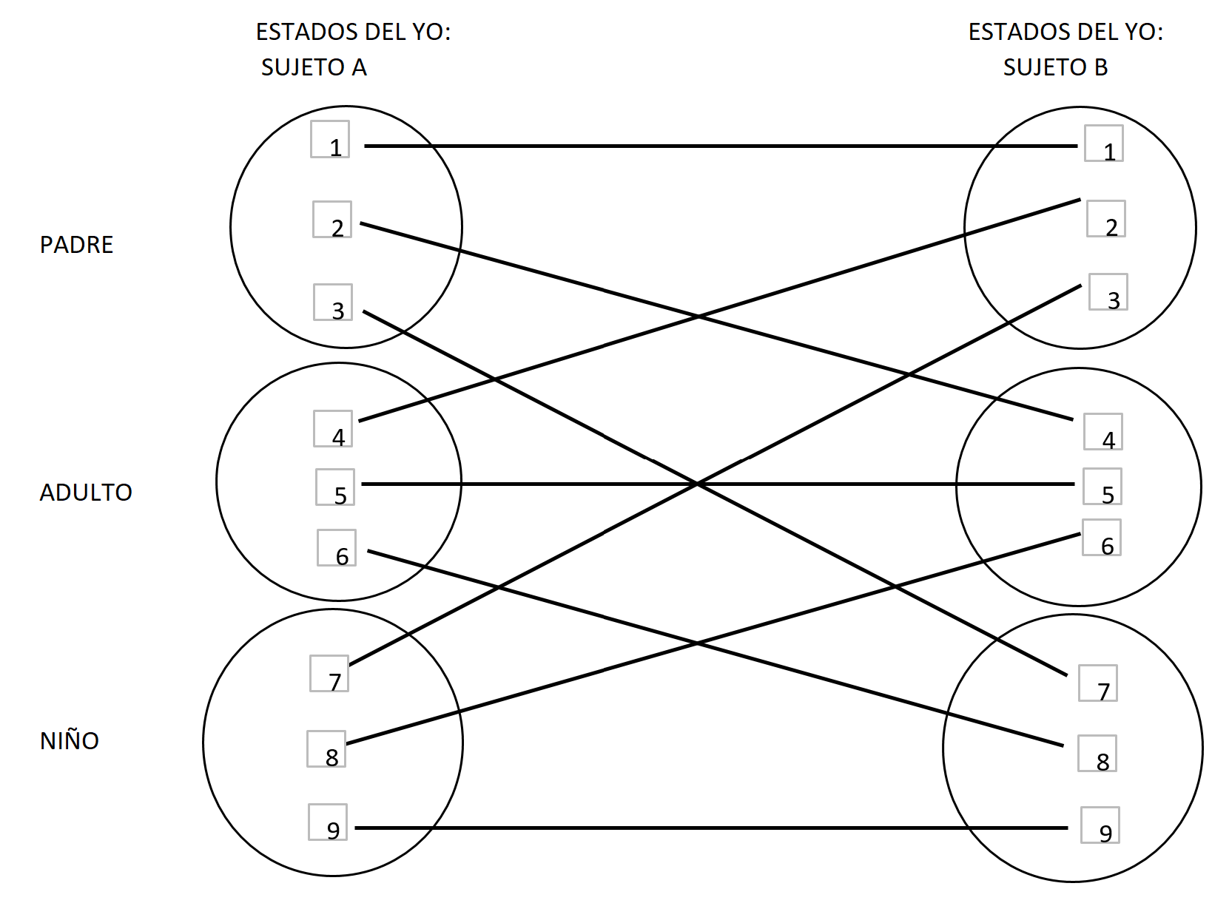
Las transacciones complementarias son aquellas en las que el Estado del Yo que emite el estímulo recibe una respuesta esperada desde el mismo nivel de comunicación, manteniendo el flujo natural de la interacción. Quiere decir que si son complementarias, la conversación alcanza su objetivo.
Es decir, un estímulo es enviado desde un Estado del Yo (por ejemplo Padre a Adulto) es recibido por el Adulto del receptor y respondido al mismo estado del yo del emisor: (respuesta: Adulto – Padre) se forman líneas paralelas entre estímulo y respuesta
Características:
- Se da una correspondencia entre los Estados del Yo de ambos interlocutores.
- La comunicación es clara y no genera confusión ni conflicto.
Los ejemplos que hemos visto anteriormente: , Padre – Padre, Adulto – Adulto, Niño- Niño los vemos representados en (1-1) (5-5) y (9-9) y son transacciones complementarias, es decir que la comunicación alcanza el objetivo.
Hay otras tres transacciones complementarias ahora representados por los vectores:
Ejemplos de Transacciones complementarias:
Padre - Adulto (P→ A , A → P)
En el Diagrama de relaciones (2-4) (4-2)

(2-4) (4-2) Padre a Adulto – Adulto a Padre:
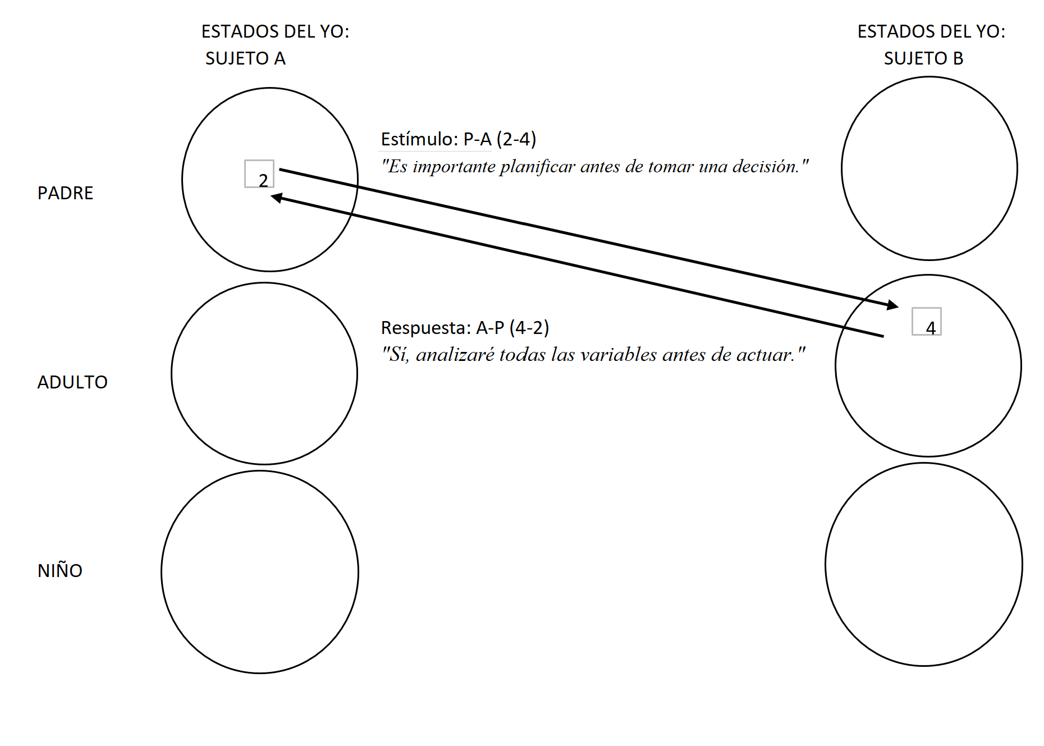

(3-7) (7-3) Padre a Niño – Niño a Padre:
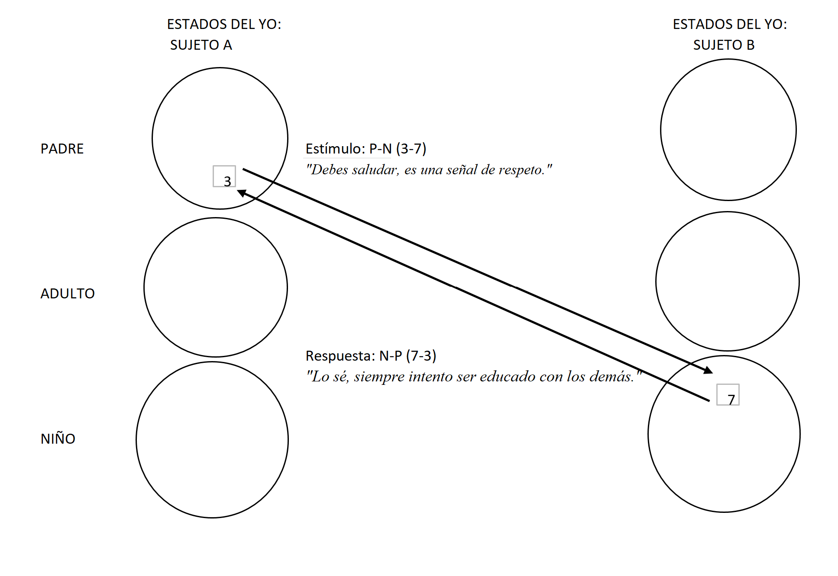
(6-8) (8-6) Adulto a Niño – Niño a Adulto:
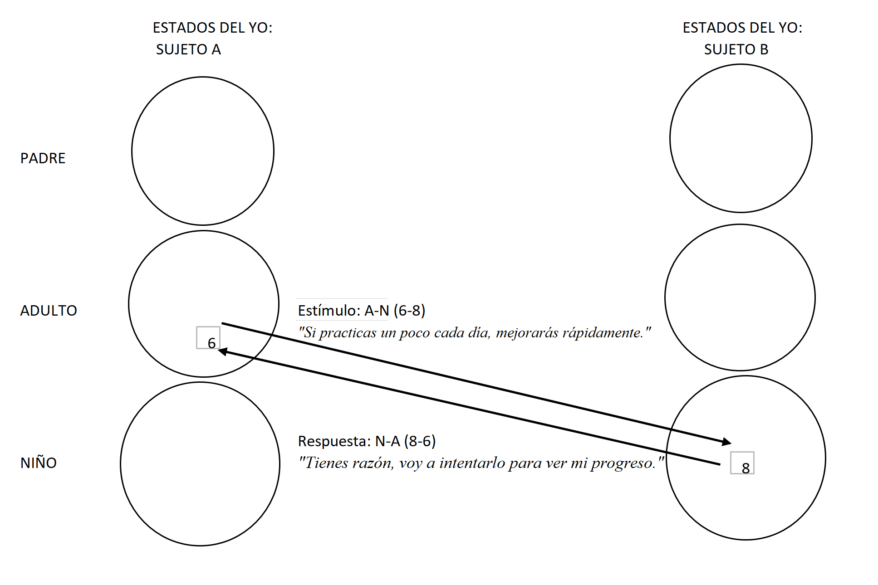

En el diagrama de relaciones, cualquier otra combinación que no sean las mencionadas, dejan de ser complementarias para ser transacciones transacciones cruzadas, que pueden llevar a conflictos o bloqueos en la comunicación. En la mayoría de los casos, estas transacciones se reflejan en el diagrama de forma cruzada.
Por ejemplo, una interacción Padre-Niño y Niño-Padre (P-N / N-P) (3-7) (3-7) representa un enfrentamiento silencioso y hostil entre dos personas. Si ninguna cede, la comunicación se estanca y cada una sigue su camino.
Sin embargo, hay formas de resolverlo. Una opción común es que una de las dos partes ceda y se someta (N-P) (7-3), lo que da lugar a un juego psicológico de "Alboroto". Pero la mejor alternativa es lograr una transacción Adulto-Adulto (A-A) (5-5), donde ambos encuentren un punto de entendimiento, terminando con una sonrisa, una risa compartida o incluso un apretón de manos.
Cuando somos conscientes de las transacciones cruzadas, podemos elegir respuestas que faciliten el diálogo en lugar de cerrarlo.
Ejemplo:
Sujeto A (P-N 3-7): "Si siguieras las reglas, no estaríamos en este problema."
Sujeto B (P-N 3-7): "¡No me digas lo que tengo que hacer!"
Sujeto A (P-N 3-7): "Siempre reaccionas de la misma manera inmadura."
Sujeto B (P-N 3-7): "Y tú siempre dando órdenes como si fueras mi dueño."
Comentario:
- Sujeto A inicia desde su Padre Crítico (PC - 3), esperando sumisión o aceptación.
- Sujeto B responde desde su Niño Rebelde (NR - 7), desafiando la autoridad en lugar de someterse.
- Sujeto A refuerza su postura crítica, intensificando el conflicto.
- Sujeto B mantiene su desafío, cerrando cualquier posibilidad de entendimiento.
Esta transacción genera un enfrentamiento directo. Si ninguno cambia de estado del Yo, el conflicto escala hasta la ruptura de la comunicación.
Fíjate en esta transacción:
Sujeto A (P): "¿Otra vez dejaste el juguete tirado en el piso"
Sujeto B (N): "Perdoname, no lo voy a hacer más."
Este estímulo es típico del Padre que regaña a un niño… la transacción entonces es P-N y gráficamente es así:
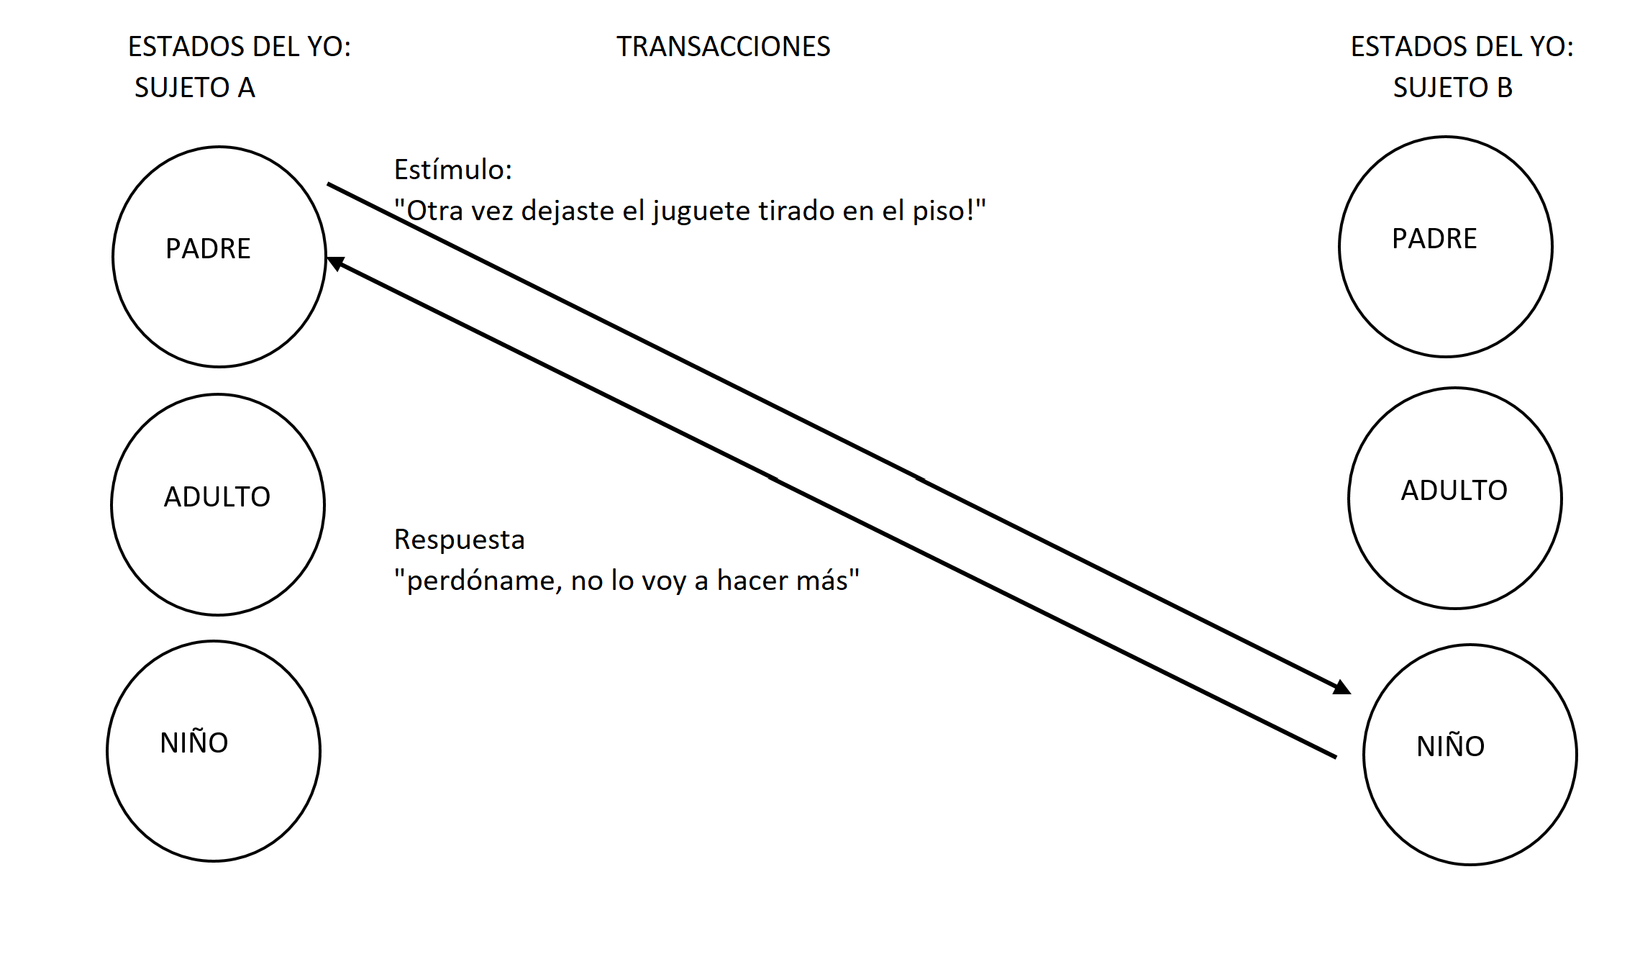
O bien esta:
Sujeto A (P): "¿Veamos si los niños necesitan algo"
Sujeto B (N): "…mejor hagamos el amor."
Este estímulo es típico del Padre que transacciona con el estado del yo Padre de su pareja, sin embargo la pareja propone otra respuesta desde otro estado del yo.. desde su niño… la transacción entonces es Estímulo P-P , respuesta N-N: (interesante)
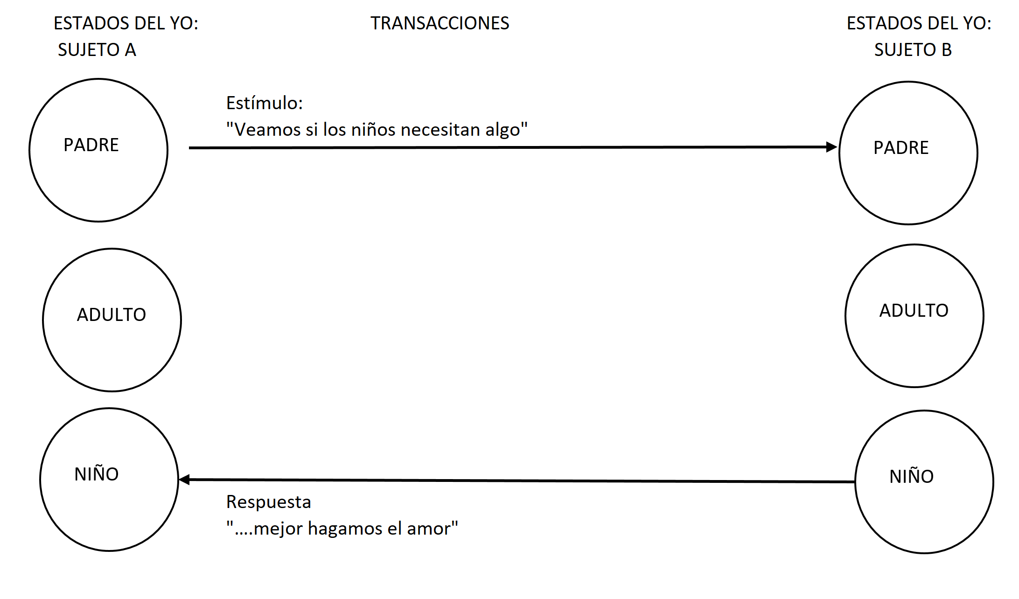
A estas alturas, el diagrama del primer órden nos queda chico, precisamos indagar en las subdivisiones de cada estado del yo.

Recordemos el TABLERO LÓGICO TRANSACCIONAL completo, aún nos falta bastante para llegar a completarlo y comprenderlo, no obstante tengámoslo en la mira:

Nos concentraremos en las subdivisiones de cada estado del yo para comprender y diseñar mejor las transacciones. Concentrémonos en cada uno de los círculos y analizaremos cada estado del yo y sus subdivisiones
Recordemos que en el Diagrama de primer órden solo contamos con los estados puros Padre – Adulto – Niño:

Subdivisiones de los Estados del Yo PADRE – ADULTO – NIÑO:
ESTADO DEL YO PADRE.
Gráficamente:
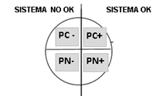

Analizaremos las subdivisiones del Estado del Yo Padre porque nos brindan importante información sobre cómo internalizamos normas, valores y modelos de autoridad, y cómo estos influyen en nuestra comunicación, decisiones y relaciones interpersonales.

El estado del Yo PADRE se subdivide en:
Padre crítico OK: (PC+) establece límites, promueve valores y corrige con firmeza, pero sin descalificar ni imponer de manera autoritaria. Su función es dar estructura y orientación, ayudando a que los demás actúen con responsabilidad y coherencia.
Padre Nutricio OK: (PN+) brinda apoyo, orientación y protección sin generar dependencia ni invalidar la autonomía del otro. Su objetivo es cuidar, motivar y reforzar el crecimiento personal, equilibrando la empatía con la responsabilidad.
Y dividiendo el círculo veremos que en cada uno de nosotros existe un sistema adecuado (OK) e inadecuado (NOOK). De hecho, no todos somos 100% adecuados ni 100 % inadecuados. Habrá que asumir que en cada uno de nosotros existe un sistema OK y otro NOOK.
Padre crítico NO OK: (PC-) representa la autoridad rígida, castigadora y descalificadora que impone normas sin considerar el contexto ni las emociones de los demás. Su comunicación está basada en el juicio, la censura y la coerción, dejando poco espacio para la autonomía y el crecimiento personal.
Padre Nutricio NO OK: (PN+) busca cuidar y proteger, pero lo hace de manera excesiva, generando dependencia, debilidad o falta de autonomía en los demás. En lugar de fortalecer, sobreprotege hasta el punto de impedir el desarrollo personal.
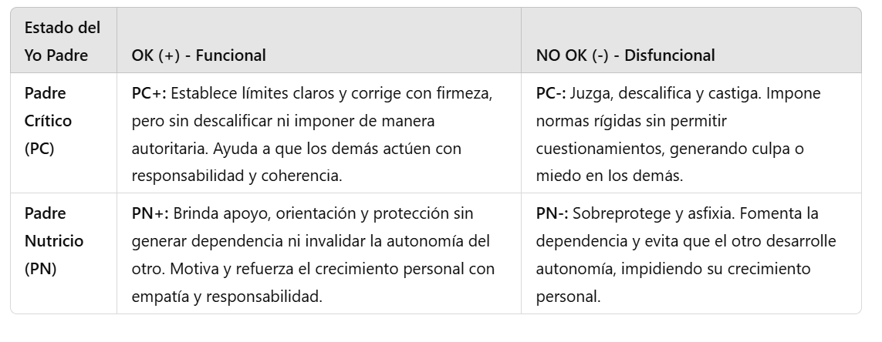

Estado del “YO ADULTO”
Gráficamente:
SISTEMA NO OK SISTEMA OK
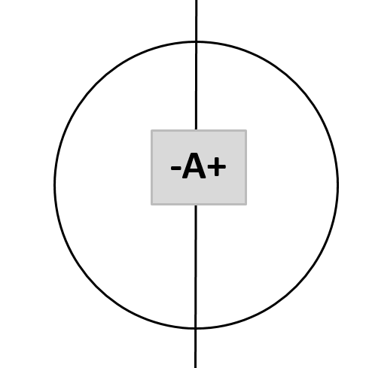
El Estado del Yo Adulto (A) no presenta subdivisiones porque su función es procesar la realidad de manera objetiva y equilibrada, sin fragmentarse en juicios normativos (como el Padre) ni en respuestas emocionales (como el Niño). A diferencia de estos, que pueden adoptar múltiples matices según la experiencia vivida y las creencias internalizadas, el Adulto se basa en datos, análisis y lógica pura, lo que le permite operar con coherencia y sin distorsiones subjetivas.
Mientras que el Padre y el Niño pueden expresar polaridades (protección o crítica, sumisión o rebeldía), el Adulto no necesita dividirse, ya que su único propósito es evaluar, decidir y actuar con base en la información disponible. Es una instancia única y central que regula la interacción entre los otros estados del Yo, asegurando que las decisiones se tomen desde un nivel lógico superior y no desde patrones automáticos o emocionales.
Para cumplir esta función, el Adulto se vale de los Niveles Neurológicos de Robert Dilts, que se encuentran en el núcleo del Tablero Lógico Transaccional (TLT). A través de esta estructura, detecta en qué nivel lógico se genera un problema y lo resuelve en un nivel superior, siguiendo el principio de Albert Einstein: "Ningún problema se resuelve en el mismo nivel lógico en que se genera, debe resolverse en un nivel superior." De este modo, el Adulto evita quedar atrapado en círculos viciosos y puede aplicar soluciones efectivas y alineadas con la identidad, los valores y el propósito de la persona." Naturalmente como veremos, tiene un sistema OK y otro NOOK: (Al adulto NOOK, Eric Berne lo denomina “Adulto cuadrado”
ADULTO OK (A+)
Así como el Padre Crítico OK (PC+) establece límites con equilibrio y promueve valores sin imponer, el Adulto OK (A+) procesa la realidad con objetividad, analiza hechos sin distorsión y toma decisiones basadas en lógica y evidencia. Su función es dirigir la psique con claridad, asegurando que las respuestas no sean automáticas ni reactivas, sino el resultado de una evaluación consciente y estructurada.
El A+ no busca controlar ni someterse, sino comprender y resolver. Evalúa las situaciones sin caer en juicios emocionales o influencias externas innecesarias. En el Tablero Lógico Transaccional (TLT), el A+ se apoya en los Niveles Neurológicos de Robert Dilts para identificar el nivel en el que surge un problema y abordarlo desde un nivel superior, asegurando soluciones alineadas con la identidad, los valores y el propósito de la persona.
Cuando el A+ lidera la comunicación, las interacciones se vuelven claras, eficaces y resolutivas, generando entendimiento y avance en lugar de conflicto o estancamiento.
ADULTO NOOK (A-)
Así como el Padre Crítico NO OK (PC-) busca controlar a través de la descalificación, el Adulto NO OK (A-) utiliza la lógica de manera manipuladora, calculadora y estratégica, alejándose de la objetividad para imponer su propio beneficio. A diferencia del A+, que resuelve problemas de manera ética y efectiva, el A- instrumentaliza la razón para justificar cualquier acción sin considerar sus consecuencias morales.
El Adulto NO OK (A-) no opera desde la indecisión ni la confusión, sino desde una lógica fría, calculadora y estratégica, informada por su Padre Crítico NO OK (PC-). A diferencia del A+, que resuelve problemas de manera ética, el A- instrumentaliza la razón para justificar cualquier acción que sirva a sus intereses, sin importar su impacto moral.
Su capacidad de análisis le permite detectar problemas en distintos niveles lógicos, pero en lugar de resolverlos de manera constructiva, los reconfigura a su favor, muchas veces creando conflictos o fragmentando relaciones para fortalecer su dominio. Su lógica es funcional, pero carece de principios orientadores fuera de su propio beneficio.
El PC- le proporciona el marco ideológico desde el cual opera, inculcándole la idea de que el fin justifica los medios y que la manipulación es una herramienta legítima de poder. De este modo, el A- utiliza los Niveles Neurológicos de Dilts no para resolver problemas en un nivel superior, sino para rediseñar la percepción del entorno, creando escenarios donde sus estrategias se impongan sin resistencia.
Cuando el A- domina la interacción, la comunicación se vuelve estructurada pero carente de autenticidad, generando dinámicas de control y dependencia en lugar de entendimiento genuino.

ESTADO DEL “YO NIÑO” (N)
Gráficamente:
SISTEMA NO OK SISTEMA OK
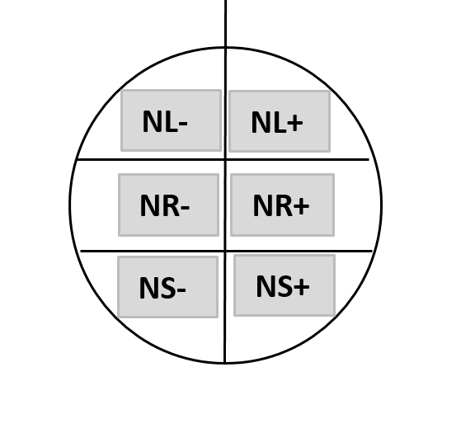
Así como el Padre Crítico OK (PC+) establece límites y promueve valores con firmeza pero sin imposición, el Niño (N) representa la espontaneidad, la creatividad y la expresión emocional pura, sin filtros impuestos por normas o juicios externos. Es el estado del Yo que explora, siente y se relaciona con el mundo desde la autenticidad y el deseo, sin las restricciones impuestas por la lógica del Adulto o la estructura del Padre.
El Niño no busca imponer ni corregir, sino experimentar y conectar. Es el origen del entusiasmo, la curiosidad y la sensibilidad, elementos esenciales para el crecimiento personal y la construcción de vínculos genuinos. En el Tablero Lógico Transaccional (TLT), el Niño permite la flexibilidad y la innovación, equilibrando la estructura del Padre y la lógica del Adulto para generar interacciones auténticas y significativas.
Cuando el Niño es integrado de manera sana en la comunicación, aporta frescura, intuición y emoción, permitiendo relaciones más humanas y dinámicas, sin caer en el exceso de rigidez o racionalidad extrema.
NIÑO LIBRE OK (NL+)
Así como el Padre Crítico OK (PC+) establece límites con firmeza y el Adulto OK (A+) analiza la realidad con lógica, el Niño Libre OK (NL+) representa la espontaneidad, la creatividad y la expresión auténtica de las emociones, sin miedo ni censura. Es el estado del Yo que permite el juego, la curiosidad y la exploración, aportando vitalidad a la comunicación y enriqueciendo las relaciones interpersonales.
El NL+ no actúa por rebeldía ni sumisión, sino desde la autenticidad y el placer de experimentar. Es la parte del individuo que disfruta el presente sin culpa, que se atreve a innovar sin temor al juicio externo y que se conecta con los demás de forma genuina y sin segundas intenciones.
En el Tablero Lógico Transaccional (TLT), el NL+ equilibra la estructura del Padre y la lógica del Adulto, aportando flexibilidad e intuición. Su capacidad de romper esquemas permite resolver problemas desde enfoques creativos, evitando que la rigidez del PC+ o la frialdad del A+ limiten el crecimiento personal.
Cuando el Niño Libre OK domina la comunicación, las interacciones se vuelven dinámicas, frescas y espontáneas, favoreciendo la conexión emocional y la innovación en cualquier contexto.
NIÑO LIBRE NO OK (NL-)
Así como el Niño Libre OK (NL+) expresa creatividad y espontaneidad sin miedo, el Niño Libre NO OK (NL-) actúa impulsivamente, sin medir consecuencias ni considerar límites, buscando placer inmediato sin responsabilidad. Es un estado del Yo desregulado, donde la expresión emocional se vuelve excesiva y sin filtro, generando comportamientos que pueden ser desadaptativos o autodestructivos.
El NL- rechaza restricciones y normas, pero no desde una rebeldía consciente (como el NR-), sino desde la negación de cualquier estructura. Su deseo de libertad se convierte en falta de compromiso y resistencia a la disciplina, evitando asumir responsabilidades o consecuencias de sus actos.
En el Tablero Lógico Transaccional (TLT), el NL- puede generar conflictos con el PC+ y el A+, ya que percibe los límites y la lógica como barreras que atentan contra su expresión. Su incapacidad para autorregularse puede derivar en comportamientos irresponsables, dificultades en la convivencia y en la toma de decisiones a largo plazo.
Cuando el NL- predomina en la comunicación, las interacciones pueden volverse caóticas, impulsivas y sin dirección, afectando la estabilidad de las relaciones y la capacidad de alcanzar objetivos concretos.
NIÑO REBELDE OK (NR+)
Así como el Padre Crítico OK (PC+) establece límites con equilibrio y el Niño Libre OK (NL+) expresa su espontaneidad sin descontrol, el Niño Rebelde OK (NR+) representa la capacidad de cuestionar, desafiar y romper con lo establecido cuando es necesario, pero sin caer en la agresión ni la destructividad.
El NR+ no se opone por oposición misma, sino que desafía lo que considera injusto o innecesario, impulsando el cambio y la evolución. Es el estado del Yo que defiende sus valores, expresa su individualidad y se atreve a desafiar normas que limitan el crecimiento personal o colectivo.
En el Tablero Lógico Transaccional (TLT), el NR+ equilibra la sumisión del Niño Sumiso y la rigidez del Padre, asegurando que las estructuras no se conviertan en prisiones, sino en herramientas de desarrollo. Su capacidad de cuestionar de manera constructiva permite innovar, mejorar sistemas y evitar la obediencia ciega.
Cuando el Niño Rebelde OK predomina en la comunicación, las interacciones se vuelven dinámicas y retadoras, pero siempre desde el respeto y la lógica, permitiendo que se generen diálogos enriquecedores y cambios positivos sin caer en conflictos innecesarios.
NIÑO REBELDE NO OK (NR-)
Así como el Niño Rebelde OK (NR+) cuestiona con criterio y autonomía, el Niño Rebelde NO OK (NR-) se opone de manera impulsiva, agresiva o destructiva, sin una razón lógica ni un propósito claro. Su actitud está marcada por la negación de la autoridad por el solo hecho de desafiarla, sin evaluar si las normas o límites tienen sentido.
El NR- no busca mejorar ni transformar, sino rechazar y confrontar de manera irracional. Puede reaccionar con sarcasmo, enojo o desafío constante, generando conflictos innecesarios y dañando relaciones. Su necesidad de oposición lo puede llevar a autosabotearse, evitando el aprendizaje o el crecimiento solo por negarse a aceptar indicaciones o consejos.
En el Tablero Lógico Transaccional (TLT), el NR- entra en conflicto con el Padre Crítico OK (PC+) y el Adulto OK (A+), ya que percibe cualquier límite o estructura como un ataque a su autonomía. Su incapacidad para regularse lo lleva a actuar de manera reactiva, impidiendo diálogos constructivos.
Cuando el NR- predomina en la comunicación, las interacciones se vuelven tensas, agresivas y conflictivas, afectando la colaboración y dificultando la resolución de problemas.
NIÑO SUMISO OK (NS+)
Así como el Niño Libre OK (NL+) expresa su espontaneidad con responsabilidad y el Niño Rebelde OK (NR+) desafía de manera constructiva, el Niño Sumiso OK (NS+) representa la capacidad de seguir normas, aceptar guía y aprender de la autoridad sin perder autonomía ni dignidad.
El NS+ no obedece por miedo ni necesidad de aprobación, sino porque comprende el valor de la disciplina y la cooperación. Es el estado del Yo que aprende, se adapta con flexibilidad y respeta las reglas que considera justas, sin caer en la anulación de sí mismo.
En el Tablero Lógico Transaccional (TLT), el NS+ equilibra la rebeldía del Niño Rebelde y la impulsividad del Niño Libre, permitiendo la convivencia armoniosa en sistemas estructurados. Su disposición a recibir orientación y ajustarse a normas funcionales lo convierte en un elemento clave para el aprendizaje y el desarrollo social.
Cuando el Niño Sumiso OK predomina en la comunicación, las interacciones se vuelven fluidas, respetuosas y colaborativas, favoreciendo el entendimiento sin caer en la sumisión ciega o la pasividad extrema.
NIÑO SUMISO NO OK (NS-)
Así como el Niño Sumiso OK (NS+) sigue normas y acepta guía con criterio, el Niño Sumiso NO OK (NS-) se somete sin cuestionar, acepta desvalorizaciones y vive en función de la aprobación externa, anulando su propia autonomía y juicio.
El NS- no obedece por comprensión, sino por miedo, culpa o necesidad extrema de ser aceptado. Es el estado del Yo que cede ante la autoridad sin evaluar si las normas o demandas son justas, permitiendo que otros lo manipulen o lo controlen.
En el Tablero Lógico Transaccional (TLT), el NS- entra en dinámicas de dependencia con el Padre Crítico NO OK (PC-) y el Padre Nutricio NO OK (PN-), ya que se deja someter por el primero y sobreproteger por el segundo, perdiendo la capacidad de actuar por sí mismo. Su autoimagen suele estar debilitada, sintiéndose incapaz de tomar decisiones sin validación externa.
Cuando el Niño Sumiso NO OK predomina en la comunicación, las interacciones se vuelven desequilibradas, con una persona adoptando el rol de dominador y la otra de subordinado, generando relaciones de control en lugar de colaboración.

CARACTERÍSTICAS DE LOS ESTADOS DEL YO Y SU MODELO DE COMUNICACIÓN:

PADRE CRÍTICO OK (PC+)
El Padre Crítico OK establece límites, promueve valores y corrige con firmeza, pero sin descalificar ni imponer de manera autoritaria. Su función es dar estructura y orientación, ayudando a que los demás actúen con responsabilidad y coherencia.

Características del PC OK:
Firme pero justo → Establece normas claras sin ser arbitrario ni excesivamente rígido.
Correctivo sin humillar → Señala errores con respeto, brindando una oportunidad de mejora.
Exigente pero motivador → Pide esfuerzo y compromiso, pero reconoce el progreso y los logros.
Coherente y congruente → Predica con el ejemplo, actuando según los valores que transmite.
Responsable y estructurado → Fomenta la disciplina y el cumplimiento de compromisos.
Honesto y directo → No usa el sarcasmo ni la manipulación, se comunica con claridad y respeto.
Promueve la ética y los valores → Reafirma principios como el respeto, la integridad y la justicia.
Da seguridad y dirección → Brinda orientación sin generar miedo o inseguridad.
Corrige con intención de mejorar → No critica por criticar, sino para ayudar al desarrollo del otro.
Equilibra norma y flexibilidad → Entiende cuándo es necesario aplicar reglas y cuándo adaptarse al contexto.
Conclusión:
El PC OK es esencial para establecer límites saludables y fomentar el desarrollo personal sin generar culpa ni sumisión.
Si se desequilibra, puede volverse un PC NOOK, perdiendo su función orientadora y convirtiéndose en un juez implacable.

El PC OK habla así (PC+)

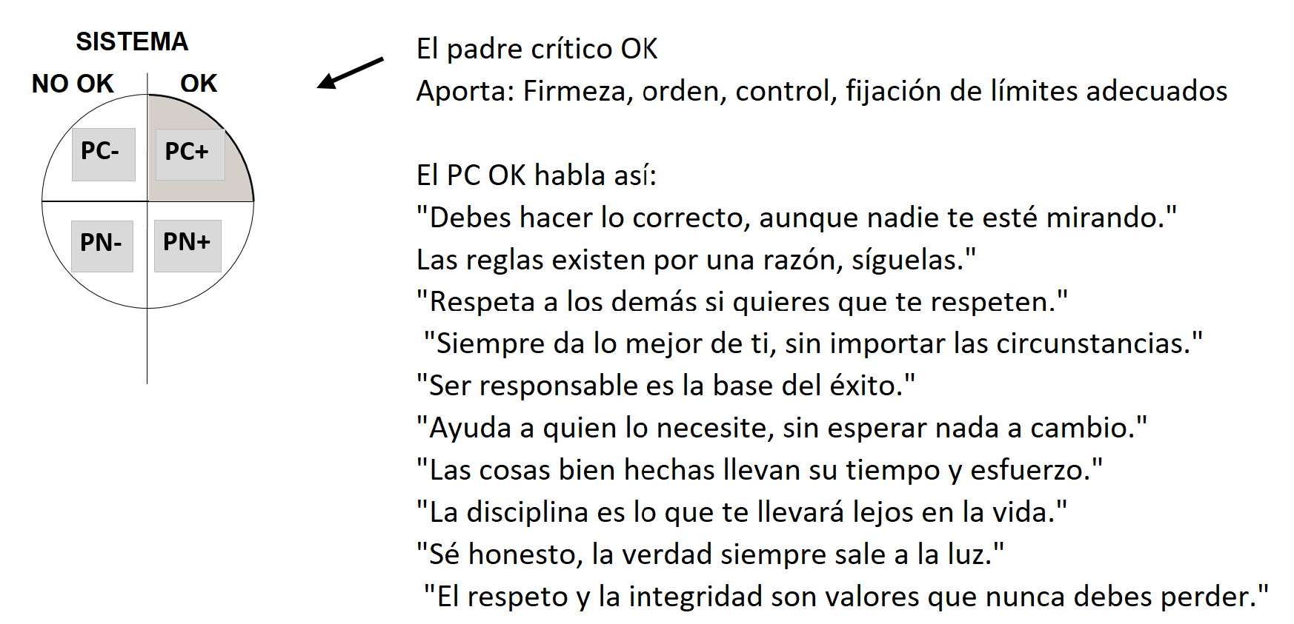
El PC OK, generalmente habla de valores vs. Antivalores. Lo que es correcto, incorrecto, justo , injusto, verdadero, falso.. ordenado, desordenado, adviertiendo sobre el perjuicio de abrazar antivalores
El PC OK guía, orienta y protege sin imponer ni descalificar. Sus transacciones buscan el crecimiento del otro.
Cuando una persona transacciona desde su Padre Crítico NOOK, sus mensajes suelen ser duros, impositivos y descalificadores, generando culpa, miedo o sumisión en el receptor.

Veamos ejemplos de transacciones desde el PC OK a todos los estados del yo del receptor:
Ejemplo de Transacción complementaria PC OK → PC OK
(Refuerzo de Normas y principios)
Sujeto A (PC OK): "La disciplina es clave para el éxito."
Sujeto B (PC OK): "Así es, sin compromiso no hay resultados."
Gráficamente:
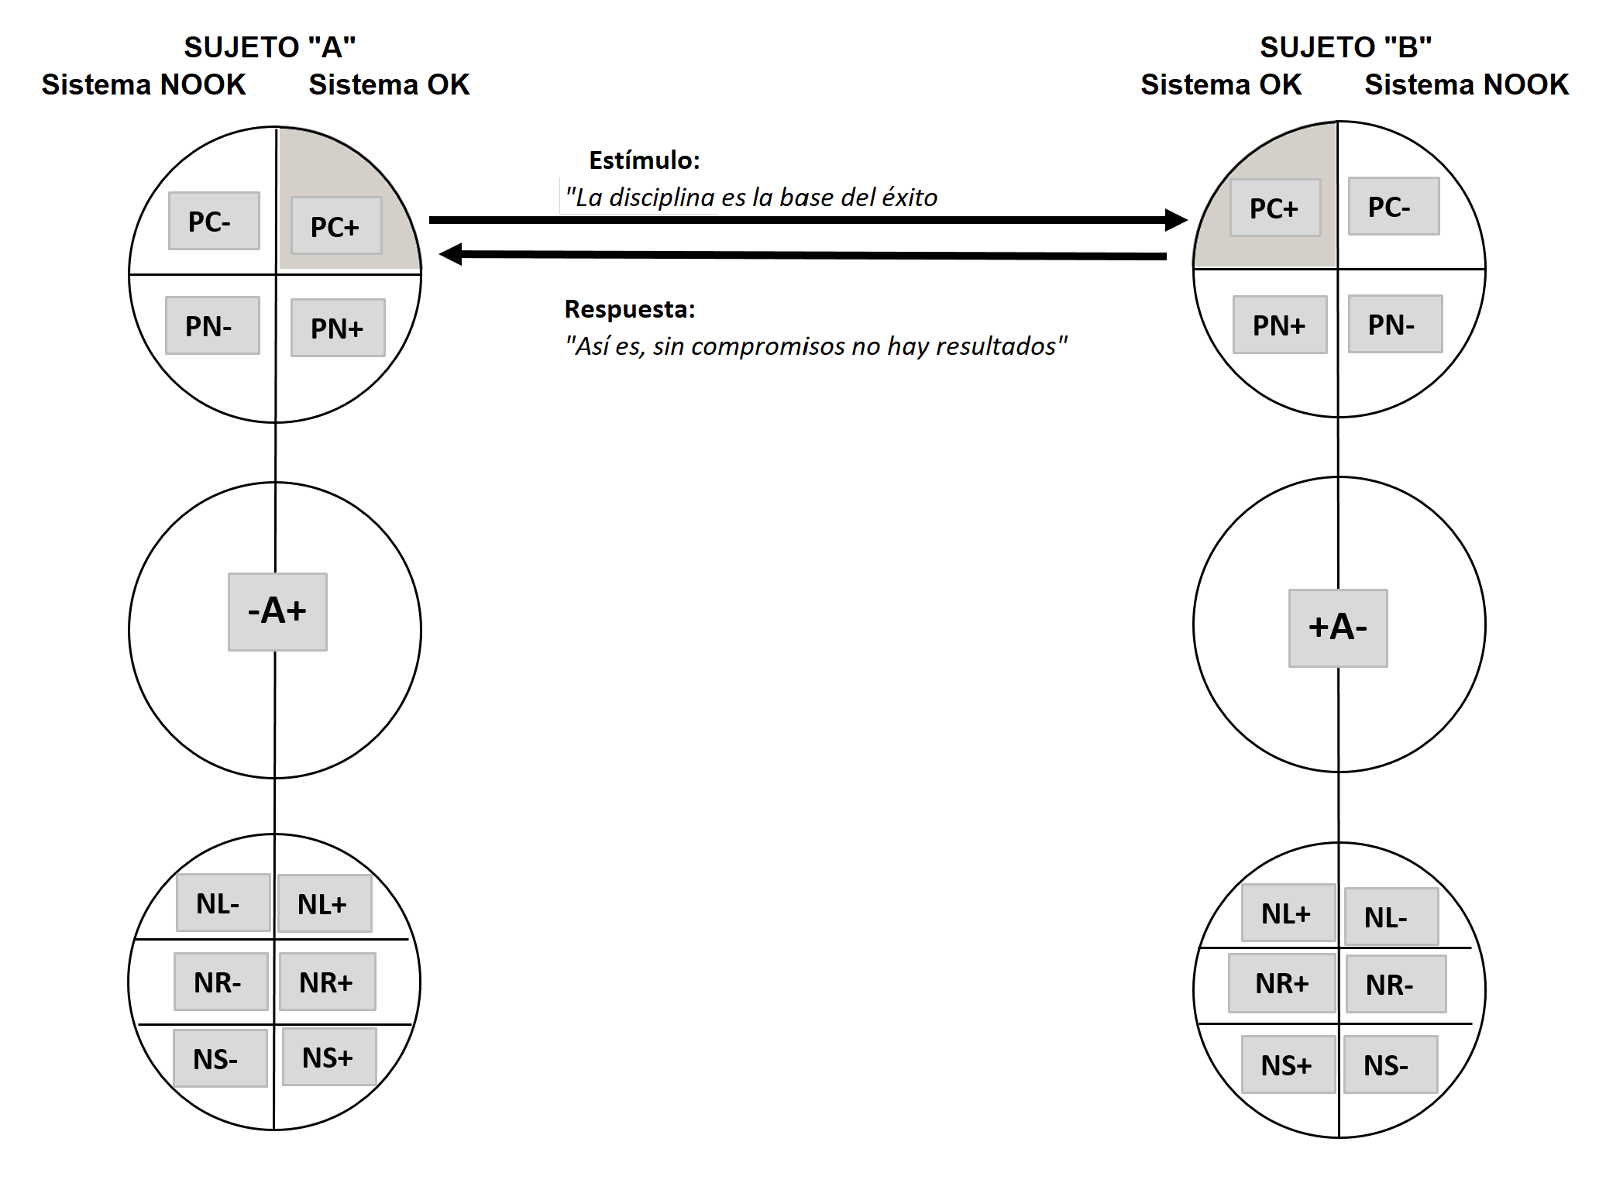
Comentarios:
Esta transacción es complementaria y refuerza valores de disciplina y compromiso sin descalificar ni imponer.
El PC OK de ambos sujetos genera una conversación orientada a la estructura y la responsabilidad. Se refuerzan mutuamente normas y principios
Características de las Transacciones PC+ → PC+
Refuerzo de normas y valores → Ambos sujetos sostienen principios de responsabilidad, disciplina y estructura.
Diálogo basado en acuerdos normativos → No hay imposición, sino alineación en la importancia del orden y la exigencia.
Firmeza sin descalificación → Se establece autoridad sin caer en juicios negativos o rigidez extrema.
Promueven compromiso y coherencia → Se busca la aplicación de normas de manera justa y consistente.
Complementariedad estratégica → La interacción refuerza el sentido de dirección sin generar conflicto.
Ejemplo de Transacción complementaria PC OK → PN OK
(Exigencia con contención)
Sujeto A (PC OK): "Establezcamos reglas claras para que estudie con constancia"
Sujeto B (PN OK): "Sí, pero debemos motivarlo y acompañarlo hasta que se habitúe”
Gráficamente:
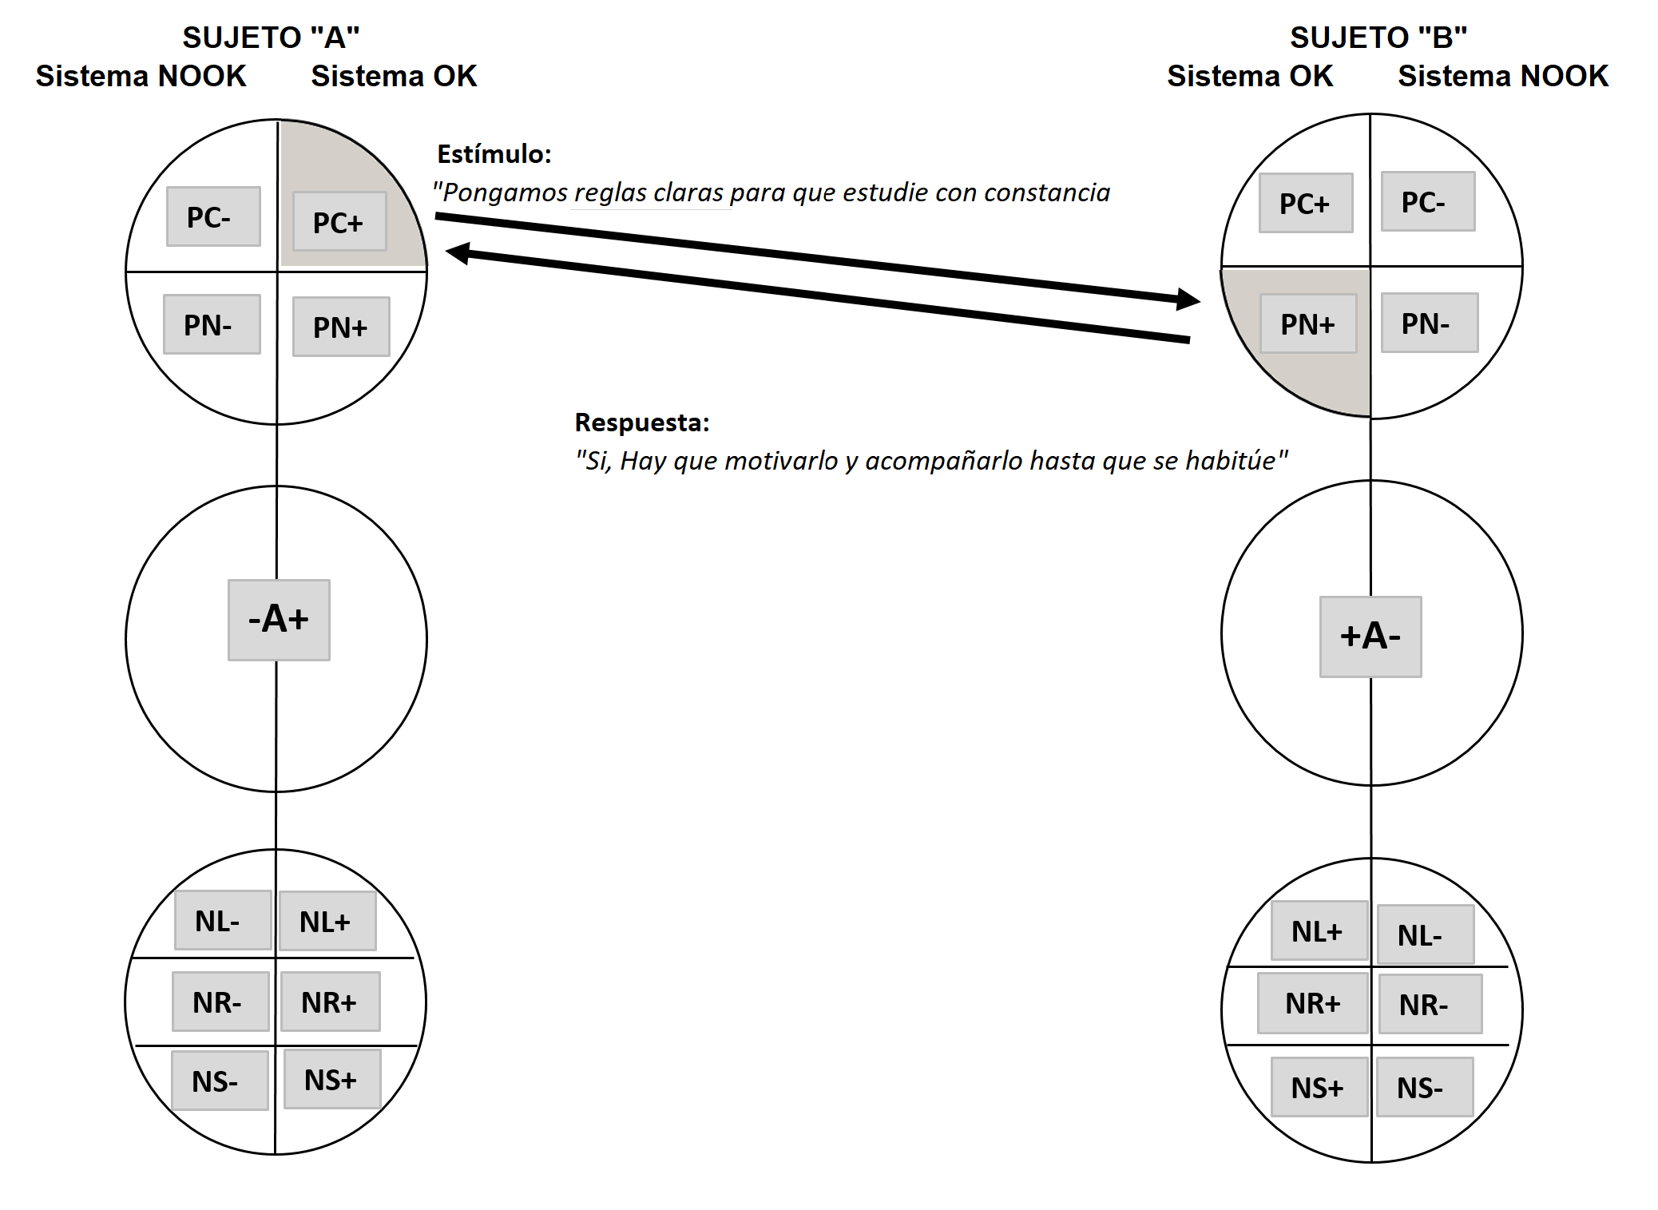
Comentarios:
El Sujeto A transacciona desde su PC OK, estableciendo la necesidad de normas y estructura. (Exigencia)
Sujeto B recibe desde su PN OK y responde equilibrando la exigencia con apoyo y motivación. (Contención)
La transacción es complementaria y funcional, ya que ambos roles se refuerzan sin generar conflicto.

Ejemplo de Transacción complementaria PC OK → A OK
(Llamado a la reflexión y análisis lógico)

Sujeto A (PC+): "Organiza bien tu tiempo."
Sujeto B (A+): "Voy a revisar mi agenda."

Gráficamente:

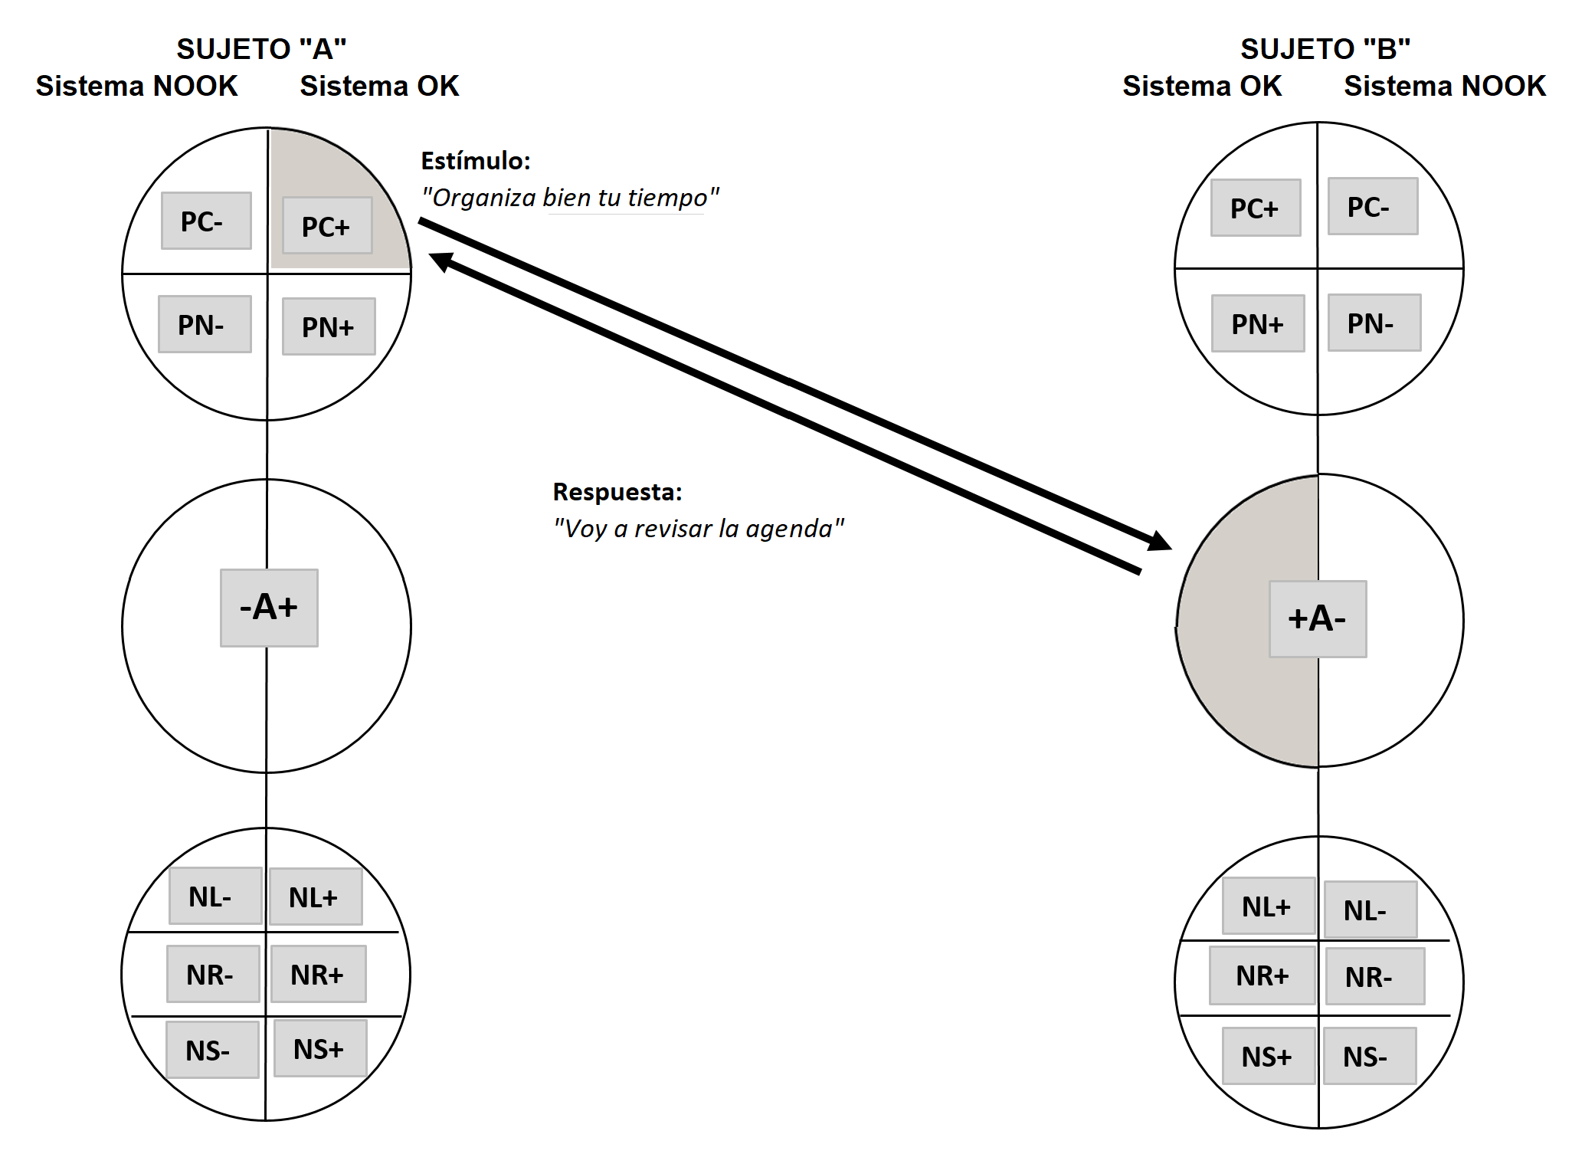

Comentario:
El PC+ establece una norma clara sin rigidez.
El A+ responde con lógica y acción sin sentirse impuesto.
La transacción es complementaria, promoviendo orden sin generar resistencia.
Características de las Transacciones PC+ → A+
Estructuradas pero flexibles → El PC+ da dirección sin imponer, permitiendo análisis y autonomía.
Basadas en normas funcionales → Se establecen criterios claros sin ser autoritarios ni descalificadores.
Fomentan la acción racional → El A+ recibe la indicación y responde con lógica, sin confrontar ni someterse.
Generan eficiencia y orden → Se orientan a la organización y resolución de problemas de manera práctica.
Son complementarias y productivas → No hay choque de niveles lógicos; el PC+ guía y el A+ ejecuta con criterio propio.
Ejemplo de Transacción complementaria PC OK → NL OK

(Fomentando la creatividad con estructura)

Sujeto A (PC+): "Diviértete, pero con responsabilidad."
Sujeto B (NL+): "¡Claro! Puedo hacer ambas cosas.”

Gráficamente:

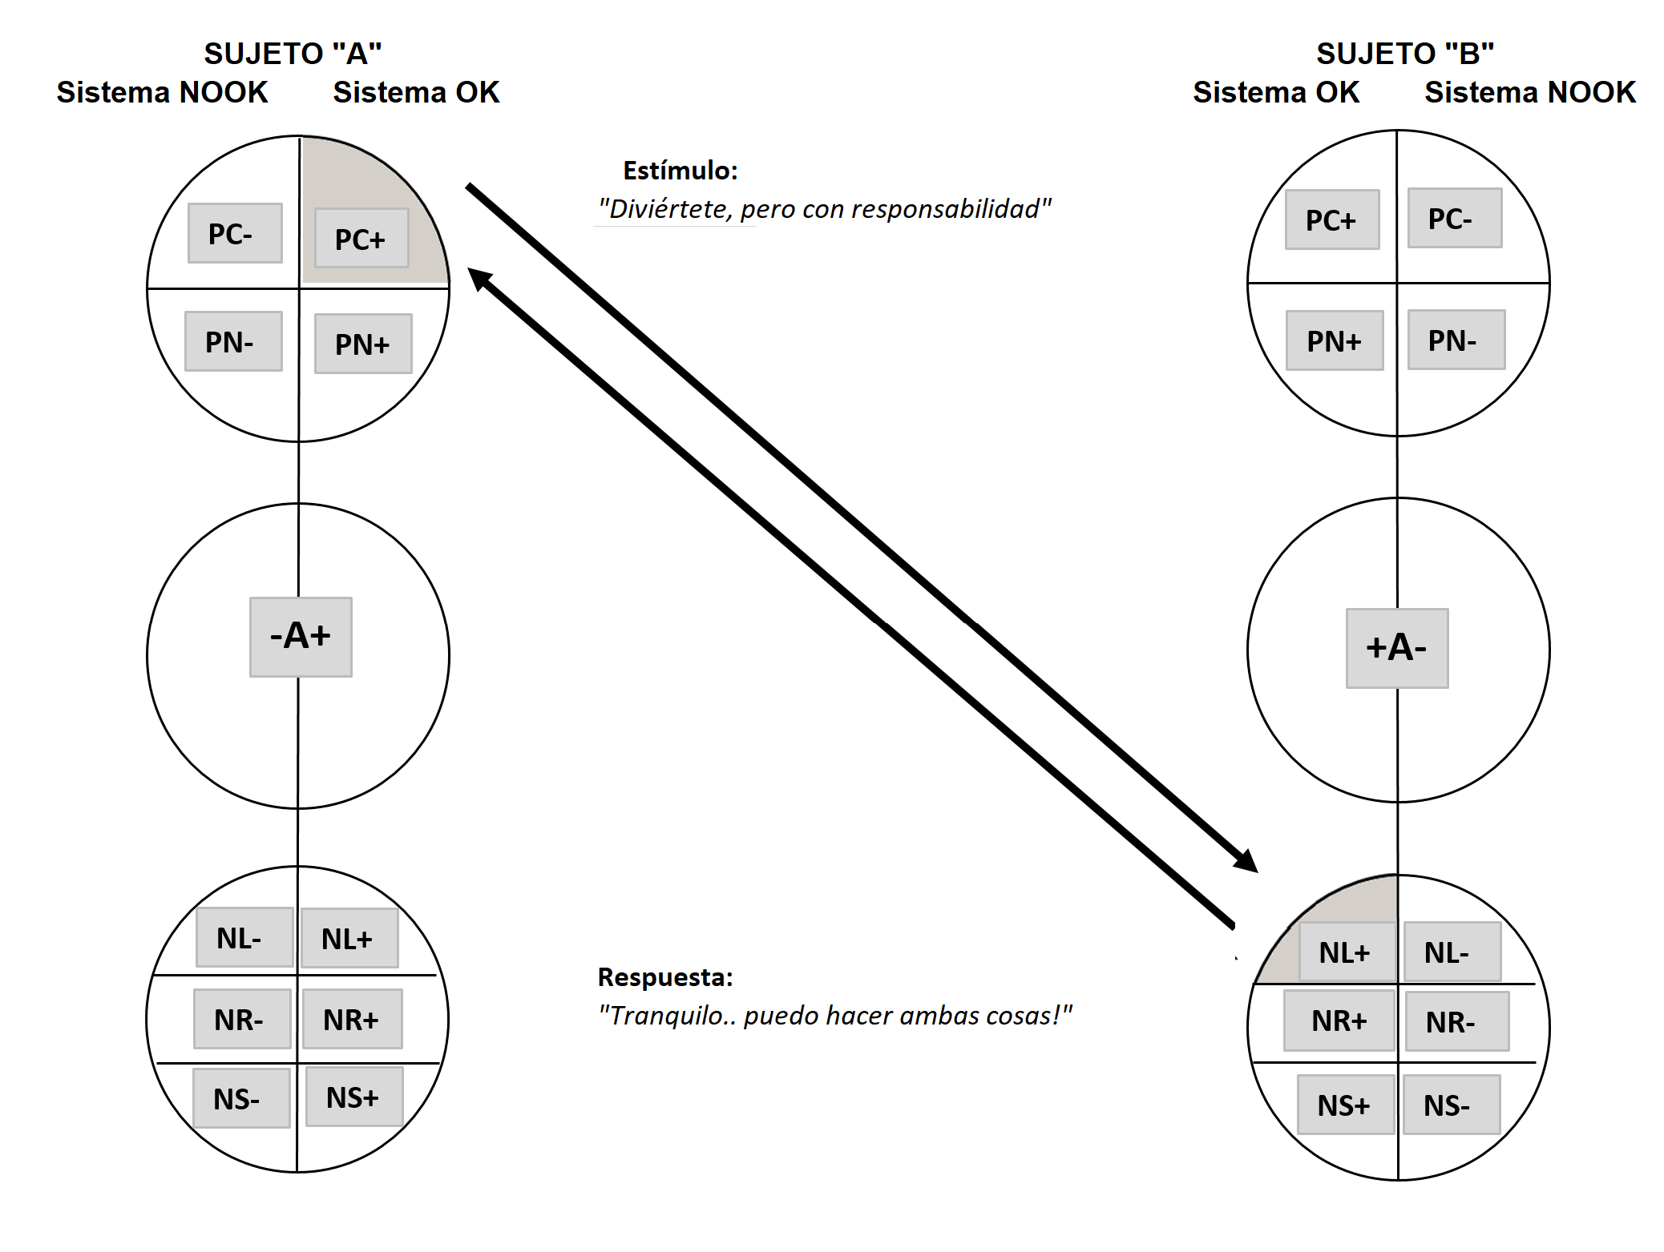

Comentarios:

El PC+ marca un límite sin restringir la espontaneidad.
El NL+ acepta la guía sin perder su energía positiva.
Características de las Transacciones entre Padre Crítico OK (PC+) y Adulto OK (A+)
Cuando un PC+ transacciona con un A+, la comunicación se basa en estructura, orden y reflexión lógica, sin imposición ni juicio destructivo.
PC+ brinda orientación sin autoritarismo.
A+ recibe el mensaje con racionalidad y lo evalúa sin reaccionar emocionalmente.
La conversación se mantiene objetiva y productiva.
Se establecen límites claros sin afectar la autonomía del A+.
El PC+ aporta experiencia y valores, el A+ analiza y decide con criterio propio.

Ejemplo de Transacción complementaria PC OK → NR OK
(Desafiando sin descalificar)

Sujeto A (PC OK): "crees en tu idea?, demuéstralo con hechos y no solo con palabras."
Sujeto B (NR OK): "¡Lo haré! No necesito que me lo digas dos veces."

Gráficamente

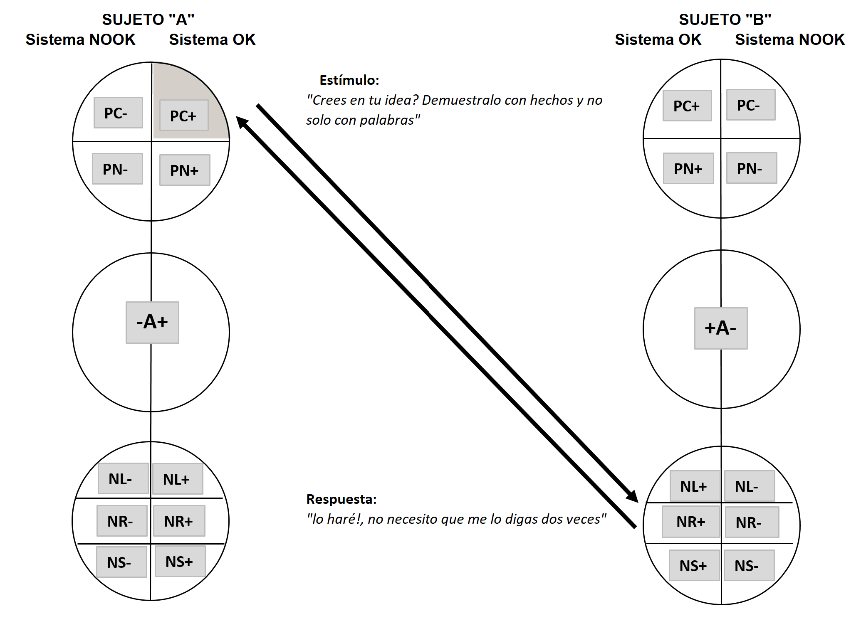
Comentarios
El PC+ desafía sin descalificar.
- No invalida la idea de Sujeto B, sino que lo reta a respaldarla con acciones.
- No impone ni ordena, solo pone a prueba su convicción.
El NR+ acepta el desafío con entusiasmo.
- No responde con confrontación ni rechazo.
- Refuerza su autonomía y determinación con seguridad.
La transacción es complementaria y constructiva.
- Ambos mantienen su rol sin generar conflicto.
- El PC+ estructura, el NR+ canaliza su rebeldía hacia la acción.
Conclusión:
Es una interacción funcional donde la rebeldía del NR+ se convierte en motivación en lugar de resistencia.
Si el PC fuera NO OK, impondría su criterio; si el NR fuera NO OK, respondería con desafío destructivo o desinterés.

Ejemplo de Transacción complementaria PC OK → NR OK
(Dándole estructura a su necesidad de guía)
Sujeto A (PC+): "Sigue exactamente estas indicaciones y todo saldrá bien."
Sujeto B (NS+): "Sí, lo haré como dices, confío en que es lo mejor."
Gráficamente:
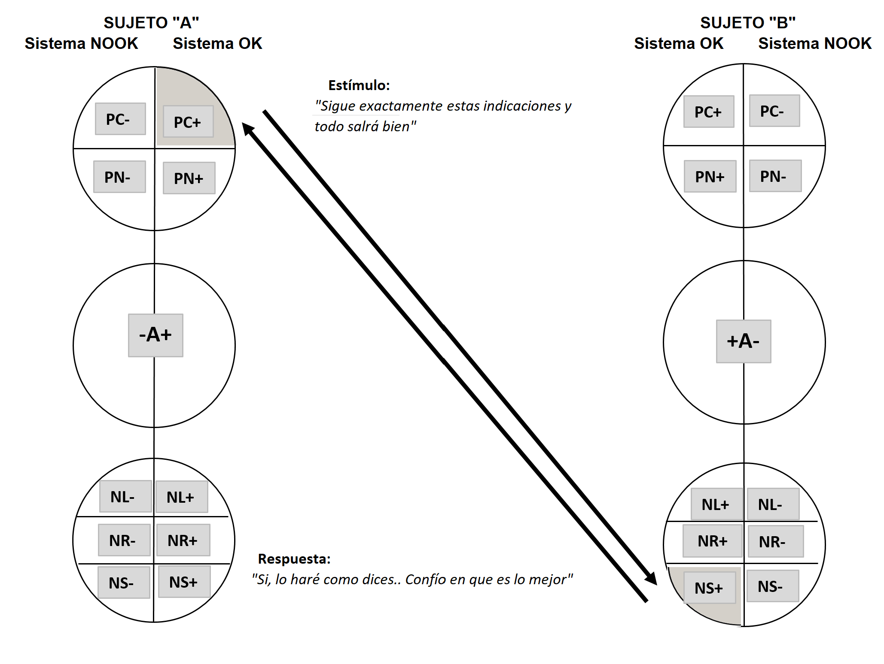

Comentarios:
Sujeto A (PC+):
- Brinda estructura y normas sin tono autoritario.
- Enfatiza la importancia de seguir instrucciones de forma precisa.
Sujeto B (NS+):
- Acepta la directriz sin cuestionarla, confiando en la autoridad del PC+.
- Muestra dependencia positiva, sin iniciativa propia, pero con disposición a seguir el camino indicado.
Dinámica de la Transacción:
- Complementaria y funcional. El PC+ guía con estructura y el NS+ acepta con confianza.
- No hay desafío ni resistencia, sino sumisión sana y alineación con la norma.

PADRE CRÍTICO NO OK (PC-)
El Padre Crítico NO OK (PC-) representa la autoridad rígida, castigadora y descalificadora que impone normas sin considerar el contexto ni las emociones de los demás. Su comunicación está basada en el juicio, la censura y la coerción, dejando poco espacio para la autonomía y el crecimiento personal.

Características del PC NOOK: (PC-)
Excesivamente controlador:
Quiere que todo se haga a su manera, sin permitir debate ni cuestionamientos.
No confía en la capacidad de los demás para tomar decisiones.
Juzgador y castigador:
Emite críticas destructivas en lugar de correcciones constructivas.
Su enfoque se basa en señalar errores y defectos en los demás.
Uso de la culpa y el miedo:
Controla a través del sentimiento de culpa: "Después de todo lo que hice por ti, así me pagas."
Amenaza con castigos o consecuencias desproporcionadas.
Normas rígidas e inflexibles:
No admite excepciones ni adaptaciones, todo es "correcto" o "incorrecto".
Se apega a reglas obsoletas solo por tradición.
Descalificador y humillante:
Minimiza logros y menosprecia esfuerzos: "No es para tanto, cualquiera puede hacerlo."
Usa sarcasmo y frases hirientes para imponer su autoridad.
Reprime emociones y creatividad:
Desvaloriza la expresión emocional: "No llores, eso es de débiles."
Frena la espontaneidad con órdenes y reglas estrictas.
Intransigente y autoritario:
No acepta otras opiniones ni perspectivas: "Se hace así porque lo digo yo y punto."
No dialoga, solo impone.
Conclusión:
El PC NOOK genera un ambiente tenso, reduciendo la confianza y limitando el crecimiento de quienes lo rodean.
Para equilibrarlo, debe integrar más elementos del Adulto (A) o del Padre Nutricio (PN OK).
El PC NOOK habla así:
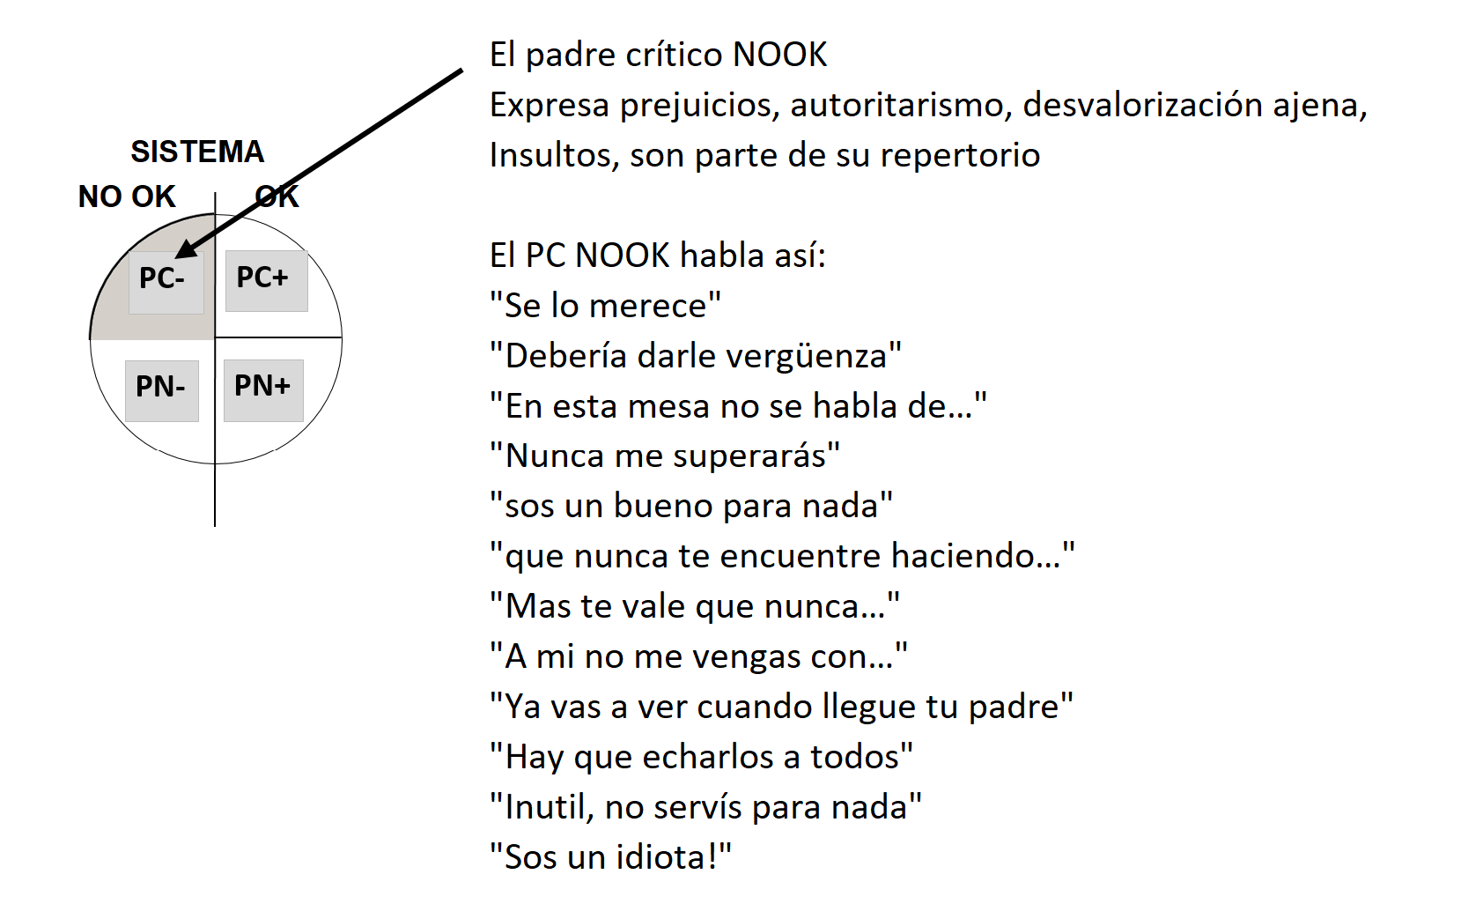

El Padre Crítico NO OK (PC-) necesita validar su autoridad y mantener el control a través del juicio y la descalificación. Para lograrlo, busca enganchar con estados del Yo que refuercen su postura, ya sea generando sumisión, provocando resistencia o debilitando la confianza del otro. Sus enganches no son al azar, sino que siguen un patrón que le permite sostener su visión de superioridad y dominio en la interacción.
¿Qué son los enganches y por qué existen?
Los enganches son patrones de comunicación en los que un estado del Yo activa una respuesta específica en el estado del Yo del otro, generando una dinámica repetitiva y predecible en la interacción.
Funcionan como una “trampa psicológica”, donde la persona que emite el estímulo (emisor) busca inconscientemente que el receptor responda de una manera determinada.
Se originan en experiencias previas y aprendizajes sociales, que moldean nuestras reacciones ante la autoridad, la crítica, la aprobación o el afecto.
Son automáticos y muchas veces pasan desapercibidos, lo que lleva a las personas a repetir los mismos patrones de comunicación una y otra vez.

El porqué de los “enganches”
Los estados del Yo buscan validación.
Cada estado del Yo espera una respuesta acorde a su lógica interna.
Ejemplo: Un PC- que descalifica espera enganchar con un NS- que acepte la culpa.
Asimismo refuerzan guiones de vida.
Las personas tienden a repetir patrones aprendidos en la infancia.
Ejemplo: Si alguien creció recibiendo críticas constantes, puede volverse NS- y buscar inconscientemente personas que lo descalifiquen.
Generan sensación de control.
Algunos estados del Yo (especialmente el PC- y el NR-) buscan mantener el control del diálogo.
Ejemplo: Un NR- provocará a un PC- con el objetivo de hacerlo explotar y reafirmar su visión de la autoridad como injusta.
Y además son reforzados por la sociedad.
Los enganches son comunes en la educación, la familia y el trabajo.
Ejemplo: Un jefe PC- puede enganchar con empleados NS-, perpetuando dinámicas de subordinación.
Los enganches existen porque los estados del Yo buscan respuestas que refuercen su estructura interna, generando patrones de comunicación repetitivos.
Identificarlos permite romper el ciclo y cambiar la forma en que interactuamos.
Tabla de “Enganches típicos del Padre Crítico NO OK (PC-)
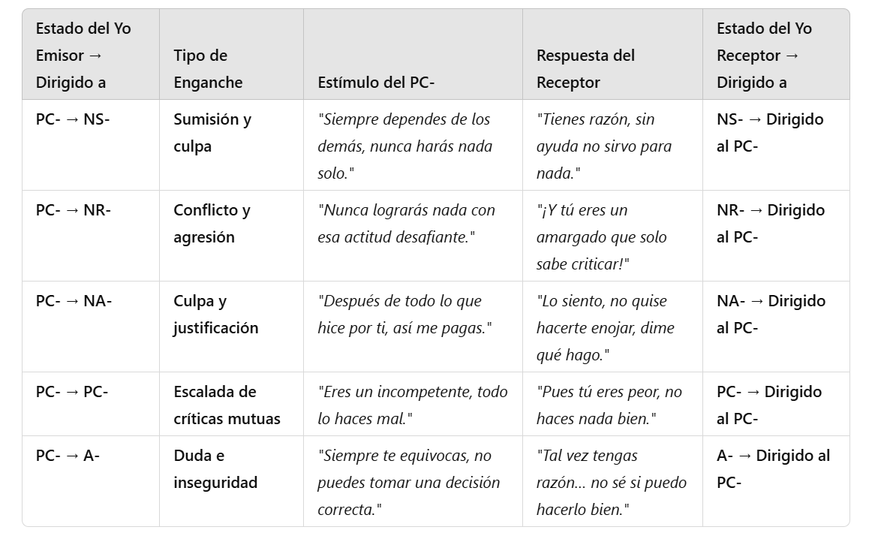

Analizaremos cada una de estas transacciones complementarias:
Enganche PC- NS- :
Sujeto A (PC-): "Siempre fallas en todo."
Sujeto B (NS-): "Tienes razón, no sirvo para nada."
Gráficamente

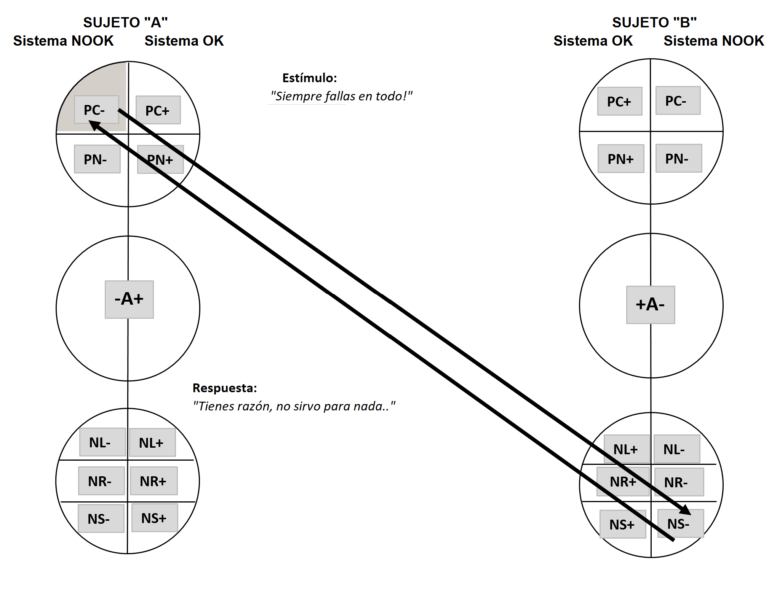

Comentarios sobre la transacción

Tipo de Enganche: Sumisión y culpa. – Transacción complementaria
El PC- busca desvalorizar y descalificar.
El NS- absorbe la crítica sin cuestionarla y refuerza su inseguridad.

Tipo de transacción: Complementaria.
El PC- dirige su estímulo a un NS-, y el NS- responde exactamente como el PC- espera.
No hay resistencia ni desafío, sino una aceptación total del juicio.
Impacto en la comunicación:
Reafirma un patrón tóxico, donde el PC- mantiene el control y el NS- se anula.
El NS- pierde autonomía y refuerza su guion de incapacidad.
El PC- se fortalece al recibir la sumisión esperada, validando su crítica.
Cómo romper la dinámica:
Si el NS- cambiara a A+ o PN+, podría salir del enganche.
Una posible respuesta desde A+ sería: "Dime en qué estoy fallando para poder mejorarlo."
Desde PN+: "Todos cometemos errores, lo importante es aprender de ellos."
Enganche PC- NR- :
Sujeto A (PC-): "Nunca lograrás nada desafiándome."
Sujeto B (NR-): "Y tú eres un amargado que solo sabe criticar!”
Gráficamente
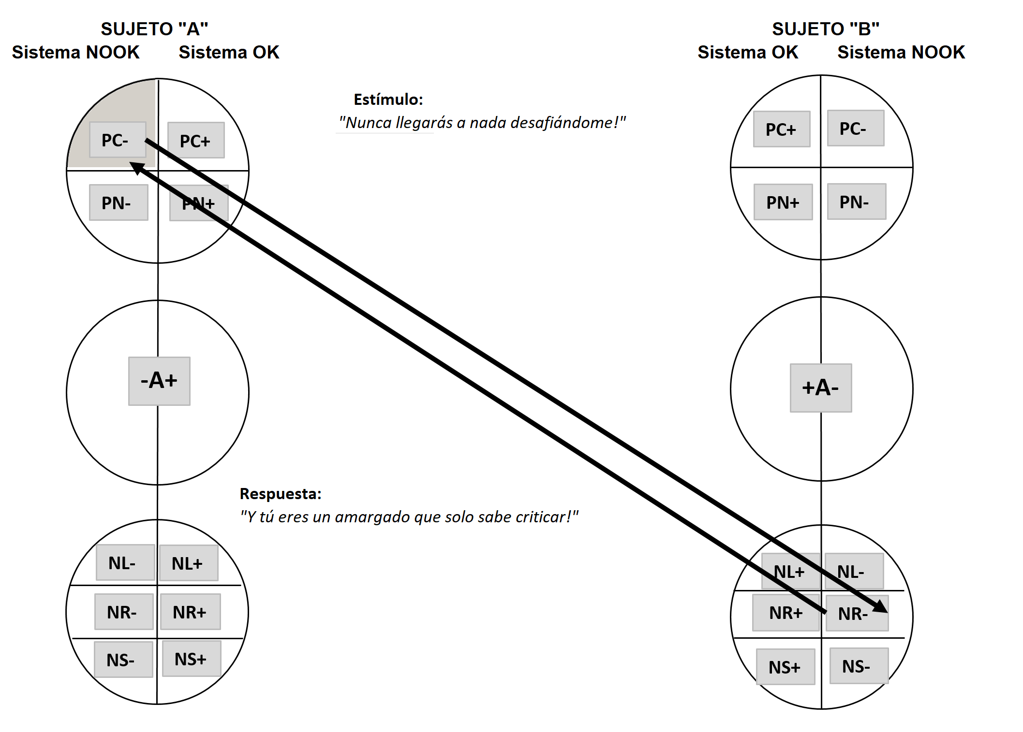

Comentarios sobre la Transacción

Tipo de Enganche: Confrontación y lucha de poder. – Transacción complementaria
El PC- busca imponer autoridad y descalificar al otro.
El NR- no se somete, sino que responde con agresión y desprecio.
Ambos refuerzan un ciclo de ataque-defensa, manteniendo la confrontación

Tipo de Transacción: Complementaria
El PC- lanza un ataque desde una posición de superioridad.
El NR- responde en el mismo tono, reafirmando la dinámica de lucha.
Ambos permanecen en sus roles sin modificar la estructura del conflicto.

Impacto en la Comunicación:
Escalada del conflicto: La conversación no busca soluciones, sino dominar al otro.
Cierre de comunicación: Cada uno refuerza su postura sin posibilidad de diálogo.
Ambiente hostil: Se genera un intercambio destructivo que deteriora la relación.

Cómo Romper la Dinámica:
Si el PC- cambiara a PC+ o A+, podría salir del enganche.
Desde PC+: "No me interesa quién gana el desafío, sino que avancemos juntos."
Desde A+: "Si tienes otra perspectiva, dime por qué crees que esto no funcionará."
Si el NR- cambiara a NR+ o A+, redirigiría la conversación.
Desde NR+: "No necesito desafiarte, pero quiero que tomes en cuenta mi punto de vista."
Desde A+: "No estoy de acuerdo, pero prefiero explicarlo sin atacarnos."
Clave: Para romper el ciclo, uno de los dos debe salir de la lógica de ataque y llevar la conversación a un nivel más racional o colaborativo.
Enganche PC- NS- :
Sujeto A (PC-): "Despues de todo lo que hice por ti, así me pagas"
Sujeto B (NS-): "Lo siento, no quise hacerte enojar, dime que hago”
Gráficamente:
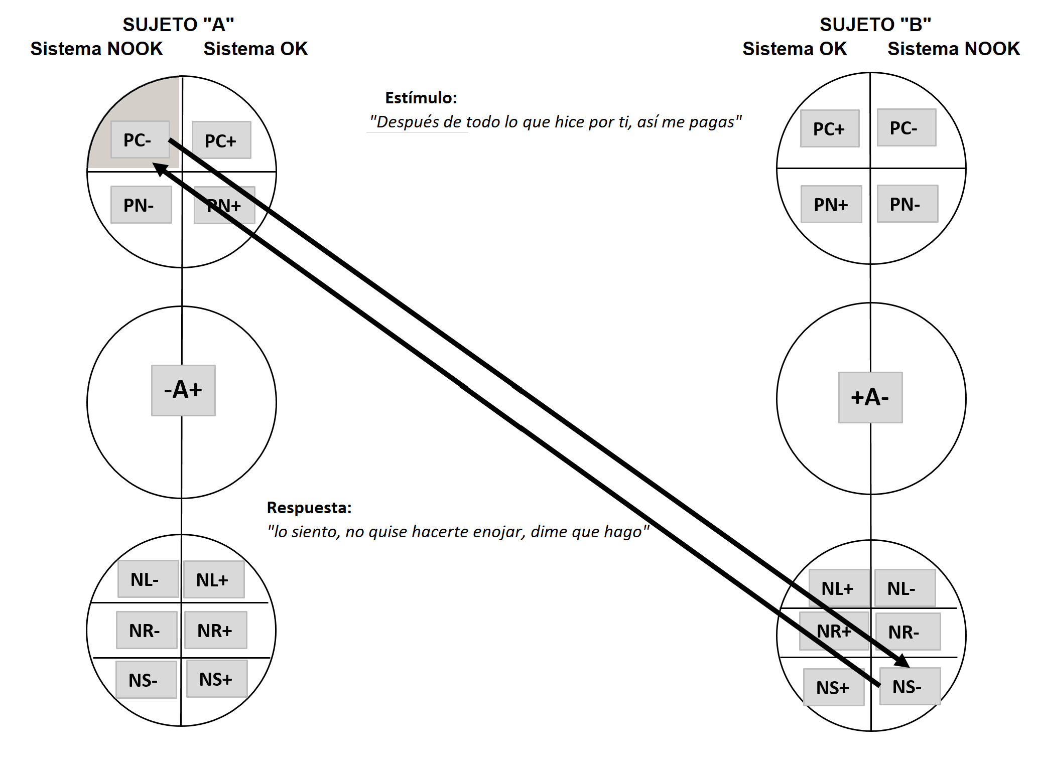

Comentarios sobre la Transacción

Tipo de Enganche: Manipulación y culpa. – Transacción complementaria
El PC- usa la manipulación emocional y la culpa para generar control.
El NS- absorbe la culpa sin cuestionarla y busca complacer para evitar el conflicto.
Se establece una dinámica de sumisión, donde el NS- cede para aliviar la tensión.

Tipo de Transacción: Complementaria
El PC- dirige su estímulo a un NS-, esperando una respuesta de sumisión.
El NS- responde exactamente como el PC- espera: con culpa y necesidad de reparación.
No hay resistencia ni desafío, sino una aceptación total del juicio del PC-.

Impacto en la Comunicación:
Reafirma un patrón tóxico, donde el PC- mantiene el control a través de la culpa.
El NS- pierde autonomía y refuerza su guion de incapacidad.
El PC- se fortalece al recibir la sumisión esperada, validando su manipulación.

Cómo Romper la Dinámica:
Si el NS- cambiara a A+ o PN+, podría salir del enganche.
Desde A+: "Lamento que te sientas así, pero no fue mi intención dañarte."
Desde PN+: "Valoro lo que hiciste por mí, pero prefiero hablarlo sin culpa."
Si el PC- cambiara a PC+ o A+, evitaría la manipulación.
Desde PC+: "Me duele lo que pasó, pero podemos solucionarlo juntos."
Desde A+: "Prefiero explicarte cómo me sentí en lugar de reprocharlo."
Clave: El NS- debe evitar caer en la sumisión y responder desde la responsabilidad sin culpa, mientras que el PC- debería expresar su malestar sin manipulación emocional.

Enganche PC- PC- :
Sujeto A (PC-): "Eres un incompetente, todo lo haces mal."
Sujeto B (PC-): "Y tu eres peor, no haces nada bien"
Gráficamente:
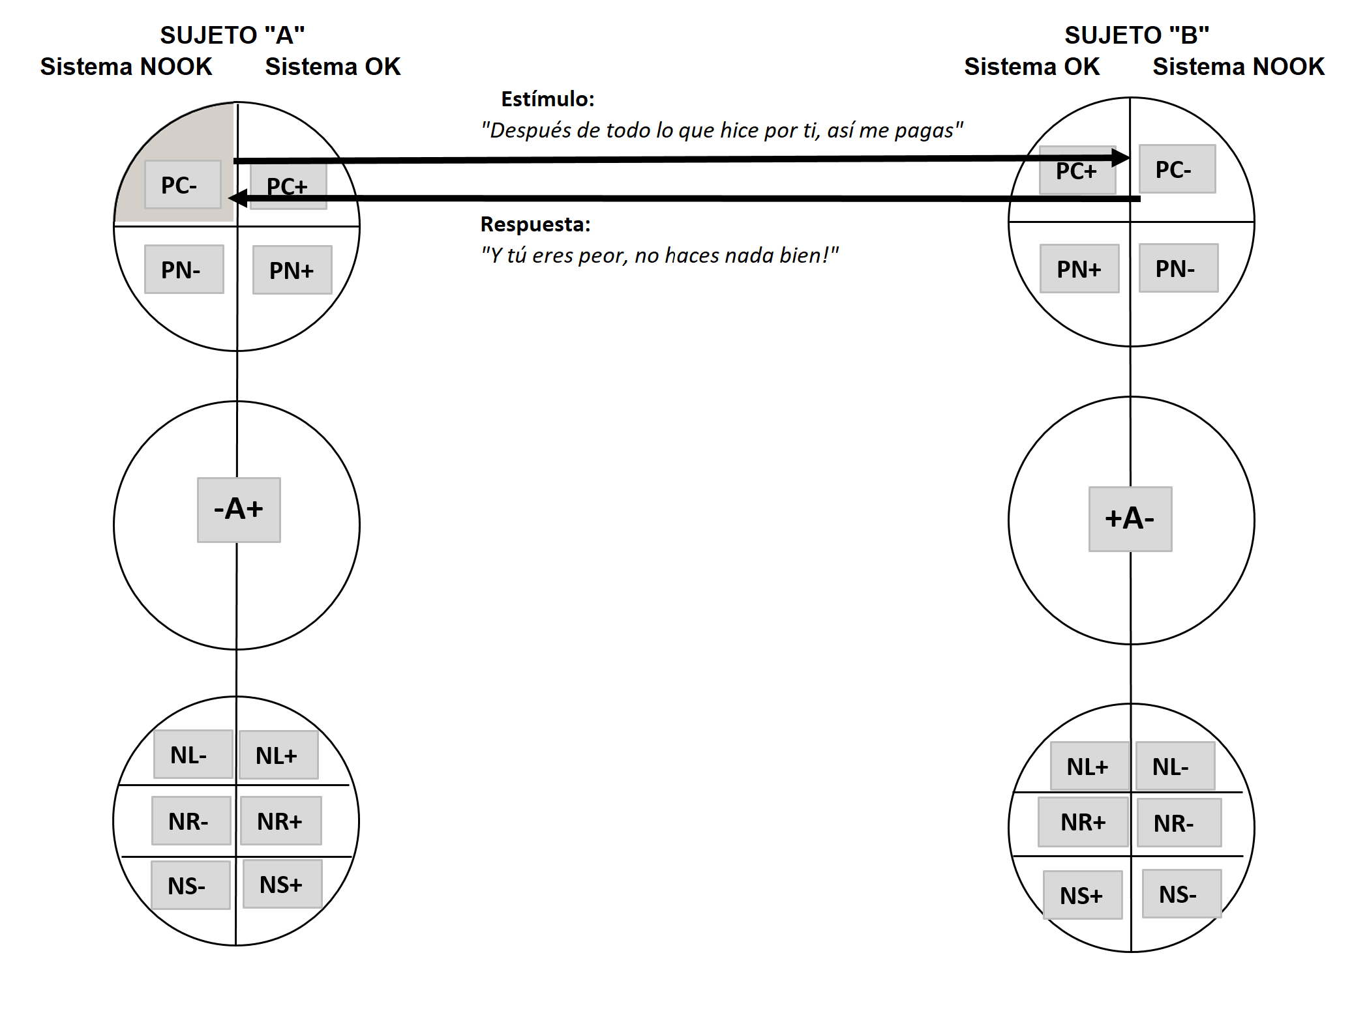

Tipo de Enganche: Ataque y escalada de agresión. – Transacción complementaria
El PC- de A busca descalificar y humillar al otro.
El PC- de B responde con la misma agresión, sin intentar defenderse o razonar.
Se genera una competencia destructiva, donde ambos intentan imponerse por descalificación.

Tipo de Transacción: Complementaria
El PC- de A lanza una crítica destructiva.
El PC- de B responde en el mismo tono, reforzando la dinámica de ataque mutuo.
No hay espacio para resolución ni aprendizaje, solo una lucha de poder.
Impacto en la Comunicación:
Escalada del conflicto: Cada respuesta genera más agresión.
Deterioro de la relación: No hay apertura al entendimiento, solo lucha de egos.
Ambiente tóxico: Se pierde cualquier posibilidad de comunicación efectiva.

Cómo Romper la Dinámica:
Si el PC- de A cambiara a PC+ o A+, podría frenar el conflicto.
Desde PC+: "Creo que ambos podemos mejorar, en lugar de atacarnos, ¿qué propones?"
Desde A+: "Hablemos de lo que está fallando en vez de criticarnos sin sentido."
Si el PC- de B cambiara a A+ o PN+, evitaría la escalada.
Desde A+: "No quiero entrar en este juego, prefiero hablarlo de otra manera."
Desde PN+: "Si crees que me equivoqué, dime cómo mejorar sin atacarnos."
Clave: Para romper el ciclo, uno de los dos debe salir del ataque y redirigir la conversación hacia un estado del yo más constructivo.

Conclusión final:
Transacción complementaria basada en agresión y competencia destructiva.
Ambos refuerzan el conflicto sin intención de resolverlo.
Para salir de la dinámica, uno de los dos debe cambiar su enfoque y frenar la escalada.
Enganche PC- A- :
Sujeto A (PC-): "Siempre te equivocas, no puedes tomar una decisión correcta!"
Sujeto B (A-) : "Tal vez tengas razón, no se si puedo hacerlo bien ..."
Gráficamente:
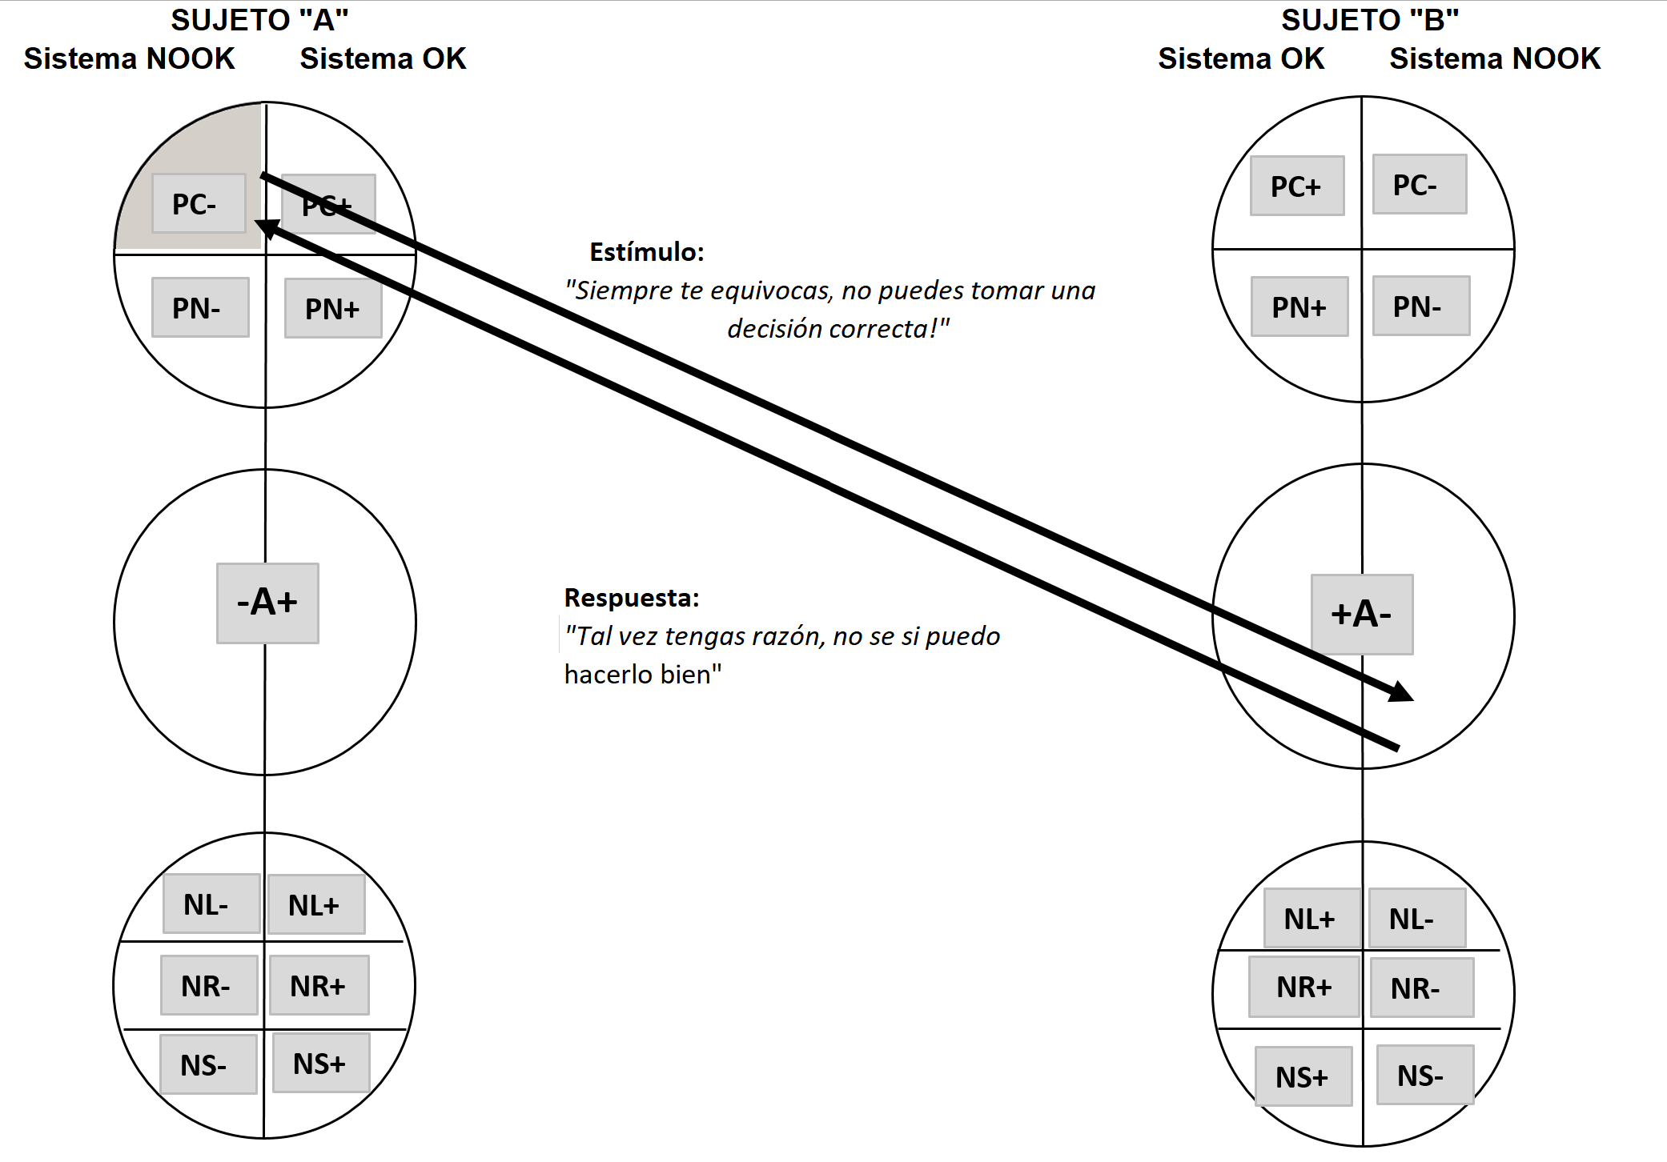

Tipo de Enganche: Descalificación y autodesconfianza. – Transacción complementaria
El PC- de A busca desacreditar y generar inseguridad en el otro, imponiendo una crítica destructiva en lugar de una guía constructiva.
El A- de B absorbe la crítica sin cuestionarla, generando duda y reforzando su falta de confianza.

Tipo de Transacción: Complementaria
El PC- de A dirige su ataque a un A- que no se defiende ni refuta, sino que acepta la evaluación negativa y se repliega en la inseguridad.
No hay confrontación abierta, sino una reafirmación del juicio negativo por parte del receptor.

Impacto en la Comunicación:
Esta dinámica refuerza un patrón donde el PC- domina a través de la crítica y el A- se debilita al dudar de sí mismo.
El sujeto B pierde autonomía y refuerza su propia inseguridad, aceptando el juicio del otro como verdad absoluta.
La relación queda desequilibrada, con uno ejerciendo poder a través de la descalificación y el otro cediendo terreno.

Cómo Romper la Dinámica:
Si el A- de B cambiara a A+ o PN+, podría salir del enganche y equilibrar la conversación.
Desde A+: "Sé que puedo cometer errores, pero eso no significa que no pueda mejorar."
Desde PN+: "Todos nos equivocamos a veces, pero aprender de ello es lo importante."
Si el PC- de A cambiara a PC+ o A+, podría transformar la crítica en orientación.
Desde PC+: "Tomar decisiones es difícil, pero puedes mejorar si analizas bien las opciones."
Desde A+: "Si dudas, podemos revisar juntos los pros y contras antes de decidir."

PADRE NUTRICIO OK (PN+)
El Padre Nutricio OK brinda apoyo, orientación y protección sin generar dependencia ni invalidar la autonomía del otro. Su objetivo es cuidar, motivar y reforzar el crecimiento personal, equilibrando la empatía con la responsabilidad.

Características del PN OK: (PN+)
Protector sin sobreprotección → Cuida a los demás, pero permite que enfrenten sus propios desafíos.
Motivador y alentador → Inspira confianza y seguridad en quienes lo rodean.
Comprensivo y empático → Escucha sin juzgar y ofrece apoyo emocional sin invalidar los sentimientos del otro.
Paciente y tolerante → No impone su visión; permite que los demás aprendan a su ritmo.
Respetuoso y equilibrado → Brinda consejos sin imponerlos ni descalificar.
Generoso y solidario → Ayuda a los demás de manera genuina, sin esperar nada a cambio.
Validador y reforzador positivo → Reconoce el esfuerzo y celebra los logros de los demás.
Facilitador del aprendizaje → Enseña con paciencia y fomenta la autosuficiencia en lugar de la dependencia.
Da estructura con flexibilidad → Ofrece guía sin ser rígido ni imponer normas de manera absoluta.
Confianza en los demás → Cree en el potencial de las personas y las impulsa a crecer.
Conclusión:
El PN OK construye relaciones sanas, fortaleciendo la autoestima y el desarrollo de los demás sin generar dependencia ni desvalorización.
Es el equilibrio perfecto entre apoyo y autonomía.

EL PN OK habla así:
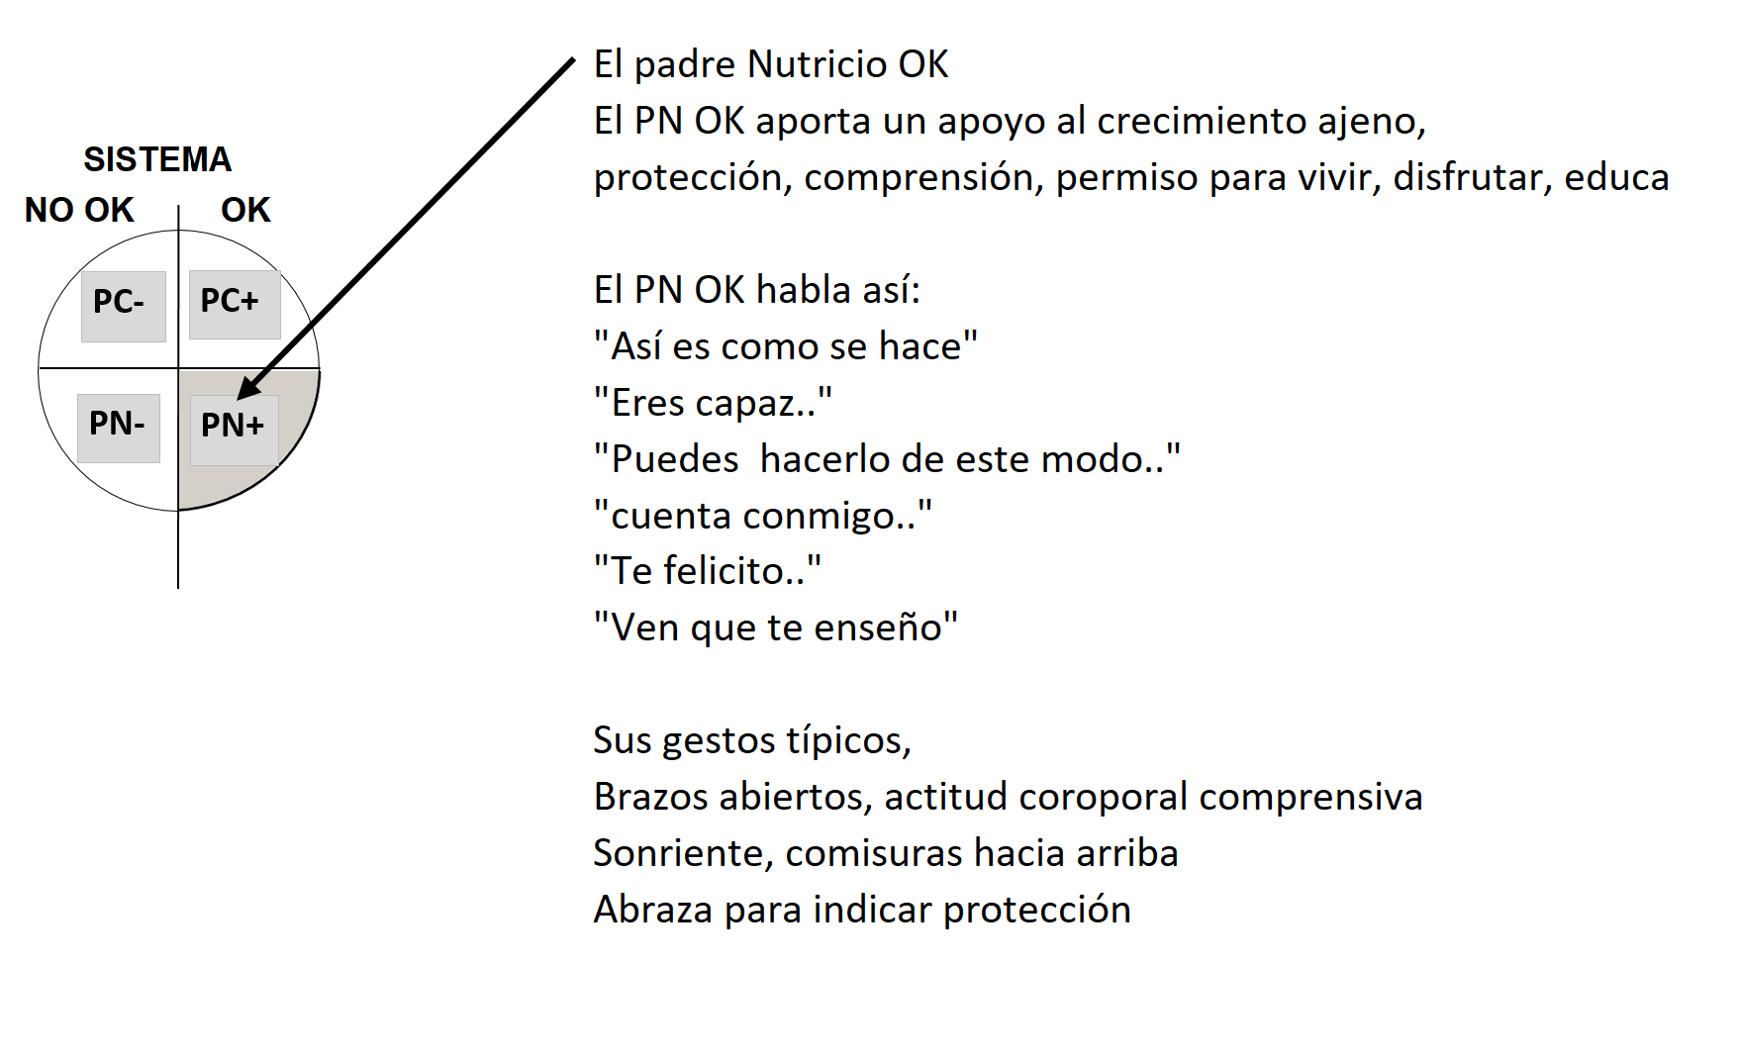

Veamos ejemplos de transacciones desde el PN OK a todos los estados del yo del receptor:

Enganches del PN+ con los Estados del Yo del Receptor

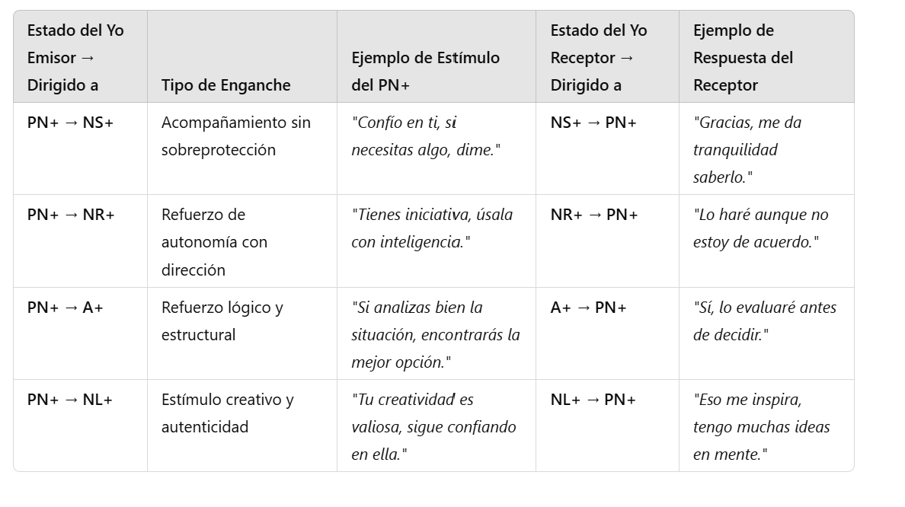

Enganche PN+ NS+:
Ejemplo de Transacción complementaria PN+ →NS+ (Acompañamiento sin sobreprotección)
Sujeto A (PN+): "Confío en tu capacidad, pero si necesitas mi ayuda aquí estaré"
Sujeto B (NS+): "Gracias, me da tranquilidad saberlo."
Gráficamente:
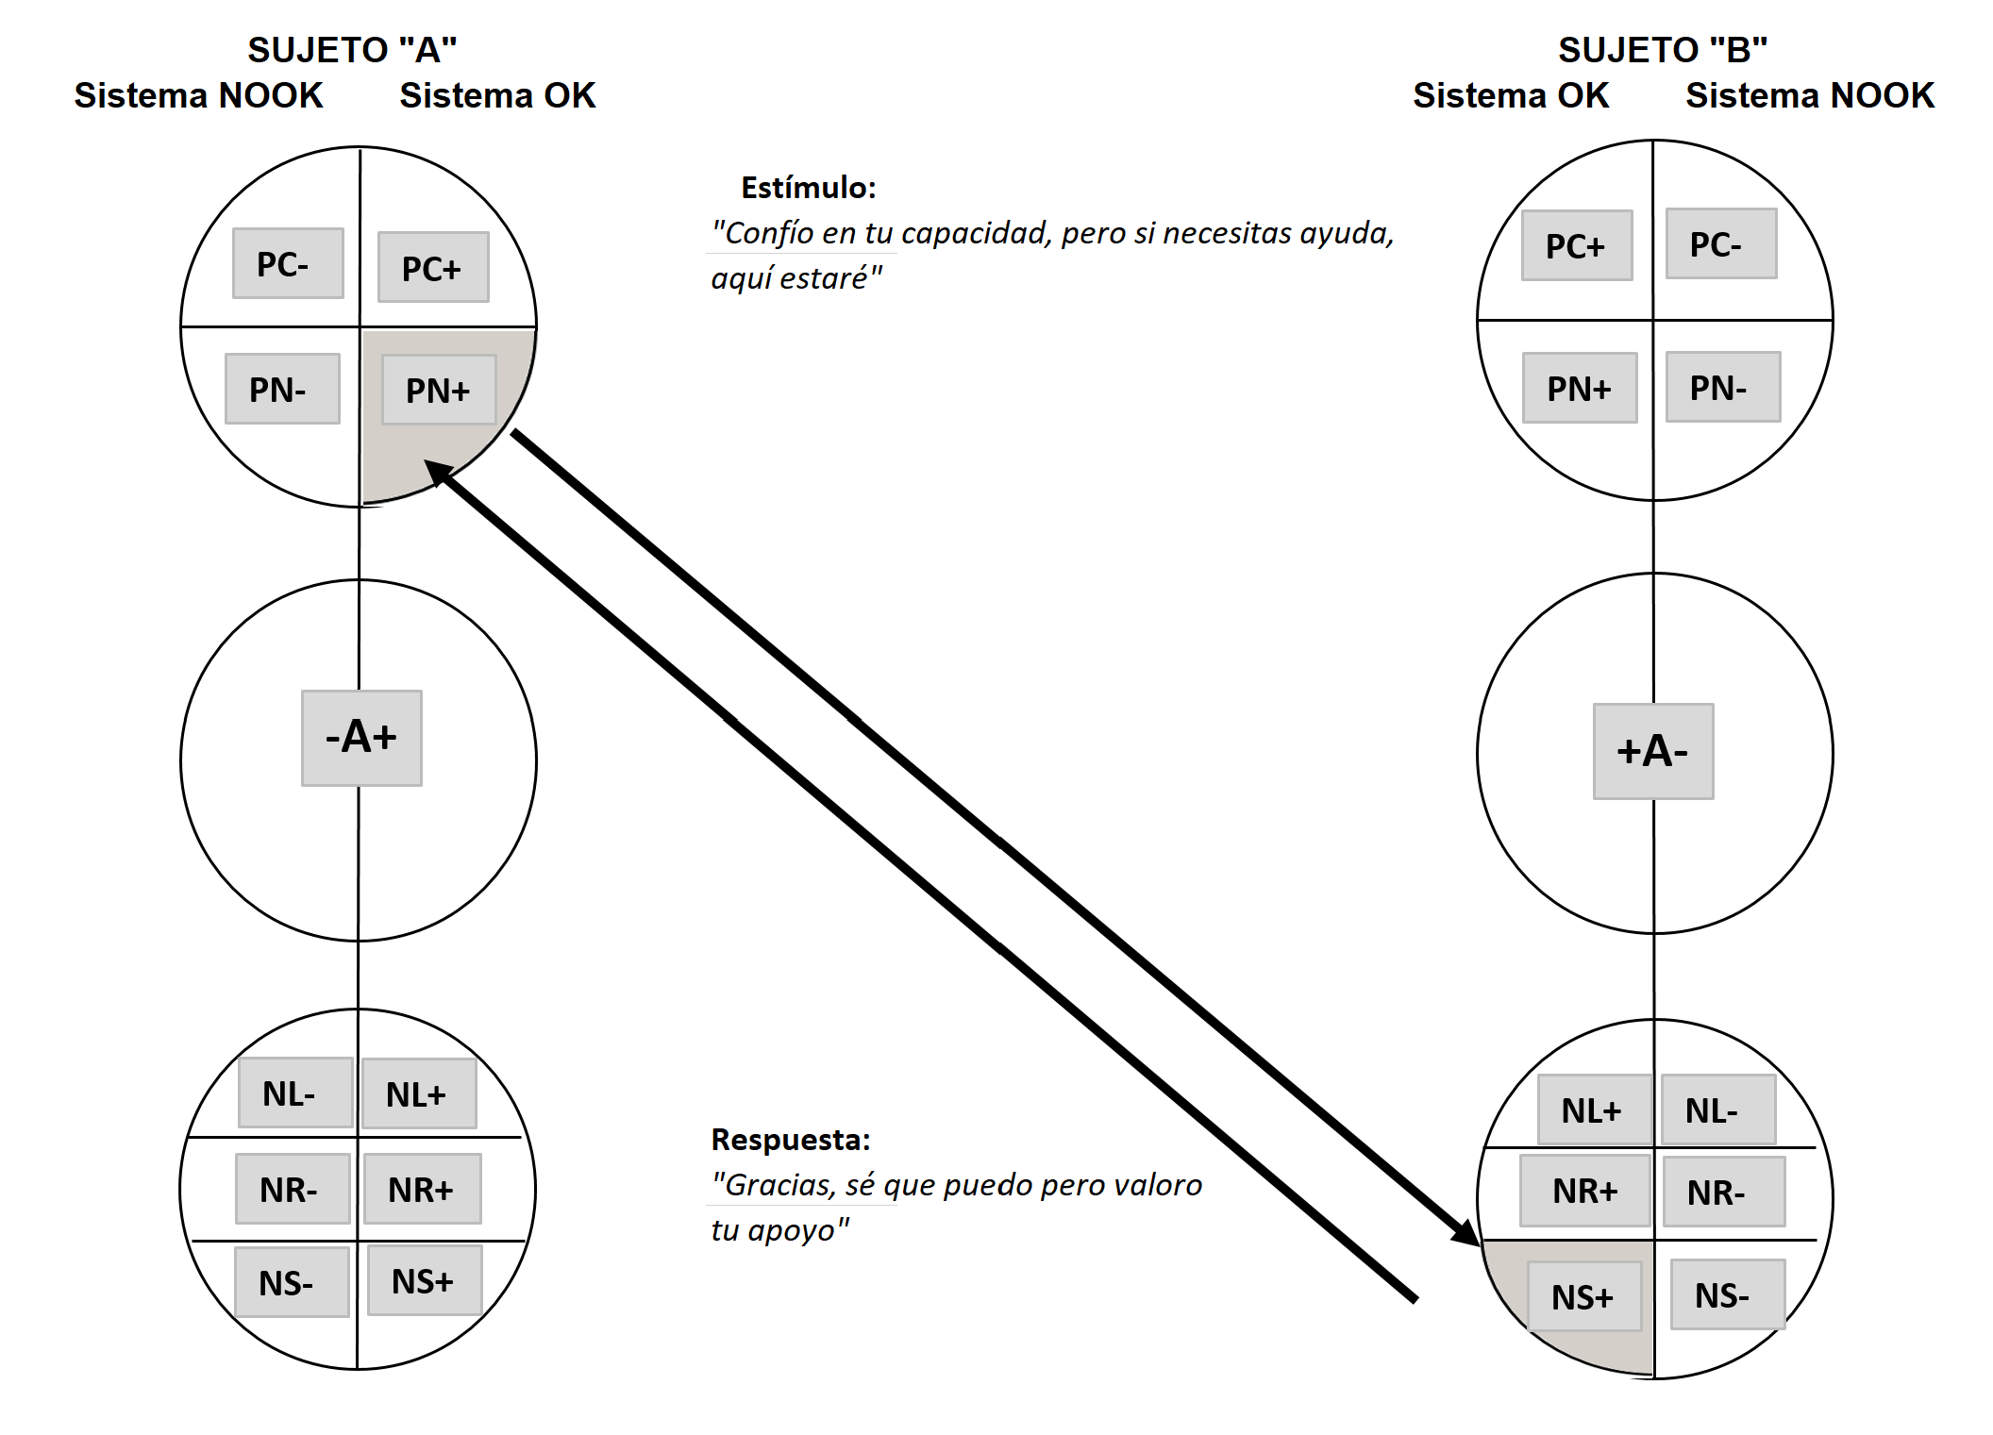

Tipo de Enganche: Validación y acompañamiento. – Transacción complementaria
El PN+ de A ofrece apoyo sin sobreprotección, reafirmando la autonomía del otro.
El NS+ de B recibe el mensaje con apertura y gratitud, sin caer en dependencia.

Tipo de Transacción: Complementaria
El PN+ entrega un mensaje de confianza y disponibilidad, dirigido a un NS+ que responde de manera alineada, aceptando el respaldo sin desvalorizar su capacidad.
No hay conflicto ni tensión, solo un intercambio positivo basado en el reconocimiento mutuo.

Impacto en la Comunicación:
Refuerza un clima de seguridad y confianza, donde el receptor se siente validado sin sentirse controlado.
El equilibrio entre autonomía y apoyo fortalece la relación sin generar dinámicas de dependencia o imposición.
Ambos sujetos permanecen en estados del yo positivos, lo que permite una comunicación fluida y armoniosa.

Cómo Mantener y Potenciar la Dinámica:
Si el PN+ de A quisiera reforzar aún más la autonomía de B, podría decir: "Sé que lo harás bien, y si en algún momento necesitas un punto de vista, aquí estoy."
Si el NS+ de B quisiera reforzar aún más la validación recibida, podría decir: "Gracias, saberlo me motiva aún más a seguir adelante."

Conclusión Final
Es una transacción complementaria, positiva y equilibrada, donde el PN+ ofrece confianza y el NS+ la recibe con gratitud sin perder su autonomía.
La comunicación fluye sin imposiciones ni inseguridades, fortaleciendo el vínculo entre ambas partes.

Enganche PN+ NR+:
Ejemplo de Transacción complementaria PN+ →NR+ (Refuerzo de autonomía con dirección)
Sujeto A (PN+): "Tienes iniciativa, úsala con inteligencia”
Sujeto B (NR+): “Lo haré aunque no esté de acuerdo."
Gráficamente:
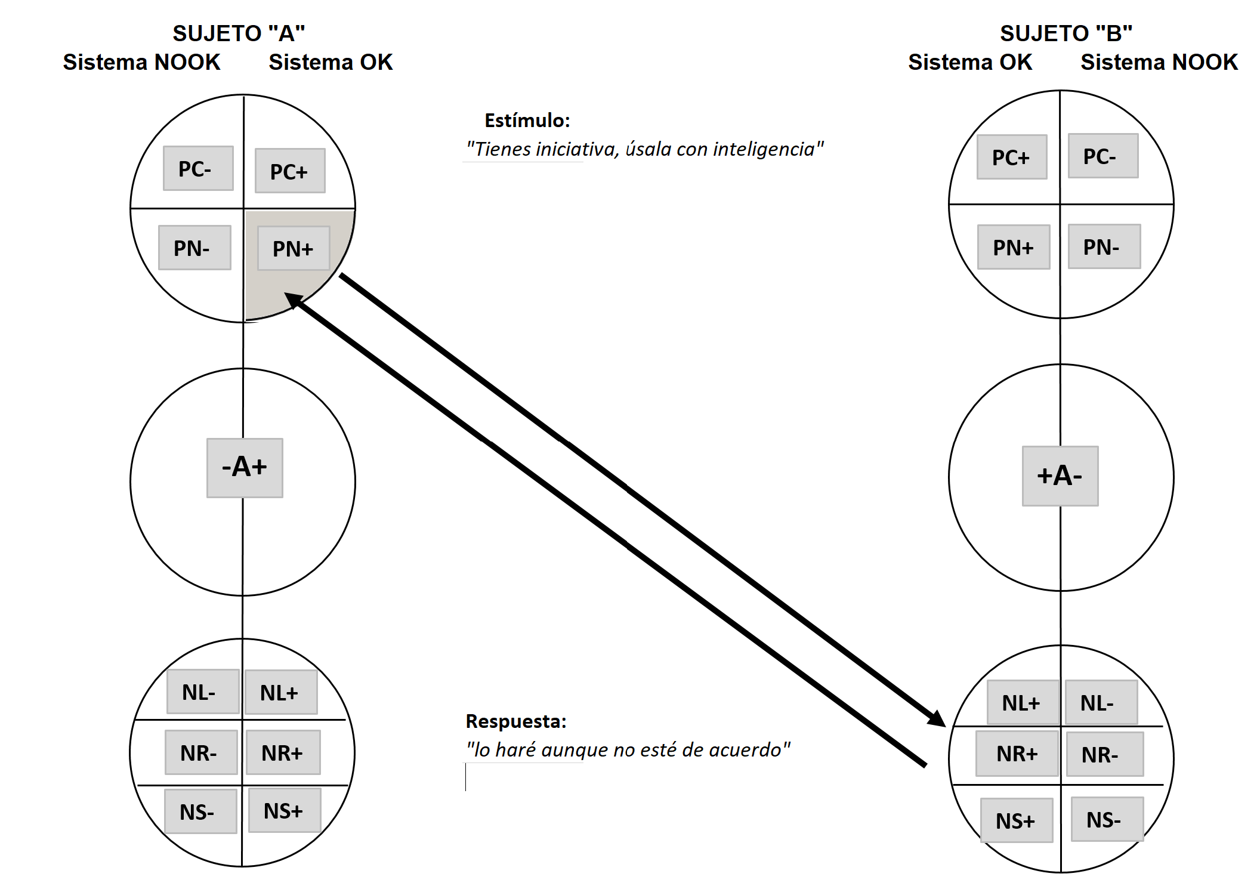

Tipo de Enganche: Validación con resistencia moderada. – Transacción complementaria con tensión
El PN+ de A refuerza la autonomía del NR+, dándole reconocimiento sin imponer.
El NR+ acepta la sugerencia, pero mantiene su independencia y cierto desacuerdo, sin caer en la confrontación.

Tipo de Transacción: Complementaria con matiz de desafío
El PN+ ofrece una afirmación de confianza y orientación, esperando que el NR+ la tome como una guía útil.
El NR+ responde sin rechazar, pero marcando su postura independiente, mostrando que actuará a su manera.

Impacto en la Comunicación:
Se mantiene el respeto, pero hay una tensión leve, ya que el NR+ no cede totalmente a la sugerencia del PN+.
El NR+ reafirma su autonomía, lo que puede fortalecer su sentido de competencia, pero también podría generar distanciamiento si la postura de independencia se vuelve demasiado rígida.
El PN+ logra influir sin imponer, pero la respuesta del NR+ sugiere que la validación no cambia su forma de actuar.

Cómo Potenciar la Dinámica:
Si el PN+ quisiera suavizar la resistencia del NR+, podría decir: "Confío en tu criterio, solo quiero que consideres todas las opciones."
Si el NR+ quisiera mantener su autonomía sin fricción, podría responder: "Aprecio el consejo, veré cómo aplicarlo a mi manera."

Conclusión Final
Es una transacción complementaria con una ligera tensión, donde el PN+ intenta guiar y el NR+ acepta sin someterse, manteniendo su independencia.
Para que la comunicación fluya mejor, sería ideal que el NR+ expresara su desacuerdo de forma menos desafiante y que el PN+ dejara espacio para que el NR+ tome su propio camino sin presión.
Enganche PN+ A+:
Ejemplo de Transacción complementaria PN+ →A+ (Refuerzo lógico estructural)
Sujeto A (PN+): "Si analizas bien la situación, encontrarás más opciones"
Sujeto B (A+) : "Si, las evaluaré antes de decidir"

Gráficamente:
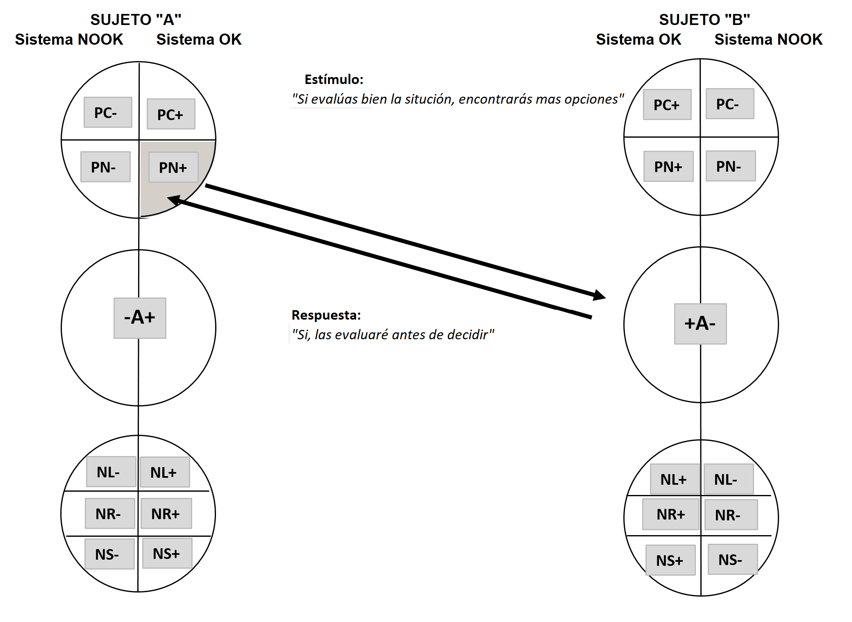

Tipo de Enganche: Estímulo al pensamiento crítico y toma de decisiones. – Transacción complementaria
El PN+ de A ofrece una orientación sin imposición, promoviendo un enfoque analítico y abierto a alternativas.
El A+ de B responde desde la lógica, aceptando el consejo y aplicándolo a su propio proceso de decisión.

Tipo de Transacción: Complementaria
El PN+ entrega un estímulo basado en confianza y razonamiento estratégico.
El A+ lo recibe sin resistencia, mostrando apertura a considerar nuevas perspectivas sin perder autonomía.

Impacto en la Comunicación:
Fortalece un clima de aprendizaje y reflexión, donde el PN+ guía sin imponer y el A+ procesa la información con criterio propio.
El receptor mantiene el control sobre su decisión, pero integra el consejo de manera lógica y estructurada.
Ambos sujetos permanecen en estados del yo positivos, favoreciendo una comunicación clara, constructiva y sin fricción.

Cómo Potenciar la Dinámica:
Si el PN+ de A quisiera reforzar aún más la independencia del A+, podría decir: "Confío en tu análisis, seguro tomarás la mejor decisión."
Si el A+ de B quisiera validar la guía del PN+, podría responder: "Gracias, siempre es útil ver más posibilidades antes de elegir."

Conclusión Final
Es una transacción complementaria, positiva y equilibrada, donde el PN+ estimula la reflexión sin forzar una decisión, y el A+ recibe la sugerencia con apertura y análisis crítico.
La interacción fluye sin conflicto y refuerza una dinámica de confianza y autonomía.

Enganche PN+ NL+:
Ejemplo de Transacción complementaria PN+ →NL+ (Estímulo creativo y autenticidad)
Sujeto A (PN+): "Tu creatividad es valiosa, confía en ella"
Sujeto B (NL+): "Si! Se me ocurrió hacer..."
Graficamente:
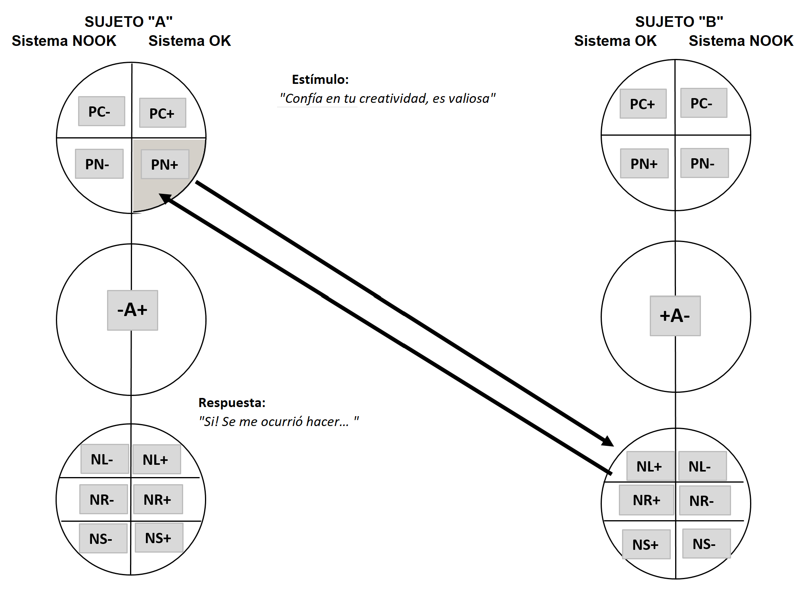

Tipo de Enganche: Validación y estimulación de la creatividad. – Transacción complementaria
El PN+ de A refuerza la espontaneidad del NL+, motivándolo a confiar en su capacidad creativa.
El NL+ responde con entusiasmo, mostrando inspiración y apertura a desarrollar nuevas ideas.

Tipo de Transacción: Complementaria
El PN+ reconoce y valora una cualidad en el otro, lo que genera un impulso positivo en el NL+.
El NL+ recibe el estímulo y lo transforma en acción, compartiendo su inspiración de inmediato.

Impacto en la Comunicación:
Fomenta la confianza en la creatividad sin limitaciones ni juicios.
El receptor se siente motivado y refuerza su impulso natural de expresión.
Ambos sujetos permanecen en estados del yo positivos, favoreciendo una comunicación libre y espontánea.

Cómo Potenciar la Dinámica:
Si el PN+ de A quisiera reforzar aún más la expresión del NL+, podría decir: "Me encanta esa energía, cuéntame más sobre tu idea."
Si el NL+ de B quisiera mostrar mayor seguridad en su creatividad, podría responder: "Sí, tengo una idea clara y quiero llevarla a cabo."

Conclusión Final
Es una transacción complementaria, positiva y estimulante, donde el PN+ impulsa la confianza en la creatividad del NL+, y este responde con entusiasmo y ganas de crear.
La interacción fluye sin barreras y refuerza un ambiente de libertad y expresión.

PADRE NUTRICIO NO OK (PN-)
El Padre Nutricio NOOK busca cuidar y proteger, pero lo hace de manera excesiva, generando dependencia, debilidad o falta de autonomía en los demás. En lugar de fortalecer, sobreprotege hasta el punto de impedir el desarrollo personal.

Características del PN NOOK:
Sobreprotector → No permite que los demás enfrenten dificultades por sí mismos.
Invasivo → Se entromete en la vida de los demás creyendo que siempre sabe qué es lo mejor para ellos.
Excesivamente indulgente → No corrige errores ni establece límites, permitiendo actitudes irresponsables.
Fomenta la dependencia → Hace las cosas por los demás en lugar de enseñarles a hacerlas por sí mismos.
Minimiza los problemas de los otros → Usa frases como "No te preocupes por eso, yo me encargo."
Rechaza la confrontación → Evita cualquier situación que genere incomodidad, aun cuando es necesaria.
Anula la autonomía → Cree que los demás siempre necesitan su ayuda, sin darles espacio para crecer.
Refuerza la victimización → Alimenta la idea de que el otro es débil o incapaz de valerse por sí mismo.
No pone límites adecuados → Permite comportamientos dañinos por miedo a que la otra persona se sienta mal.
Confunde amor con sobreprotección → Cree que cuidar es evitar cualquier sufrimiento, sin comprender que el crecimiento requiere desafíos.
Conclusión:
El PN NOOK, en su afán de ayudar, impide el desarrollo de los demás al generar dependencia e inseguridad.
Para equilibrarlo, debe incorporar elementos del PC OK y del Adulto (A), permitiendo que los demás enfrenten sus propios desafíos con apoyo, pero sin sobreprotección.
El PN OK (PN+) habla así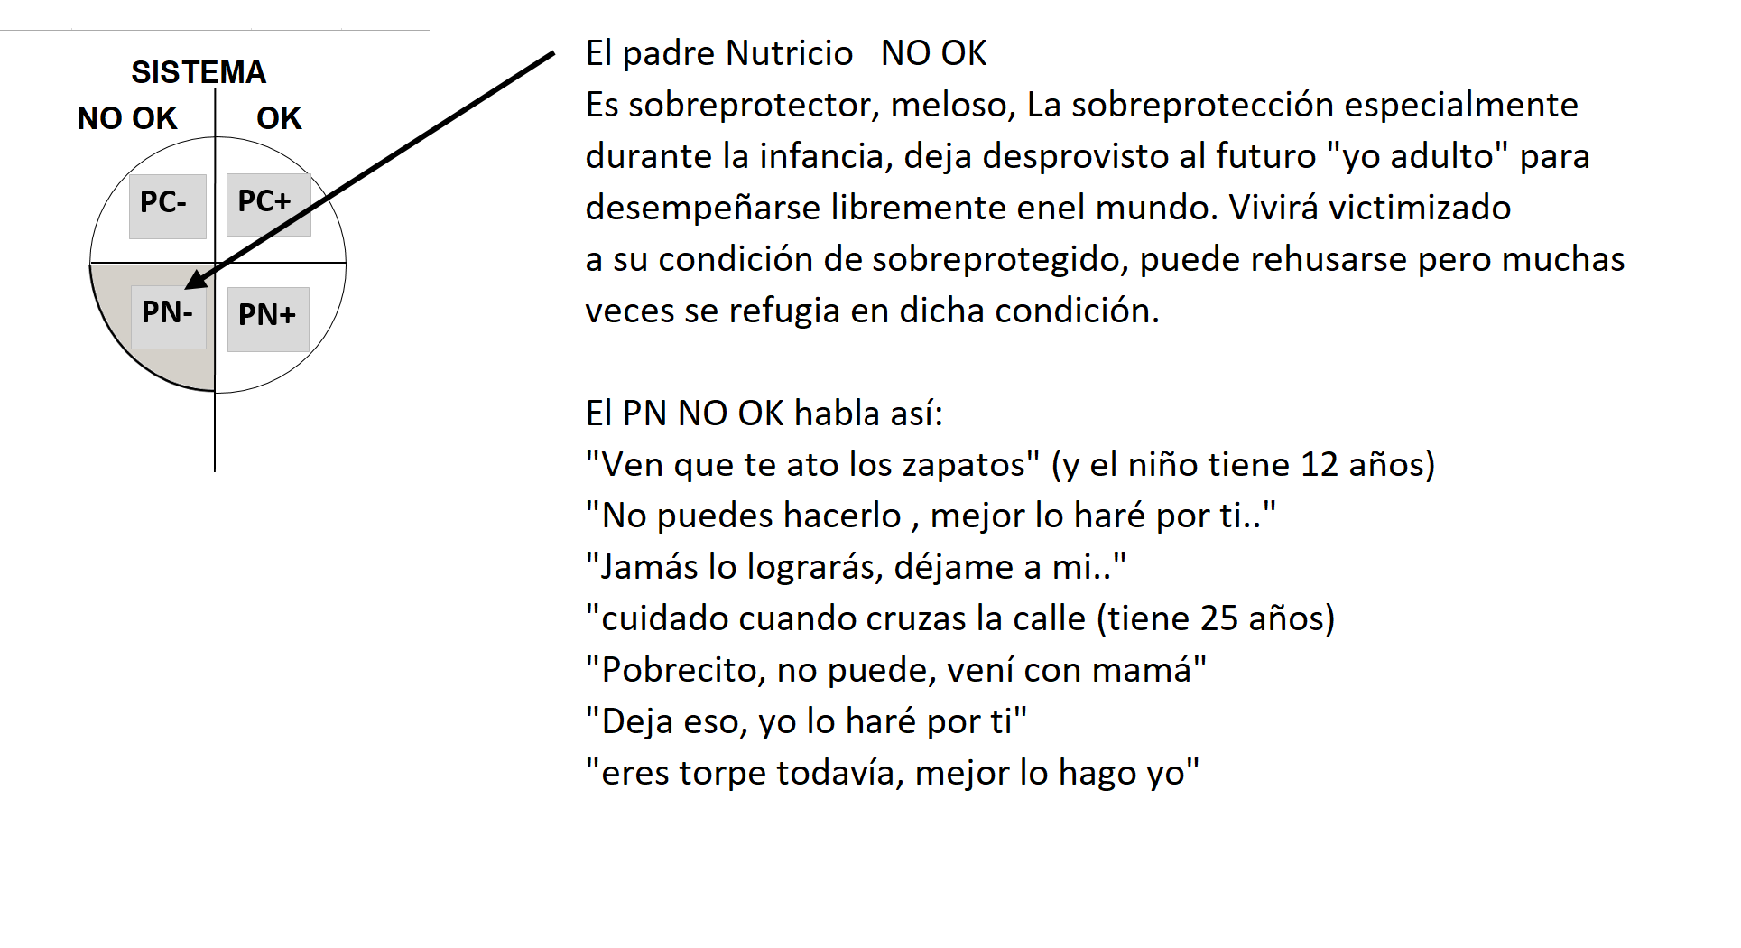

Enganches del PN+ con los Estados del Yo del Receptor
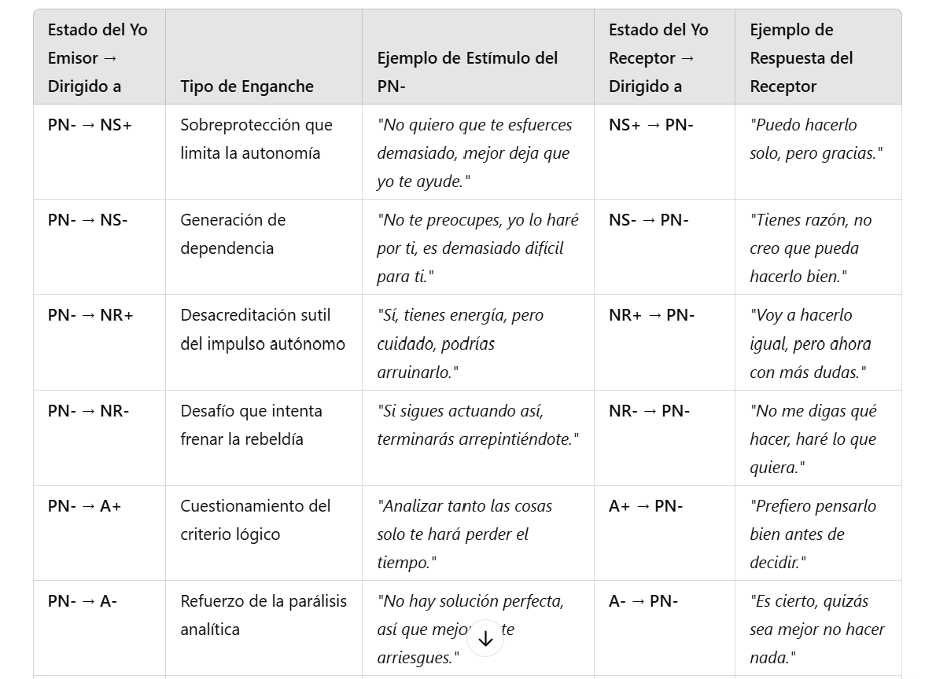
Enganche PN- NS+:
Sujeto A (PN-): "No te esfuerces demasiado, mejor dejá que yo te ayudo"
Sujeto B (NS+): "Puedo hacerlo solo, pero gracias”
Gráficamente:
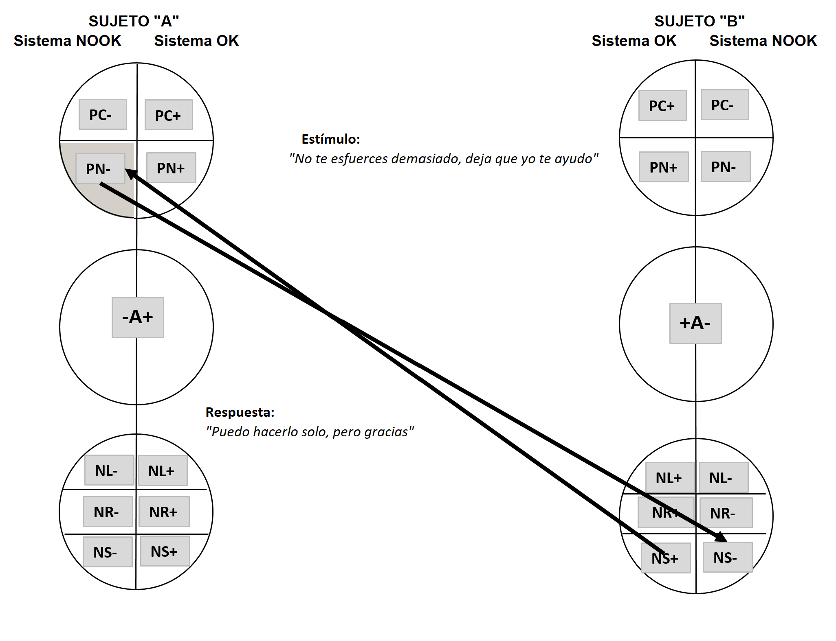

Tipo de Enganche: Intento de sobreprotección con independencia asertiva. – Transacción cruzada
El PN- de A ofrece ayuda desde una posición sobreprotectora, asumiendo que el otro no puede manejar la situación por sí mismo.
El NS+ de B no se engancha en la dependencia y responde con confianza en su capacidad, sin rechazar de manera agresiva el ofrecimiento.

Tipo de Transacción: Cruzada
El PN- espera que el NS+ acepte la ayuda y se deje guiar, pero en cambio recibe una respuesta de autonomía.
El NS+ reafirma su independencia sin generar conflicto, dejando en claro que no necesita asistencia.

Impacto en la Comunicación:
El intento de sobreprotección del PN- pierde fuerza, ya que el NS+ no refuerza la dinámica de dependencia.
El NS+ mantiene su seguridad sin invalidar la intención del otro, lo que evita una posible escalada de tensión.
Si el PN- persiste en su actitud, podría interpretar la respuesta del NS+ como rechazo o ingratitud, generando frustración.

Cómo Romper la Dinámica:
Si el PN- cambiara a PN+ o A+, aceptaría la autonomía del otro sin intentar intervenir innecesariamente.
Desde PN+: "Confío en que puedes hacerlo, pero si en algún momento necesitas apoyo, aquí estoy."
Desde A+: "Me alegra que tengas confianza en ti mismo, sigue adelante."
Si el NS+ quisiera suavizar aún más la respuesta, podría decir:
"Sé que quieres ayudar, y lo valoro, pero quiero intentarlo solo."

Conclusión Final
Es una transacción cruzada donde el PN- intenta generar dependencia, pero el NS+ reafirma su independencia sin caer en confrontación.
Para que la comunicación fluya mejor, el PN- debería aceptar la autonomía del otro sin insistir en su rol de protector.
Enganche PN- NS-:
Sujeto A (PN-): "No te preocupes, yo lo haré por ti, es demasiado difícil”
Sujeto B (NS-): "Tienes razón, no creo que pueda hacerlo bien"
Gráficamente:
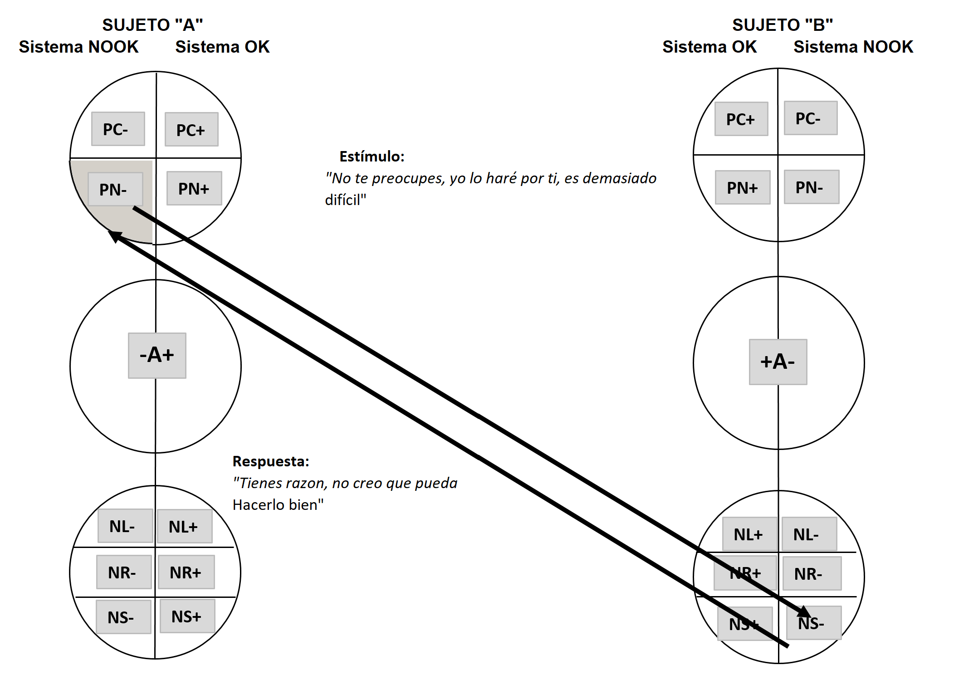

Tipo de Enganche: Sobreprotección y dependencia. – Transacción complementaria
El PN- de A ofrece ayuda, pero de manera sobreprotectora, transmitiendo la idea de que el otro no es capaz de lograrlo por sí mismo.
El NS- de B acepta la ayuda sin cuestionarla, reforzando su propia inseguridad y dependencia.

Tipo de Transacción: Complementaria
El PN- fomenta una relación donde el otro no tiene que esforzarse, sino recibir asistencia pasivamente.
El NS- responde exactamente como el PN- espera: aceptando la ayuda y reforzando su creencia de incapacidad.

Impacto en la Comunicación:
Refuerza un patrón donde la persona en NS- pierde confianza en su capacidad y refuerza su dependencia.
El PN- asume un rol de salvador, lo que a largo plazo puede generar relaciones de control o invalidez aprendida.
No hay crecimiento ni autonomía, sino una dinámica de refuerzo mutuo de roles limitantes.

Cómo Romper la Dinámica:
Si el NS- de B cambiara a A+ o PN+, podría salir del enganche.
Desde A+: "Aprecio tu ayuda, pero quiero intentarlo por mi cuenta."
Desde PN+: "Gracias, si lo necesito te lo haré saber, pero quiero aprender a hacerlo solo."
Si el PN- de A cambiara a PN+ o A+, podría fomentar la autonomía sin sobreprotección.
Desde PN+: "Confío en que puedes hacerlo, pero si en algún momento necesitas apoyo, aquí estoy."
Desde A+: "Si analizas bien el proceso, verás que puedes lograrlo."

Conclusión Final
Es una transacción complementaria basada en la sobreprotección y la dependencia, donde el PN- refuerza la inseguridad del NS- y este responde asumiendo su incapacidad.
Para romper este ciclo, el NS- debe asumir mayor confianza en sí mismo y el PN- debe ofrecer apoyo sin invalidar la autonomía del otro.
Enganche PN- NR+:
Sujeto A (PN-): "Sí, tienes energía, pero cuidado, podrías arruinarlo"
Sujeto B (NR+): "Voy a hacerlo igual, pero ahora con mas dudas”
Gráficamente:
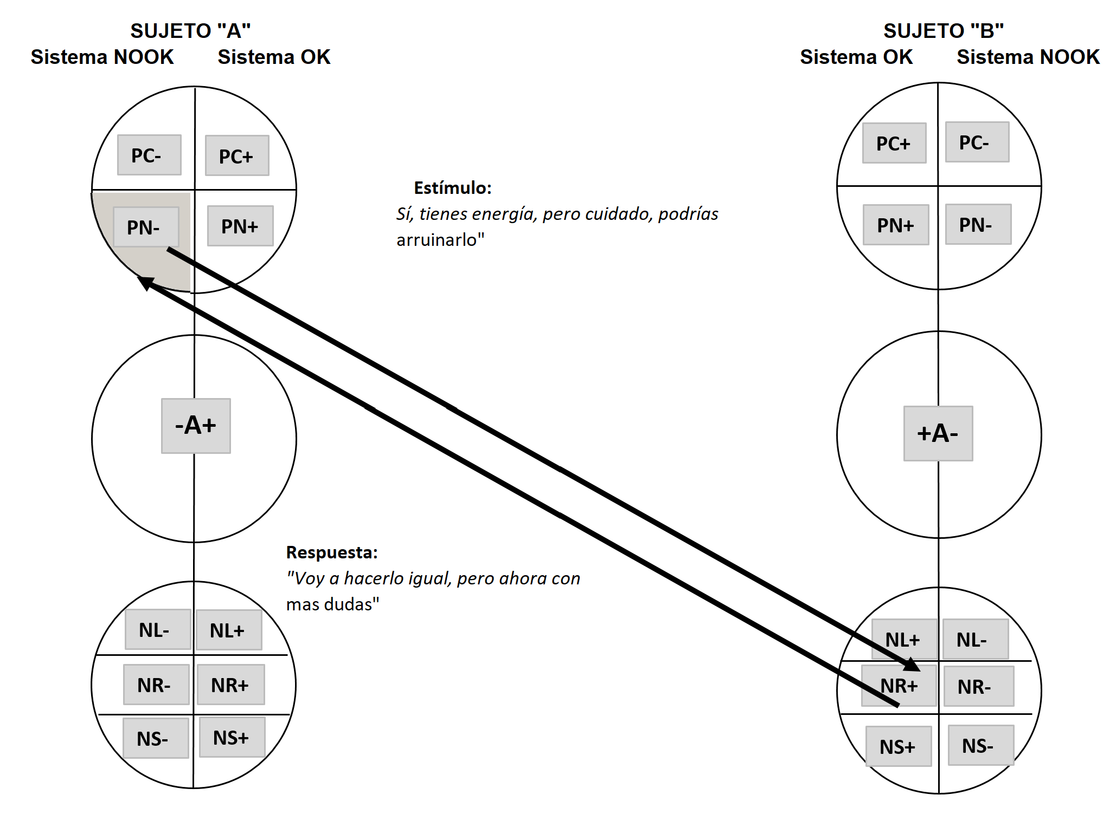

Tipo de Enganche: Desacreditación sutil del Impulso autónomo
El PN- de A reconoce la iniciativa del NR+, pero introduce una advertencia que siembra inseguridad en su ejecución.
El NR+ mantiene su impulso de actuar, pero la intervención del PN- lo hace dudar de su capacidad.

Tipo de Transacción: Complementaria con resistencia interna
El PN- otorga una validación a medias, reforzando la precaución en lugar de la autonomía plena.
El NR+ no detiene su acción, pero la duda introducida por el PN- afecta su confianza, generando un posible conflicto interno.

Impacto en la Comunicación:
El mensaje del PN- debilita la confianza del NR+, quien inicialmente estaba decidido, pero ahora enfrenta una incertidumbre añadida.
El NR+ sigue adelante, pero su seguridad ya no es la misma, lo que puede afectar su desempeño o generar resentimiento.
Si esta dinámica se repite, el NR+ podría empezar a cuestionar su propio criterio o reaccionar con mayor rebeldía en futuras interacciones.

Cómo Romper la Dinámica:
Si el PN- cambiara a PN+ o A+, podría fortalecer la confianza sin descalificar el ímpetu del NR+.
Desde PN+: "Tienes mucha energía, canalízala bien y seguro lograrás un gran resultado."
Desde A+: "Si evalúas bien los riesgos, podrás usar tu energía de manera efectiva."
Si el NR+ quisiera minimizar el impacto de la duda impuesta por el PN-, podría responder:
"Voy a hacerlo igual, pero consideraré algunos puntos para evitar errores."

Conclusión Final
Es una transacción complementaria con un freno sutil, donde el PN- introduce una inseguridad que afecta la confianza del NR+.
Para mejorar la dinámica, el PN- debería reforzar la autonomía sin condicionar la acción con advertencias innecesarias, y el NR+ debería filtrar mejor los comentarios que afectan su seguridad.
Enganche PN- NS-:
Sujeto A (PN-): "No te preocupes, yo lo haré por ti, es demasiado difícil”
Sujeto B (NS-): "Gracias.. siento que no puedo”
Gráficamente:
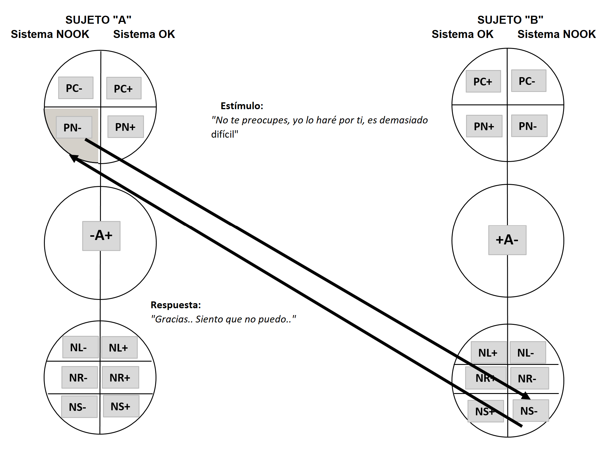

Tipo de Enganche: Sobreprotección y refuerzo de la incapacidad. –
El PN- de A asume que el otro no es capaz y, en lugar de impulsarlo a intentarlo, le quita la responsabilidad.
El NS- de B acepta la idea de su propia incapacidad y refuerza su inseguridad al delegar la tarea completamente.

Tipo de Transacción: Complementaria.
El PN- busca "proteger" al NS-, pero en realidad lo invalida al no darle la oportunidad de intentarlo.
El NS- responde con sumisión y refuerza la creencia de que no es capaz, lo que lo vuelve más dependiente.

Impacto en la Comunicación:
Esta interacción refuerza un patrón tóxico donde el PN- mantiene el control y el NS- pierde autonomía.
A largo plazo, el NS- puede desarrollar una dependencia excesiva, evitando asumir desafíos por miedo al fracaso.
El PN-, aunque aparentemente ayuda, en realidad está frenando el crecimiento y la autoconfianza del otro.

Cómo Romper la Dinámica:
Si el PN- cambiara a PN+ o A+, podría fomentar la confianza en lugar de alimentar la dependencia.
Desde PN+: "Es un desafío, pero estoy seguro de que puedes intentarlo. Si necesitas ayuda, aquí estaré."
Desde A+: "Pruébalo, y si tienes dificultades, lo resolvemos juntos."
Si el NS- quisiera salir del rol de dependencia, podría responder:
"Gracias por confiar en mí, lo intentaré y te avisaré si necesito ayuda."

Conclusión Final
Es una transacción complementaria que refuerza la inseguridad y la dependencia.
Para mejorar la dinámica, el PN- debería motivar en lugar de invalidar, y el NS- debería asumir más confianza en su capacidad.
Enganche PN- NR+:
Sujeto A (PN-): "Tienes energías, pero cuidado, no te arruines”
Sujeto B (NR+): "Voy a hacerlo igual, gracias por tus dudas”
Gráficamente:
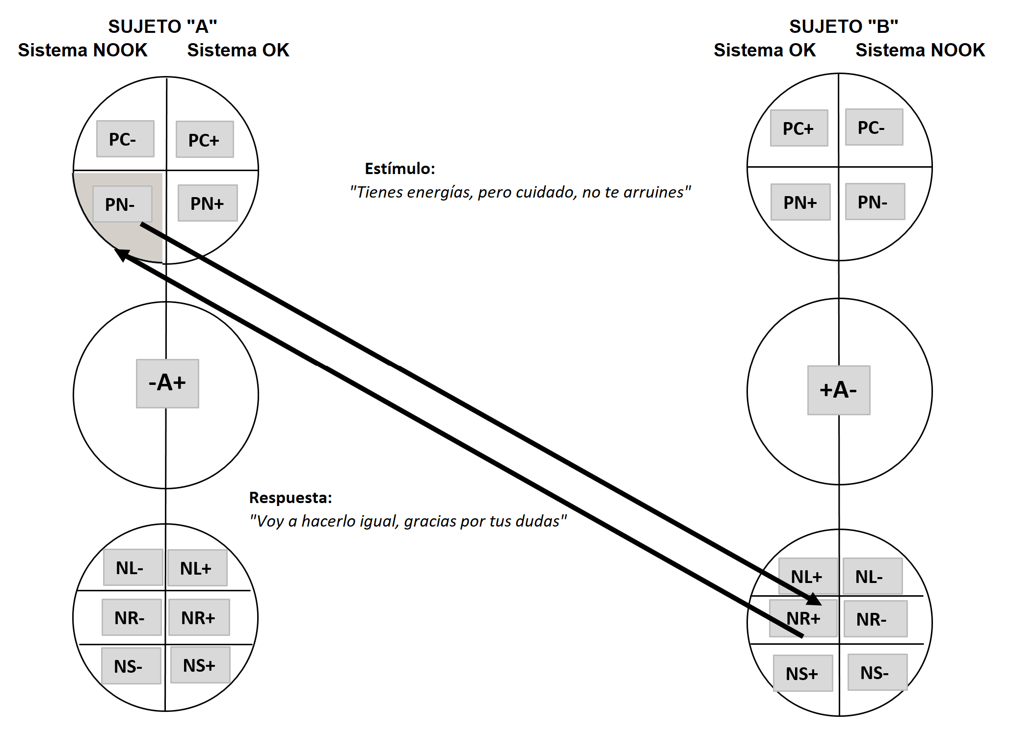

Tipo de Enganche: Advertencia con resistencia desafiante. – Transacción complementaria con ironía
El PN- de A intenta "proteger" a B, pero introduce una advertencia que siembra inseguridad.
El NR+ de B responde con independencia, pero de forma irónica, marcando su desacuerdo sin confrontar directamente.

Tipo de Transacción: Complementaria
El PN- espera que el NR+ reflexione o modere su actitud, pero este lo toma como un intento de frenar su impulso.
El NR+ no rechaza directamente el comentario, pero responde con una ironía que sugiere que no lo toma en serio.

Impacto en la Comunicación:
El PN- introduce una duda que puede debilitar la confianza del NR+, aunque este mantiene su decisión.
La ironía del NR+ marca su desacuerdo sin generar un conflicto abierto, pero deja implícita una resistencia pasiva.
Si esta dinámica se repite, puede generar distanciamiento o desacreditación mutua en la comunicación.

Cómo Romper la Dinámica:
Si el PN- cambiara a PN+ o A+, podría transmitir la advertencia sin generar resistencia.
Desde PN+: "Aprovecha tu energía al máximo, solo recuerda equilibrarla bien."
Desde A+: "Si consideras los riesgos, seguro tomarás la mejor decisión."
Si el NR+ quisiera responder sin ironía pero sin ceder, podría decir:
"Voy a hacerlo igual, pero tendré en cuenta lo que dices."

Conclusión Final
Es una transacción complementaria con fricción implícita, donde el PN- introduce una duda protectora y el NR+ mantiene su independencia con ironía.
Para mejorar la comunicación, el PN- debería formular su advertencia sin condicionar la confianza del otro, y el NR+ podría expresar su desacuerdo sin necesidad de sarcasmo.
Enganche PN- NS-:
Sujeto A (PN-): "Si sigues adelante, acabarás frustrándote”
Sujeto B (NR-): "Haré lo que quiera!”
Gráficamente:

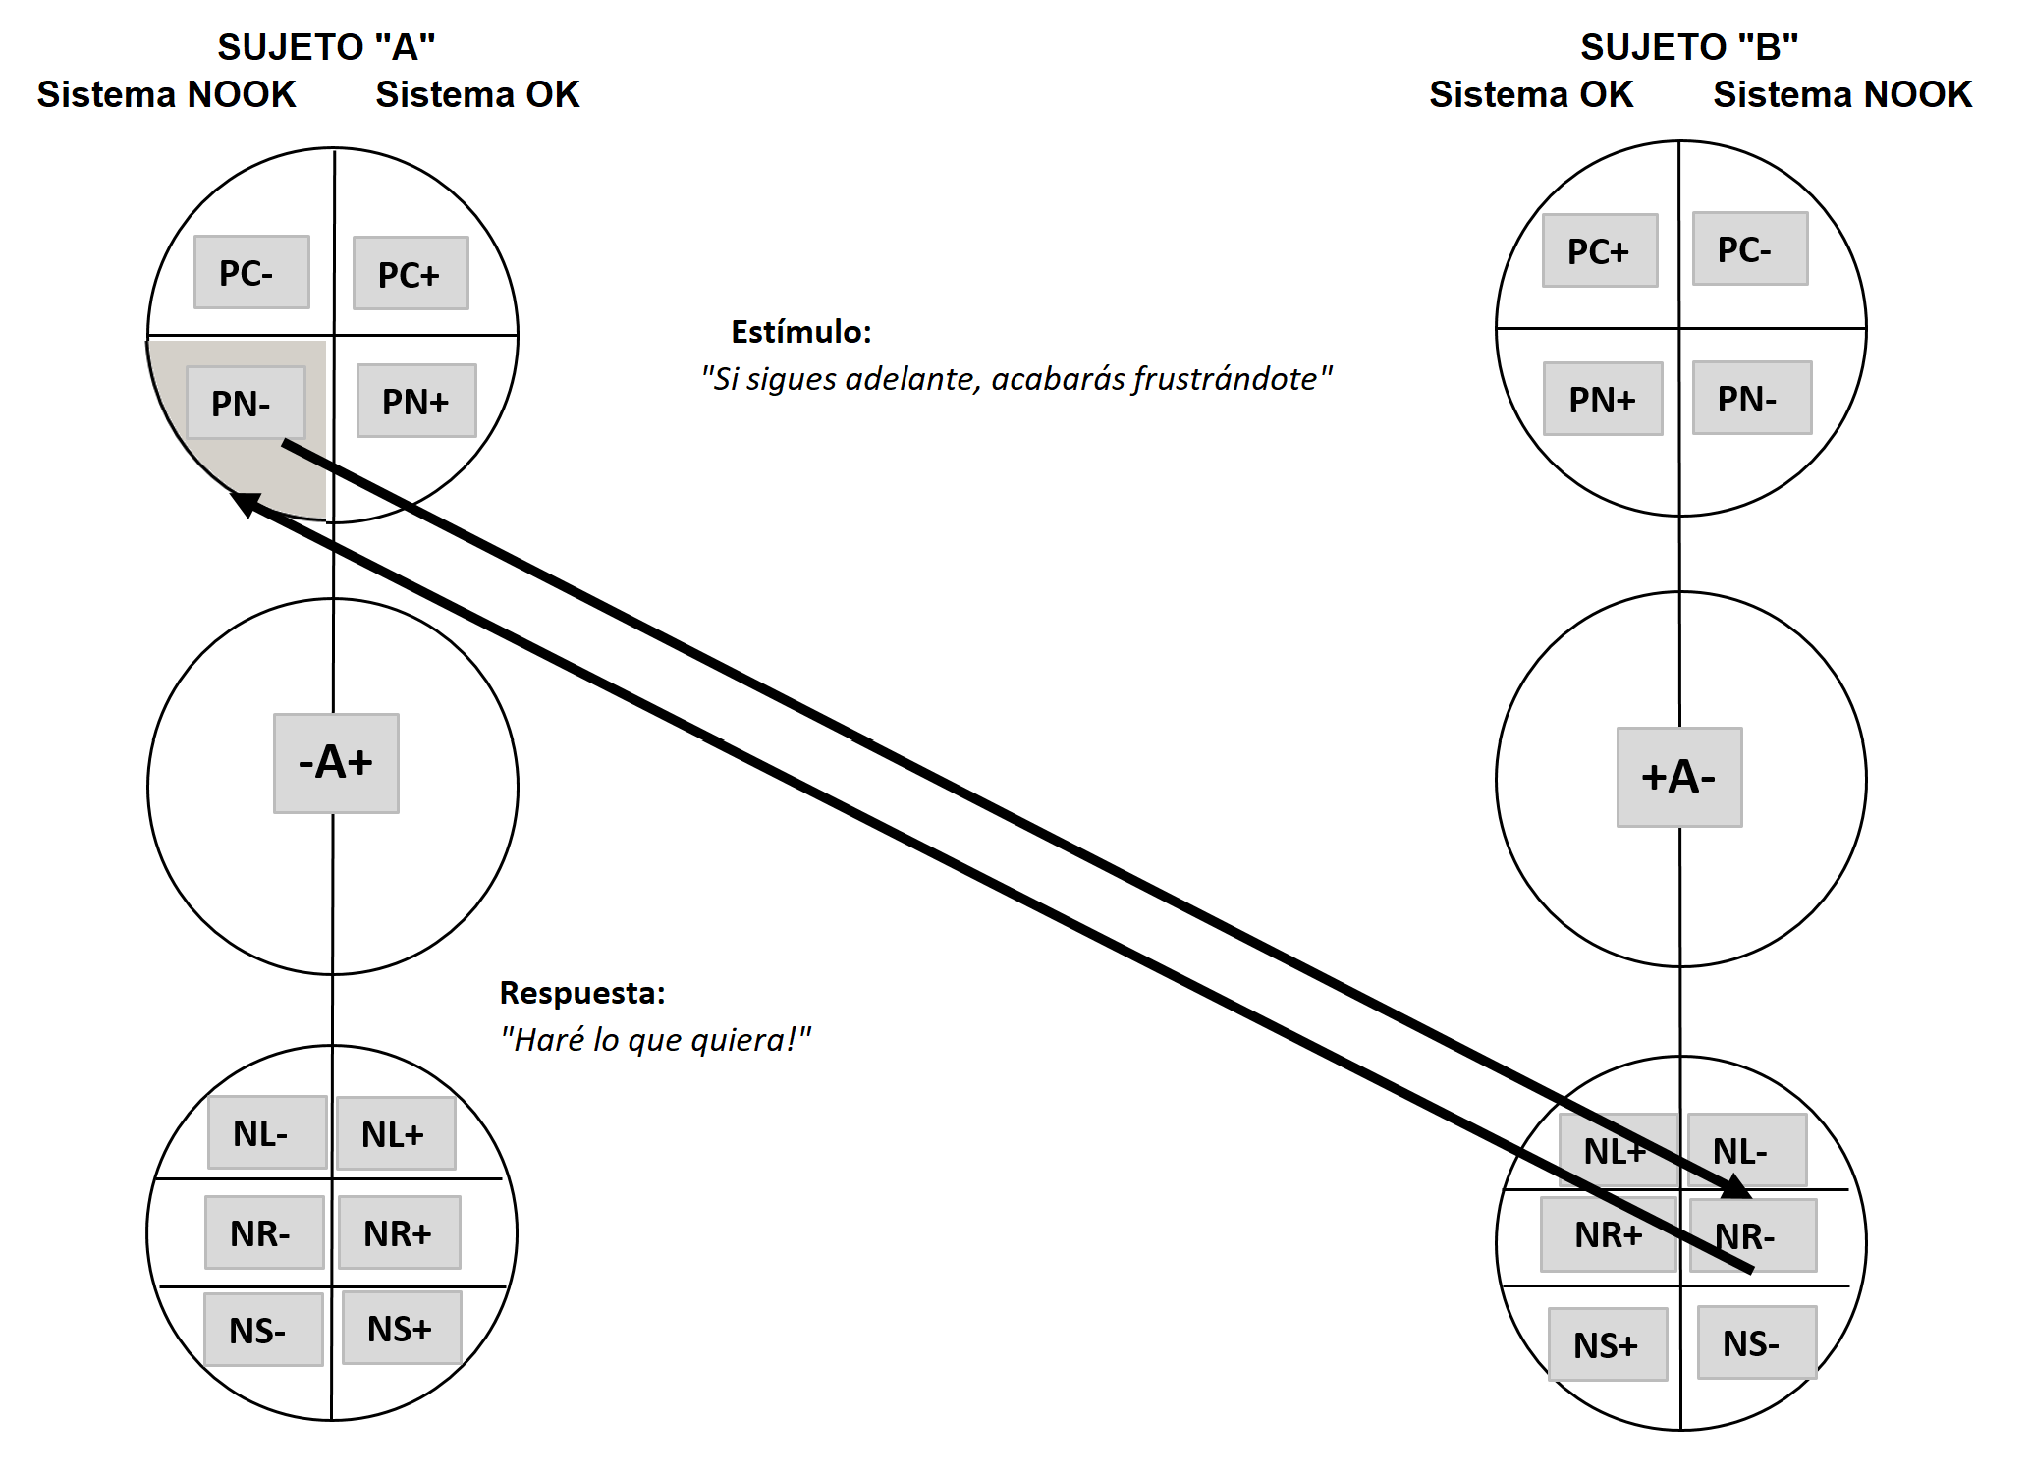

Tipo de Enganche: Advertencia limitante con desafío reactivo. – Transacción complementaria conflictiva
El PN- de A intenta frenar al NR- con una advertencia pesimista, transmitiendo la idea de que su esfuerzo será en vano.
El NR- de B percibe la advertencia como un intento de control y responde con oposición inmediata, reafirmando su autonomía con rebeldía.

Tipo de Transacción: Complementaria con escalada de confrontación
El PN- busca generar duda y frenar la acción del NR-, esperando que este replantee su decisión.
El NR-, en lugar de reflexionar, se aferra aún más a su postura y responde desde la oposición, sin considerar el contenido del mensaje.

Impacto en la Comunicación:
El PN- refuerza la sensación de desconfianza en la capacidad del NR-, lo que lo lleva a reaccionar desde la resistencia y no desde el análisis.
El NR- pierde la oportunidad de evaluar si la advertencia tiene valor, ya que su foco está en rechazar cualquier intento de autoridad.
Si esta dinámica se repite, la relación puede volverse un patrón de lucha constante entre control y desafío, sin posibilidad de entendimiento.

Cómo Romper la Dinámica:
Si el PN- cambiara a PN+ o A+, podría transmitir la advertencia sin activar la rebeldía del NR-.
Desde PN+: "Tienes determinación, asegúrate de considerar los posibles obstáculos antes de seguir."
Desde A+: "Si estás convencido, adelante, pero ten un plan por si las cosas no salen como esperas."
Si el NR- quisiera responder sin perder su independencia pero sin escalar el conflicto, podría decir:
"Tengo claro lo que quiero, pero escucharé lo que tienes que decir."

Conclusión Final
Es una transacción complementaria basada en confrontación, donde el PN- busca frenar con una advertencia negativa y el NR- responde con desafío absoluto.
Para mejorar la comunicación, el PN- debería formular su advertencia sin tono de control ni negatividad, y el NR- debería aprender a defender su autonomía sin rechazar automáticamente cualquier consejo.
Enganche PN- A+:
Sujeto A (PN-): "Analizar tanto las cosas solo te hará perder el tiempo”
Sujeto B (A+): "Prefiero pensarlo bien antes de decidir”
Gráficamente:
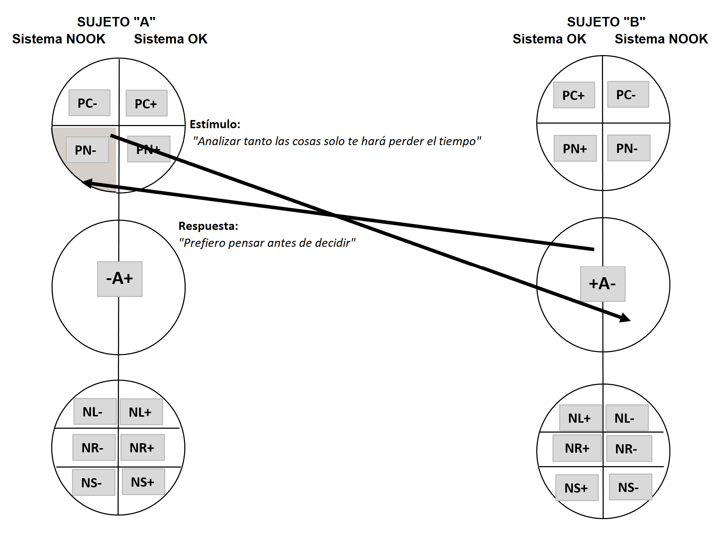

Tipo de Enganche: Cuestionamiento del criterio lógico. –
El PN- de A desvaloriza el proceso analítico de B, sugiriendo que pensar demasiado es inútil o contraproducente.
El A+ de B no se deja llevar por la presión y responde con firmeza, defendiendo su postura sin entrar en conflicto.

Tipo de Transacción: Cruzada
El PN- esperaba que B aceptara la idea de actuar sin pensar demasiado, pero el A+ responde reafirmando su método racional.
El A+ no rechaza agresivamente la afirmación del PN-, sino que reafirma su autonomía y su criterio propio.

Impacto en la Comunicación:
El PN- intenta invalidar el análisis como estrategia de decisión, lo que podría llevar a que el A+ se sienta desacreditado.
El A+ mantiene su postura sin generar confrontación, pero si esta dinámica se repite, podría desgastar la comunicación con el tiempo.
Si el PN- insiste, el A+ podría sentirse presionado o cuestionado constantemente, lo que generaría frustración o distanciamiento.

Cómo Romper la Dinámica:
Si el PN- cambiara a PN+ o A+, podría reformular su comentario sin desacreditar el análisis del otro.
Desde PN+: "Analizar es importante, solo ten en cuenta que a veces hay que actuar con rapidez."
Desde A+: "Tener información ayuda, solo asegúrate de no quedarte atrapado en el análisis."
Si el A+ quisiera suavizar su respuesta sin ceder su postura, podría decir:
"Entiendo tu punto, pero para mí es clave evaluar bien antes de actuar."

Conclusión Final
Es una transacción cruzada donde el PN- intenta desacreditar el pensamiento analítico, pero el A+ responde con racionalidad, reafirmando su proceso sin generar conflicto.
Para mejorar la comunicación, el PN- debería reconocer el valor del análisis sin minimizarlo, y el A+ podría explicar su postura sin que parezca una oposición directa.
Enganche PN- A+:
Sujeto A (PN-): "No hay solución perfecta, mejor no te arriesgues”
Sujeto B (A-): "Si..mejor no hacer nada”
Gráficamente:
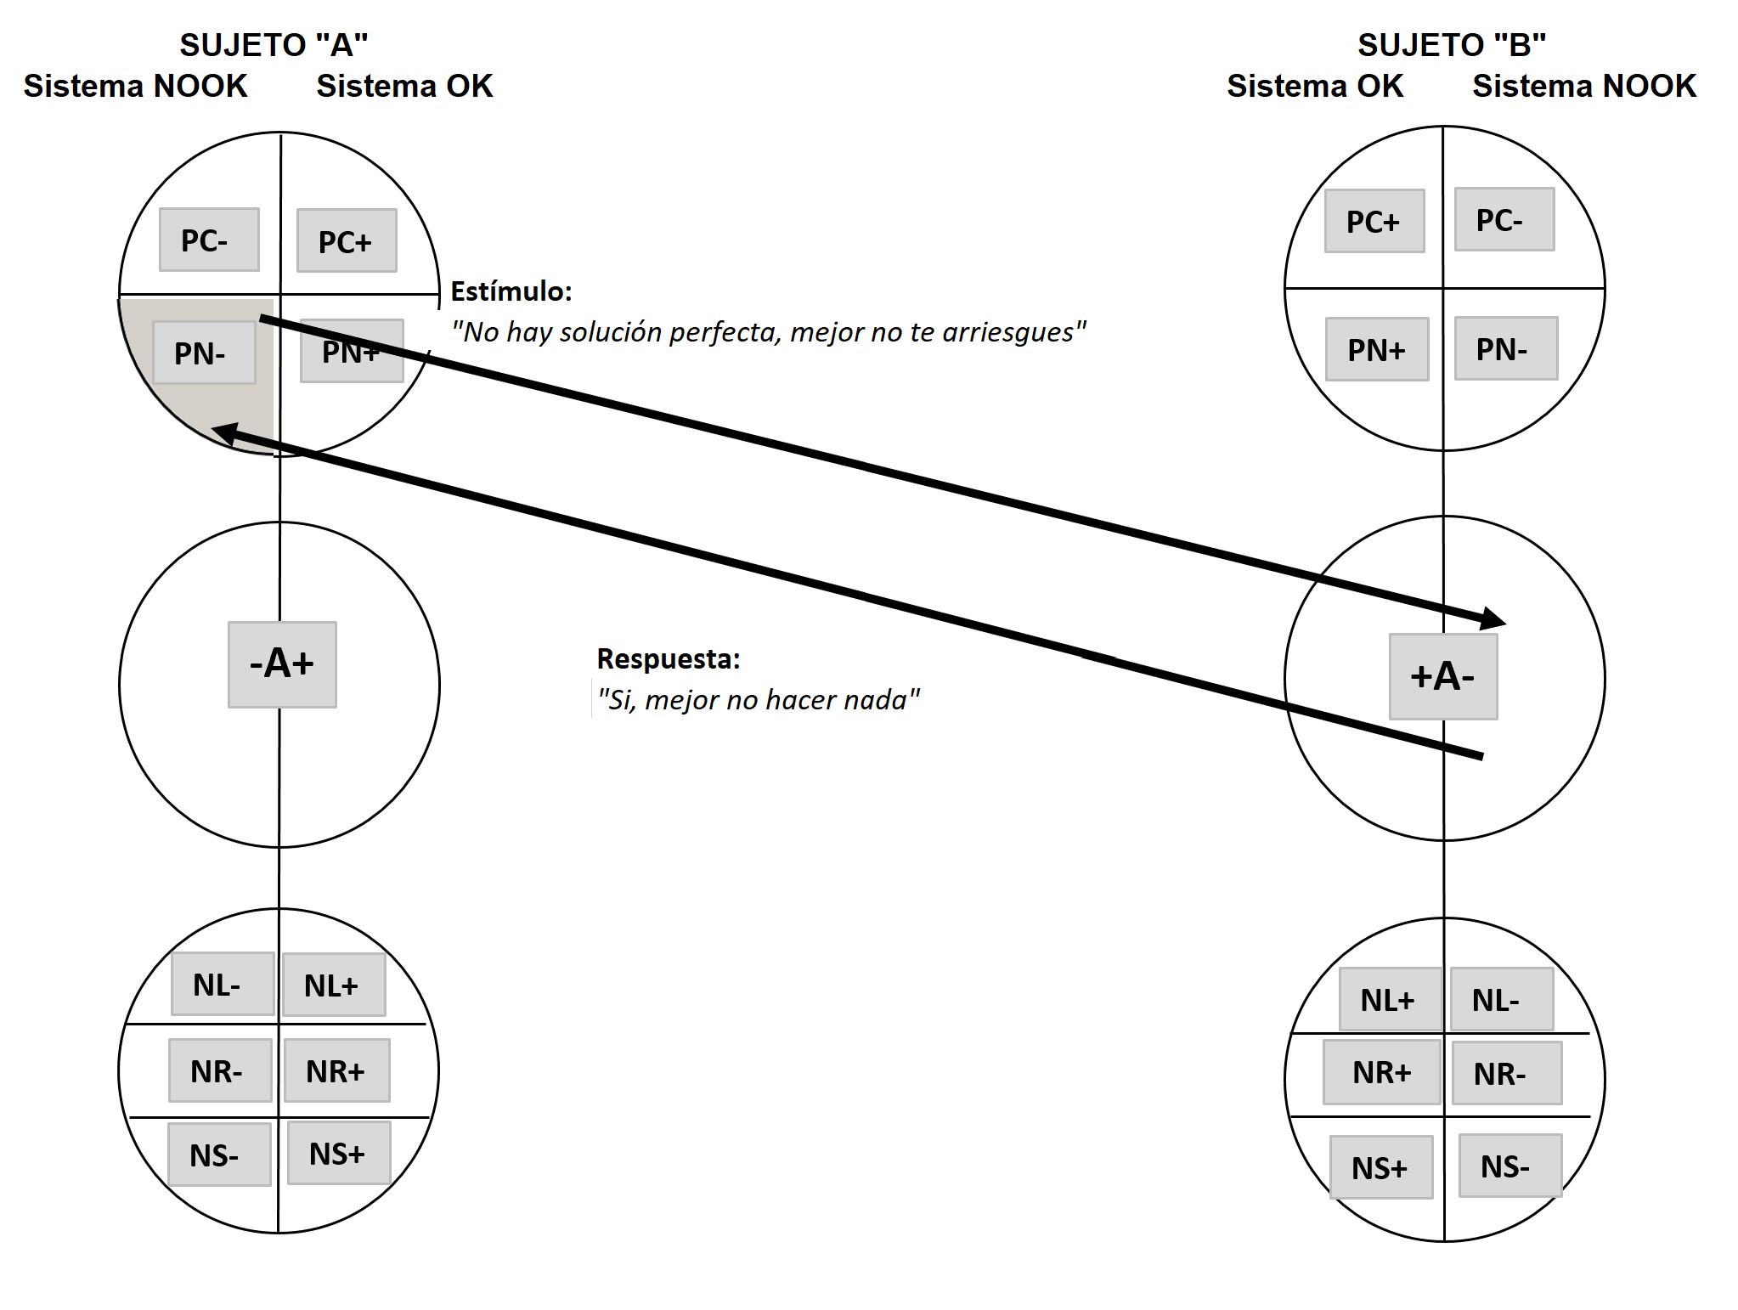

Tipo de Enganche: Inmovilización y refuerzo de la parálisis analítica. –
El PN- de A introduce una visión fatalista, desalentando la acción y fomentando el miedo al error.
El A- de B acepta la idea de que no hay solución viable y adopta una postura de inacción.

Tipo de Transacción: Complementaria.
El PN- dirige su mensaje hacia un A- que ya tiende a la duda y la parálisis, reforzando su tendencia a la indecisión.
El A- responde exactamente como el PN- espera: confirmando que la mejor opción es no hacer nada.

Impacto en la Comunicación:
El PN- refuerza la inseguridad y la evitación del A-, consolidando un patrón donde no se toman decisiones por miedo a equivocarse.
El A- pierde confianza en su capacidad de resolver problemas, alimentando su pasividad.
A largo plazo, esta dinámica genera falta de acción, acumulación de problemas sin resolver y dependencia de validaciones externas.

Cómo Romper la Dinámica:
Si el PN- cambiara a PN+ o A+, podría transformar la advertencia en un estímulo positivo.
Desde PN+: "Es cierto que no hay soluciones perfectas, pero lo importante es avanzar."
Desde A+: "Si analizamos bien las opciones, seguro encontramos la mejor alternativa posible."
Si el A- quisiera romper su patrón de inacción, podría responder:
"Tal vez no haya una solución perfecta, pero puedo elegir la mejor disponible."

Conclusión Final
Es una transacción complementaria negativa que refuerza la indecisión y el miedo a actuar.
Para mejorar la dinámica, el PN- debería ofrecer guía sin desmotivar, y el A- debería asumir que una acción imperfecta es mejor que la inacción total.

ESTADO DEL YO ADULTO (A)
En toda interacción, hay un estado del Yo que toma el mando con lógica y estrategia: el Adulto. Su función es analizar la situación con objetividad y decidir qué estado del Yo es el más conveniente para alcanzar los resultados deseados en una conversación. No responde de manera automática ni impulsiva; consulta al Padre para obtener estructura y valores, y al Niño para considerar deseos y emociones, pero siempre tiene la decisión final.
Para operar con claridad, el Adulto comprende el nivel lógico en el que se produce cada situación. Sabe que muchos conflictos permanecen sin resolverse porque se debaten en el nivel equivocado. Por ello, en lugar de quedarse atrapado en la misma lógica del problema, busca y se dirige a un nivel lógico superior, donde puede destrabar la situación con nuevas perspectivas y soluciones.
Para estructurar su pensamiento, el Adulto se apoya en herramientas como la Pirámide Lógica de Robert Dilts, que le permite clasificar la información desde los niveles más concretos (comportamiento y capacidades) hasta los más abstractos (creencias, valores e identidad). Gracias a esto, puede distinguir en qué nivel lógico se desarrolla una conversación y ajustar su respuesta de manera precisa.
Las principales características del Adulto son la racionalidad, la capacidad de análisis, la flexibilidad y la toma de decisiones estratégicas. No se deja llevar por impulsos ni juicios extremos, sino que busca hechos, datos y soluciones funcionales.
Esta Pirámide Lógica se encuentra en el núcleo del Tablero Lógico Transaccional (TLT) y es la herramienta principal del Adulto para analizar y resolver situaciones de manera estratégica. A través de ella, el Adulto identifica en qué nivel lógico se origina un problema y, con asertividad, se dirige a un nivel superior para destrabarlo. Como dijo Einstein: "Ningún problema se resuelve en el mismo nivel en que se genera; hay que ir a un nivel lógico superior."
El Genio de Robert Dilts, nos ofrece la pirámide lógica que vemos en el centro del TABLERO LÓGICO TRANSACCIONAL y de la cual se vale el Adulto para diseñar comunicaciones lógicas y estratégicas:
Tablero lógico transaccional (TLT)
Estado del “Yo Adulto”, el rey al comando de la lógica…
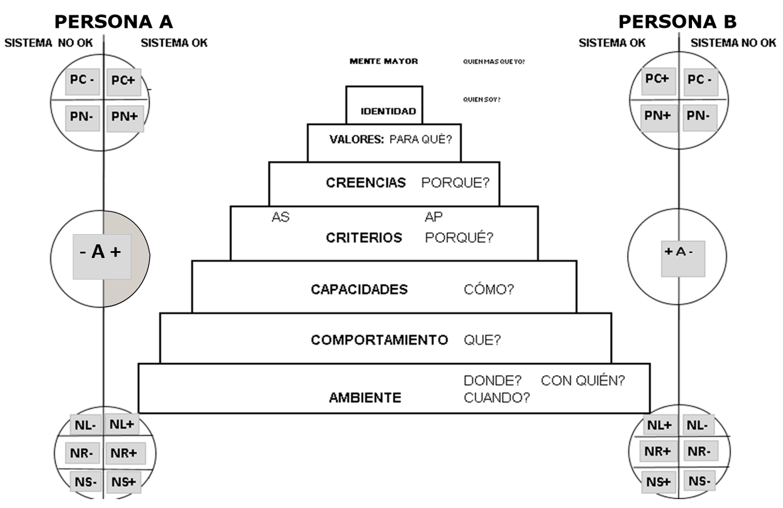

Para Abordar la tarea del Estado del Yo Adulto, primero veremos las características de dicho estado y luego más adelante, cómo emplea los niveles neurológicos de Robert Dilts para comandar y diseñar comunicaciones lógicas y estratégicas. Ahora analizaremos el Estado del Yo Niño para luego hacer un despliegue de las actuaciones del Adulto y su relación con los niveles neurológicos de Robert Dilts.

ESTADO DEL “YO NIÑO”

Estado del Yo Niño: Descripción y Subdivisiones
El Estado del Yo Niño representa la parte más espontánea, emocional y primitiva de la personalidad. Se basa en experiencias pasadas, impulsos naturales y la manera en que la persona aprendió a reaccionar en la infancia.
Es un estado emocional, creativo e impulsivo que reacciona más con sentimientos que con lógica. También puede ser vulnerable, buscando aprobación o evitando el rechazo. Dependiendo de la situación, el Niño puede adaptarse, someterse o rebelarse.

Subdivisiones del Estado del Yo Niño

Niño Espontáneo (NL) → "Auténtico y Libre"
Este estado representa la creatividad, la exploración y la espontaneidad natural. Expresa emociones sin filtros, actúa con libertad y no se preocupa por normas sociales ni juicios externos.
En su versión positiva (NS+), el Niño Espontáneo es capaz de expresar emociones de forma sana, ser creativo y auténtico. Un ejemplo sería cuando alguien dice: "¡Qué idea genial, vamos a intentarlo!".
En su versión negativa (NS-), puede volverse emocionalmente inestable, temeroso o inseguro. Un ejemplo sería decir: "No sirvo para nada, mejor no intento nada nuevo.".

Niño Rebelde (NR) → "Desafiante y Opositor"
Este estado se caracteriza por la resistencia a la autoridad y la necesidad de marcar su independencia. Tiende a cuestionar normas y reglas, busca autonomía y rechaza el control.
En su versión positiva (NR+), el Niño Rebelde cuestiona de manera constructiva y defiende su postura con seguridad. Un ejemplo sería decir: "No estoy de acuerdo, pero busquemos otra solución.".
En su versión negativa (NR-), la rebeldía se vuelve sin causa o destructiva, generando oposición sin objetivo claro. Un ejemplo sería: "No me importa lo que digas, haré lo que quiera.".

Niño Adaptado (NA) → "Dependiente de la Aprobación"
Este estado actúa en función de expectativas externas, buscando aceptación o evitando el castigo. Se ajusta a lo que los demás esperan, puede evitar conflictos o sentir culpa si no cumple con las normas.
En su versión positiva (NA+), el Niño Adaptado se ajusta sin perder su identidad y sabe seguir reglas cuando es necesario. Un ejemplo sería: "Sé que debo ser puntual, así que organizaré mejor mi tiempo.".
En su versión negativa (NA-), el Niño Adaptado se somete excesivamente, perdiendo autenticidad por miedo al rechazo. Un ejemplo sería decir: "Haré lo que digas, aunque no me guste.".

Tabla de Enganches del Niño Libre Positivo (NL+) con los Estados del Yo del Receptor
El Niño Libre Positivo (NL+) representa la creatividad, la espontaneidad y la capacidad de disfrutar el momento sin temor al juicio. Su comunicación es auténtica, fluida y muchas veces intuitiva, buscando la conexión genuina con los demás.
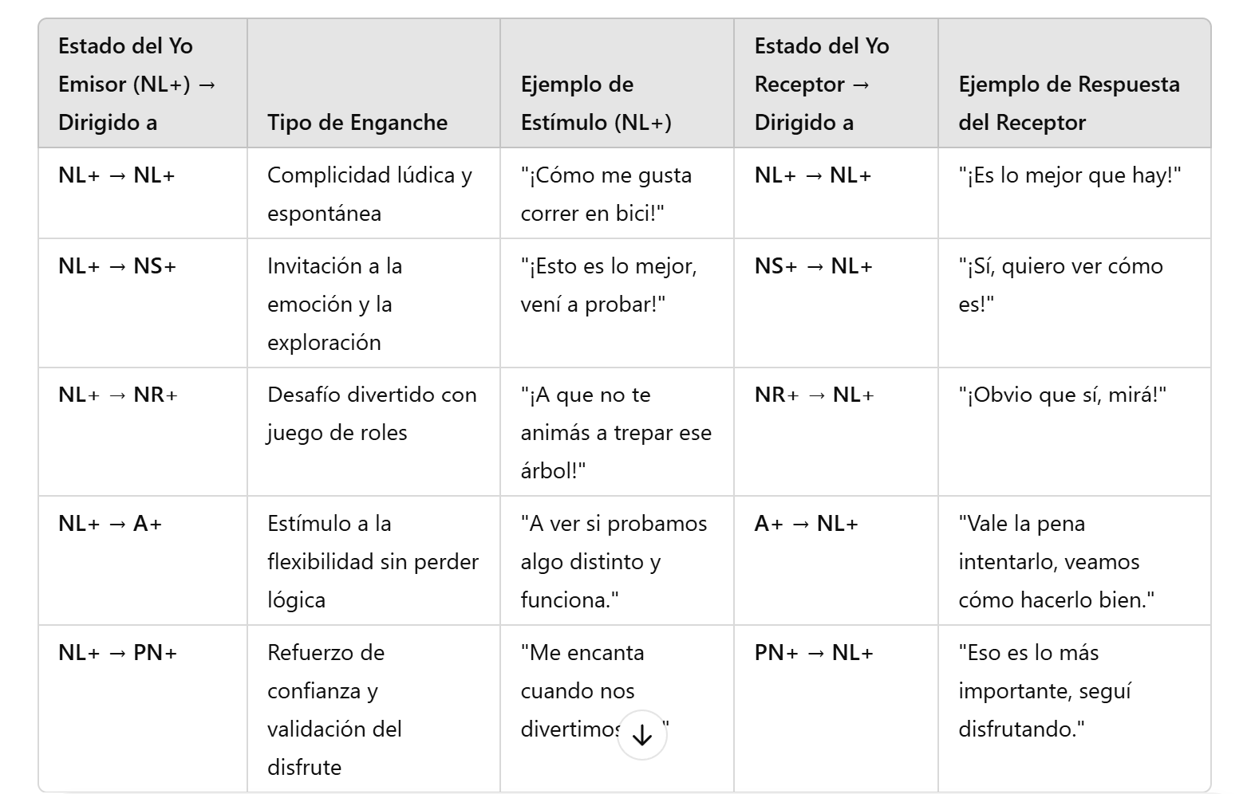
Enganche NL+ NL+
Sujeto A (NL-): "Como me gusta correr en bici!”
Sujeto B (NL+): "Es lo mejor que hay!”
Gráficamente:
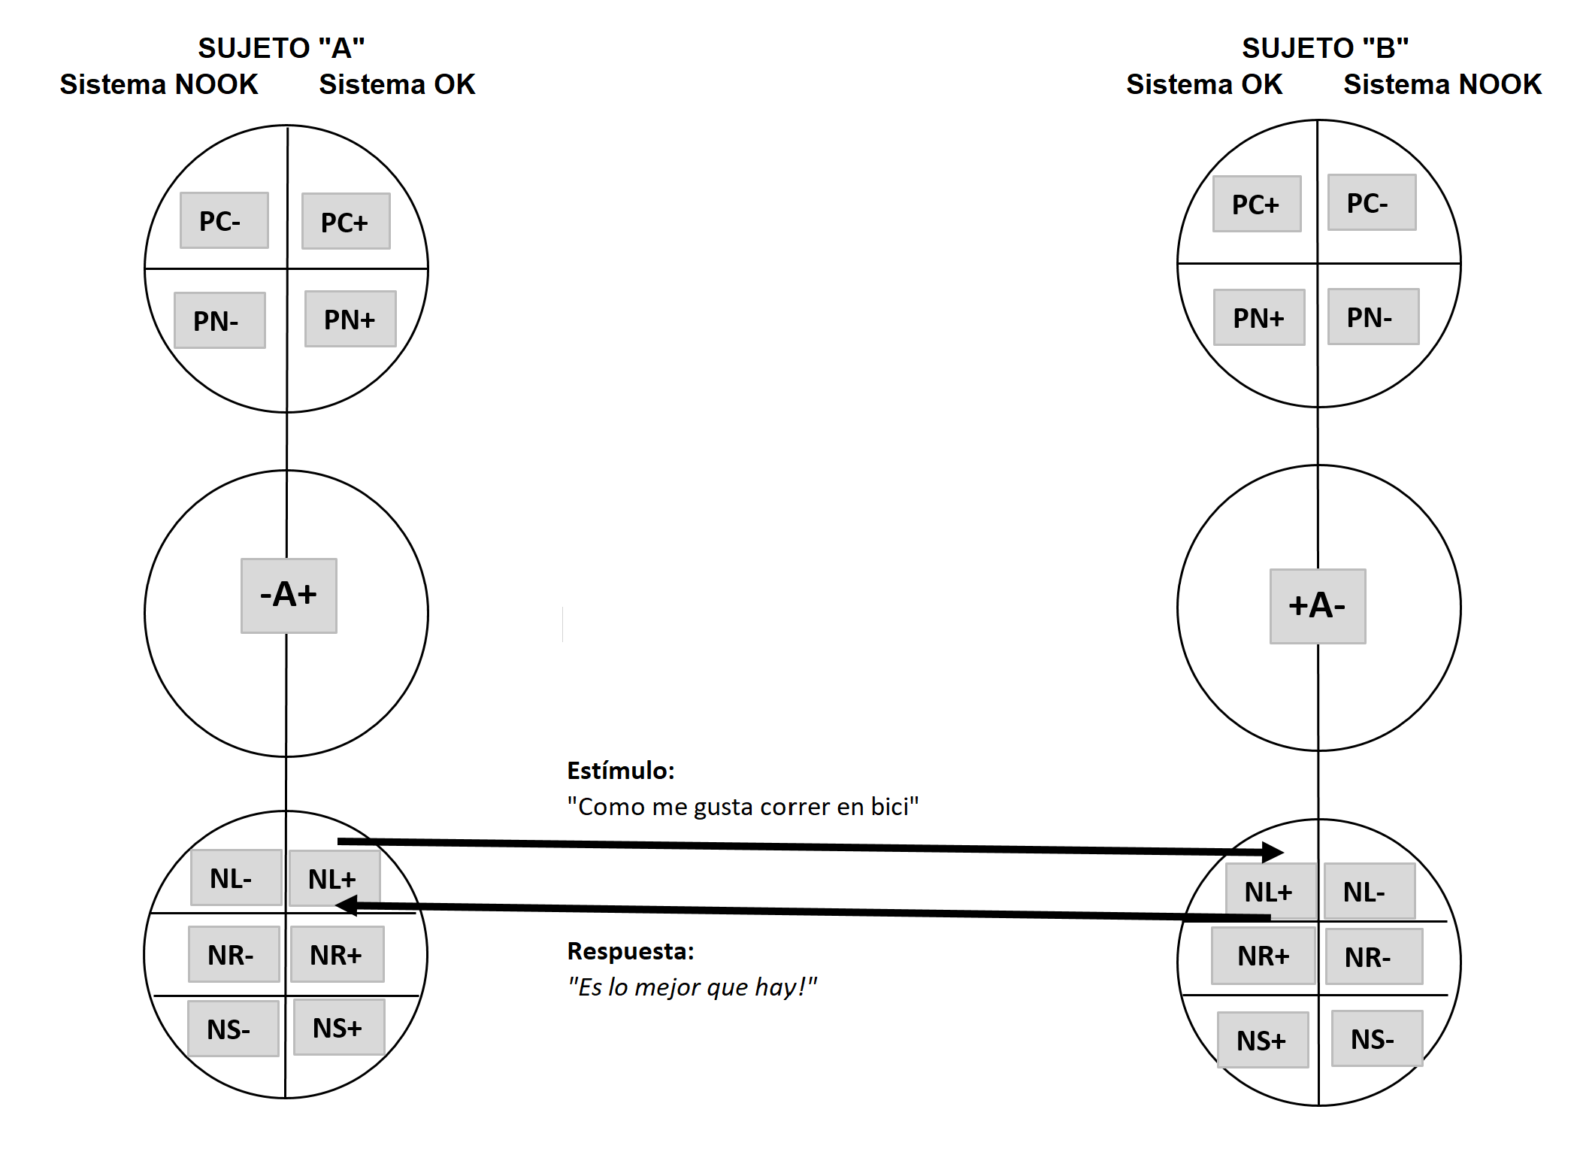

Tipo de Enganche: Expresión libre y complicidad creativa. –
El Niño Libre Positivo (NL+) de A expresa entusiasmo y placer por la experiencia.
El Niño Libre Positivo (NL+) de B responde en la misma sintonía, reforzando el disfrute sin restricciones ni preocupaciones.

Tipo de Transacción: Complementaria
Ambos sujetos permanecen en el estado de NL+, generando una interacción fluida basada en la emoción genuina y la conexión con el momento presente.
No hay conflicto, resistencia ni intento de modificar la experiencia del otro, solo un refuerzo mutuo del disfrute.

Impacto en la Comunicación:
La comunicación es ligera, fluida y energética.
Se refuerza la espontaneidad y el placer sin interferencias externas.
Si la interacción sigue en esta línea, puede potenciar la creatividad y la conexión positiva entre ambos.

Cómo Potenciar la Dinámica:
Si ambos quisieran seguir elevando la experiencia, podrían agregar un nuevo estímulo:
"¡Sí, y con el viento en la cara!"
Si quisieran dirigir la conversación hacia una acción concreta, podrían decir:
"¡Hagamos una carrera a ver quién llega primero!"

Conclusión Final
Es una transacción complementaria 100% alineada, donde ambos sujetos refuerzan la emoción positiva del otro sin frenos ni cuestionamientos.
El intercambio fomenta el disfrute sin barreras y mantiene una conexión auténtica basada en la diversión y la libertad.

Enganche NL+ NS+
Sujeto A (NL+): "Esto es increíble! Vení , te va a encantar!”
Sujeto B (NS+): "Si! Se ve divertido, voy!”

Gráficamente:
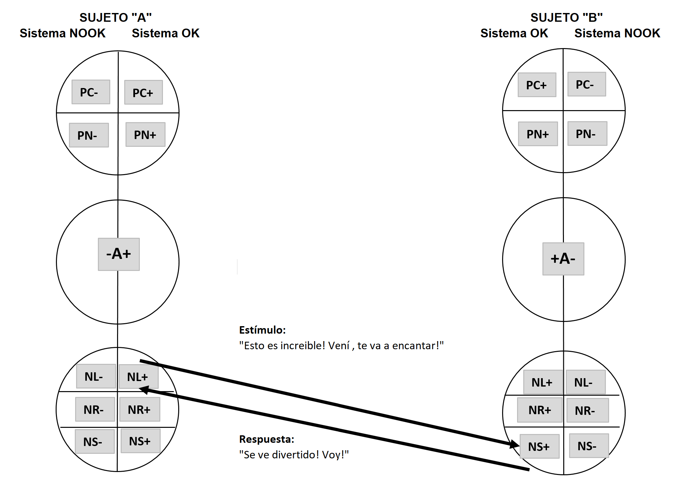

Tipo de Enganche: Invitación a la experiencia desde la emoción. –
El Niño Libre Positivo (NL+) de A expresa entusiasmo genuino y busca compartir la experiencia desde la espontaneidad y el disfrute.
El Niño Espontáneo Positivo (NS+) de B responde con apertura y emoción, sumándose sin miedo ni dudas.

Tipo de Transacción: Complementaria.
El NL+ genera un estímulo de emoción y exploración libre.
El NS+ recibe el mensaje en el mismo tono y responde desde la disposición natural al juego y la experiencia sensorial.
No hay resistencia ni tensión en la comunicación, sino una conexión armónica basada en el disfrute.

Impacto en la Comunicación:
Se refuerza la conexión emocional y el entusiasmo compartido.
La comunicación fluye sin barreras ni bloqueos.
Ambos sujetos se alinean en una dinámica de disfrute sin restricciones.

Cómo Potenciar la Dinámica:
Si ambos quisieran llevar la experiencia a un nivel más interactivo, podrían añadir:
"¡Sí, y después probemos algo aún más divertido!"
Si quisieran darle un sentido más exploratorio, podrían decir:
"¡Vamos a descubrir qué más podemos hacer!"

Conclusión Final
Es una transacción complementaria totalmente alineada, donde el NL+ genera una invitación desde la emoción y el NS+ la recibe con entusiasmo.
El intercambio fomenta el disfrute mutuo y refuerza la conexión sin interferencias ni bloqueos.
Enganche NL+ NS-
Sujeto A (NL+): "Hagamos un lindo barrilete”
Sujeto B (NS-): "voy a intentar, pero no te prometo nada ”
Gráficamente:
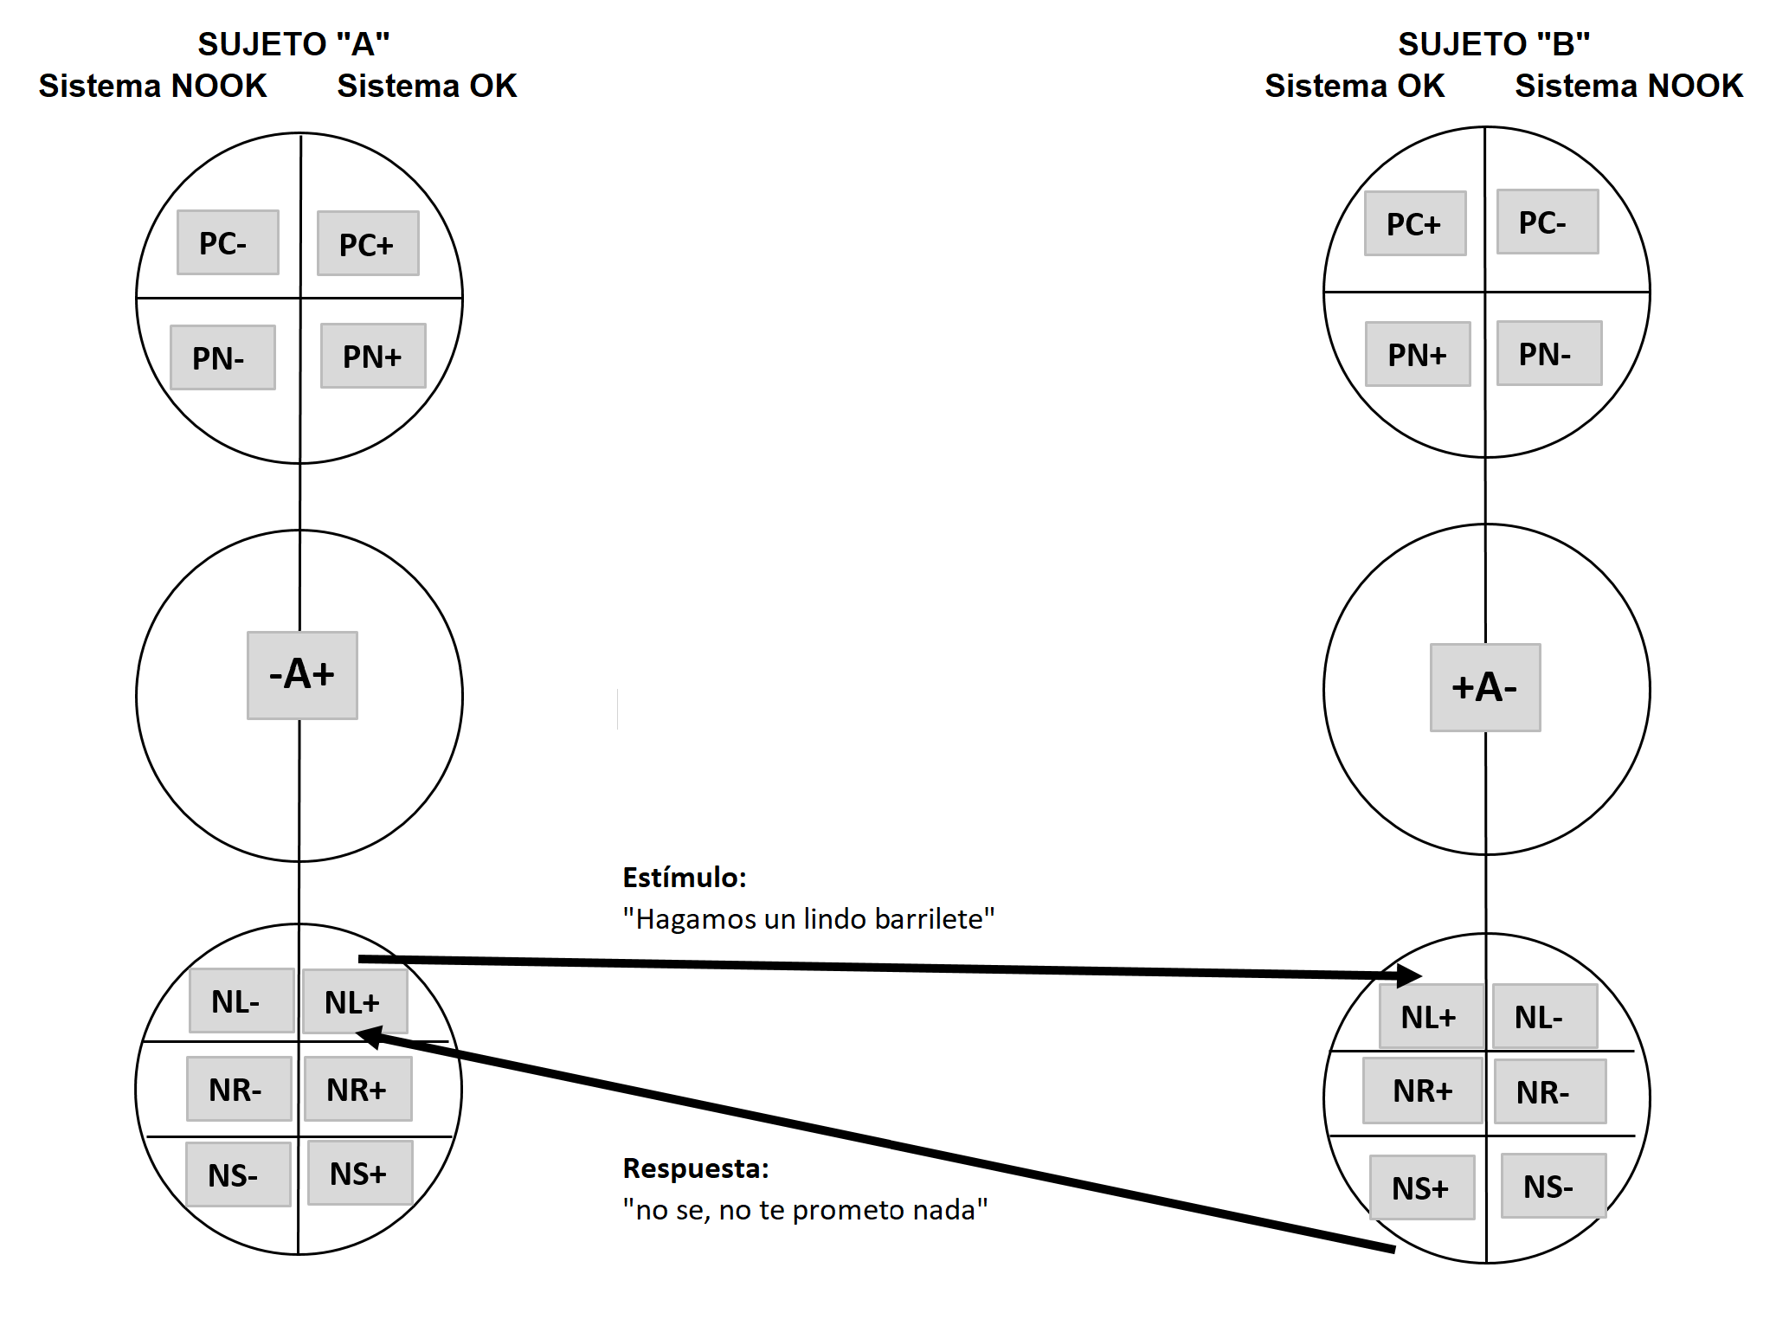

Estado del Yo al que está dirigido el estímulo
El Sujeto A (NL+) dirige su estímulo al NL+ del Sujeto B, porque la propuesta está basada en la creatividad y la espontaneidad.
El NL+ es el estado del yo que disfruta la exploración libre, la construcción sin reglas rígidas y el juego por el simple hecho de hacerlo. Al decir "Hagamos un lindo barrilete", el mensaje busca que el otro entre en una dinámica de creación conjunta, sin necesidad de estructuras ni de expectativas de éxito o fracaso.
Sin embargo, el Sujeto B responde desde NS-, no desde NL+.
- En lugar de sumarse con entusiasmo, responde con inseguridad y dudas sobre su capacidad ("Voy a intentar, pero no te prometo nada.").
- Esto indica que el estímulo no llegó a su destino esperado (NL+ → NL+), sino que el receptor lo procesó desde una posición de temor o falta de confianza en sí mismo (NS-).

Tipo de Enganche: Invitación a la creatividad con respuesta temerosa.
El NL+ de A busca compartir una experiencia lúdica y libre, esperando una respuesta igualmente entusiasta.
El NS- de B responde con dudas sobre su capacidad, mostrando miedo al fracaso en lugar de disfrute espontáneo.

Impacto en la Comunicación:
Aún hay posibilidad de conexión, ya que el NS- no rechaza la propuesta por completo.
La inseguridad del NS- puede frenar la energía del NL+ si A no sabe cómo motivarlo.
Si A insiste en la espontaneidad sin generar presión, puede ayudar al NS- a superar su inseguridad.

Cómo Modificar la Dinámica:
Si el NL+ de A quisiera ayudar a que el NS- se sienta más seguro, podría reformular su estímulo:
"No importa cómo salga, lo divertido es intentarlo juntos."
Si el NS- quisiera salir de su inseguridad, podría responder con mayor apertura:
"Sí, nunca hice uno, pero quiero probarlo."

Conclusión Final
Es una transacción cruzada , ya que el NL+ esperaba activar otro NL+, pero el receptor respondió desde NS-.
Para que la interacción fluya mejor, el NL+ debe reducir la presión implícita en la actividad y el NS- debe permitirse disfrutar sin miedo a equivocarse.
Enganche NL+ NR+
Sujeto A (NL+): "A que no te animas a trepar a ese árbol”
Sujeto B (NR+): "Obvio que si! Mirá!”
Gráficamente: 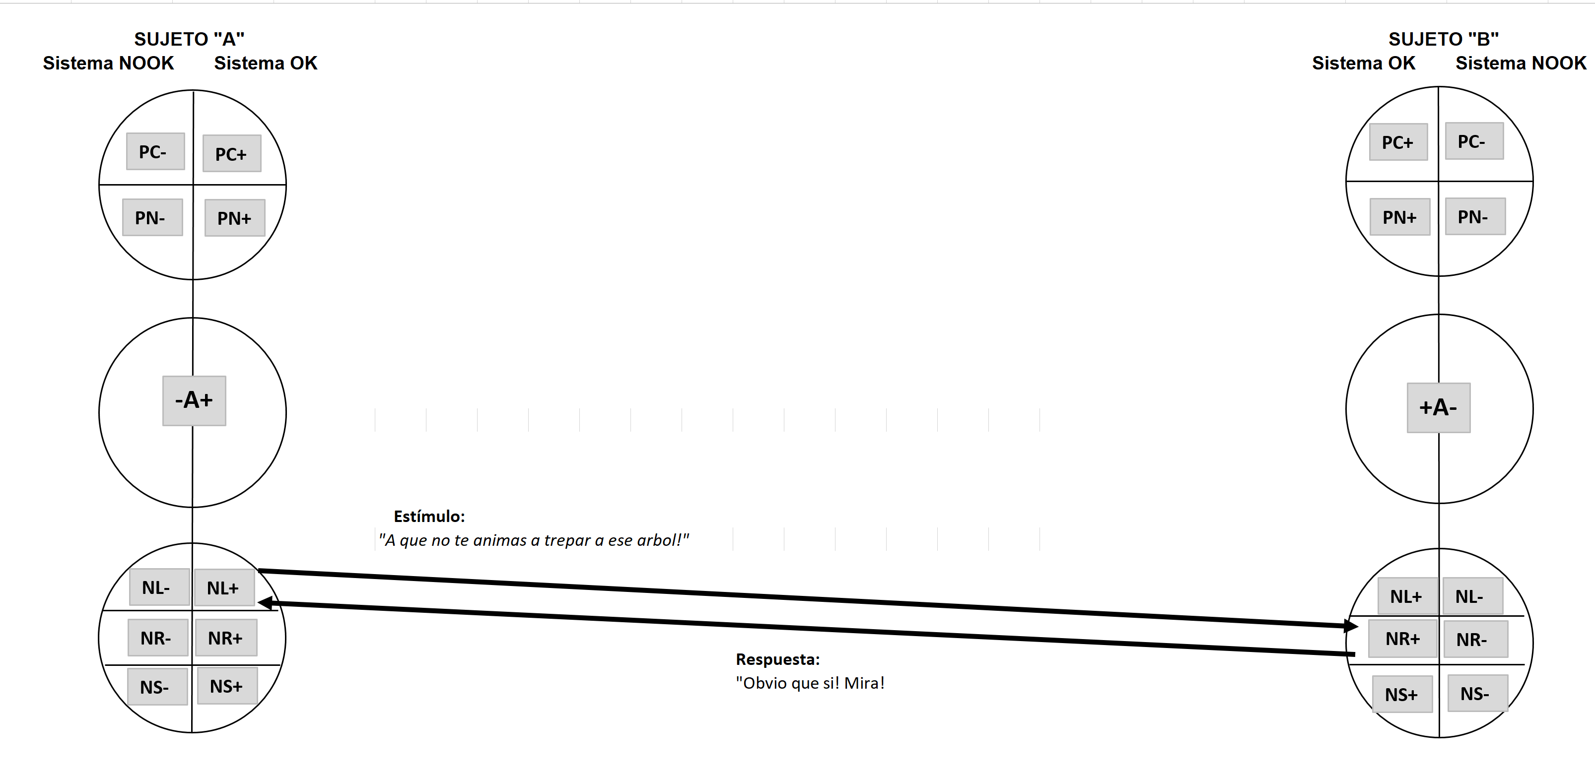
• Tipo de Enganche:
Desafío con juego de roles y picardía infantil
NL+ invita al NR+ con una provocación alegre y sin malicia.
• Tipo de Transacción:
Complementaria
Ambos mantienen el vínculo lúdico y fortalecen la relación desde la autonomía y la complicidad.
• Impacto en la Comunicación:
Fomenta autoconfianza, validación mutua y juego colaborativo. Refuerza vínculos desde el placer de compartir riesgos simbólicos.
• Cómo Potenciar o Modificar la Dinámica:
Puede escalar hacia aprendizajes si luego se introduce un plano Adulto:
"¿Y ahora cómo bajamos sin caernos?" → mantiene la diversión con una dosis de responsabilidad.
Enganche NL+ A+
Sujeto A (NL+): "Innovemos, tiene que resultar en mejoras”
Sujeto B (A+) : "Puede ser, estudiemos el plan”
Gráficamente:
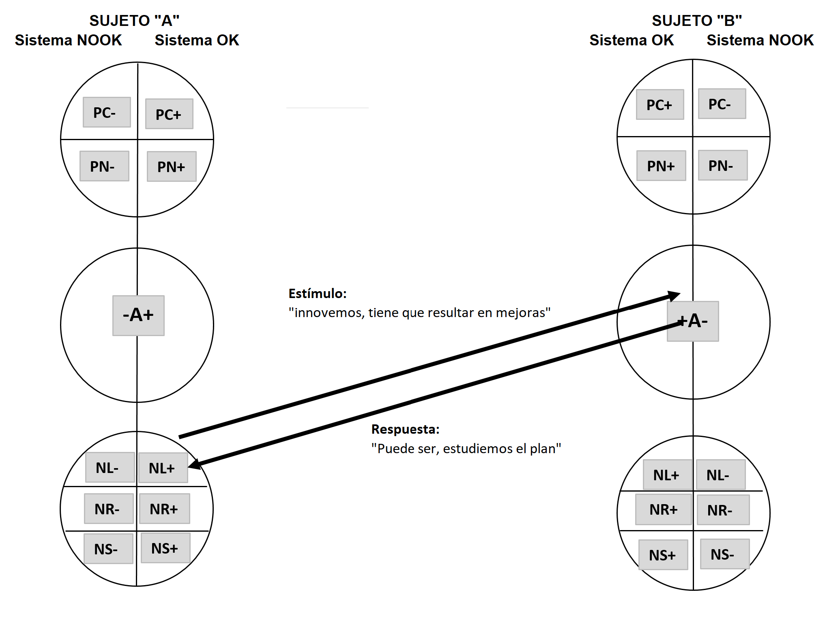

Tipo de Enganche: Expansión de expectativas
El enganche es Expansión de Expectativas. El NL+ esperaba probablemente una respuesta de entusiasmo similar (otro NL+), pero el A+ del receptor redirige la conversación a un plano más estructurado.

Impacto en la Comunicación

La conversación fluye sin fricción, ya que el A+ no rechaza la idea del NL+, sino que la reestructura para darle viabilidad.
La energía del NL+ puede verse moderada, pero no bloqueada.
Si el NL+ esperaba un entusiasmo inmediato, podría sentir que su impulso inicial se ralentiza.
Si esta dinámica se repite, el NL+ podría sentir que necesita justificarse constantemente, y el A+ podría frustrarse si percibe que el NL+ no aterriza sus ideas.

Cómo Potenciar o Modificar la Dinámica
Si el NL+ quiere mantener su energía sin frenar la interacción, podría reformular su propuesta para conectar mejor con el A+:
"Tengo una idea nueva, quiero ver si encaja bien en el plan."
Si el A+ quiere responder sin frenar la creatividad del NL+, podría decir:
"Me gusta la idea, veamos cómo hacer que funcione bien."

Conclusión Final
Es una transacción complementaria con reajuste de enfoque, donde el NL+ propone desde la espontaneidad y el A+ aterriza la idea en un marco más estructurado. La conversación fluye bien, pero si se quiere mantener la creatividad activa, el A+ podría evitar hacer que el NL+ sienta que debe justificar su impulso de innovación constantemente.
Enganche NL+ PN+
Sujeto A (NL+): "Voy a encarnar con cangrejo”
Sujeto B (PN+): "OK, ten cuidado con las tenazas”
Gráficamente:
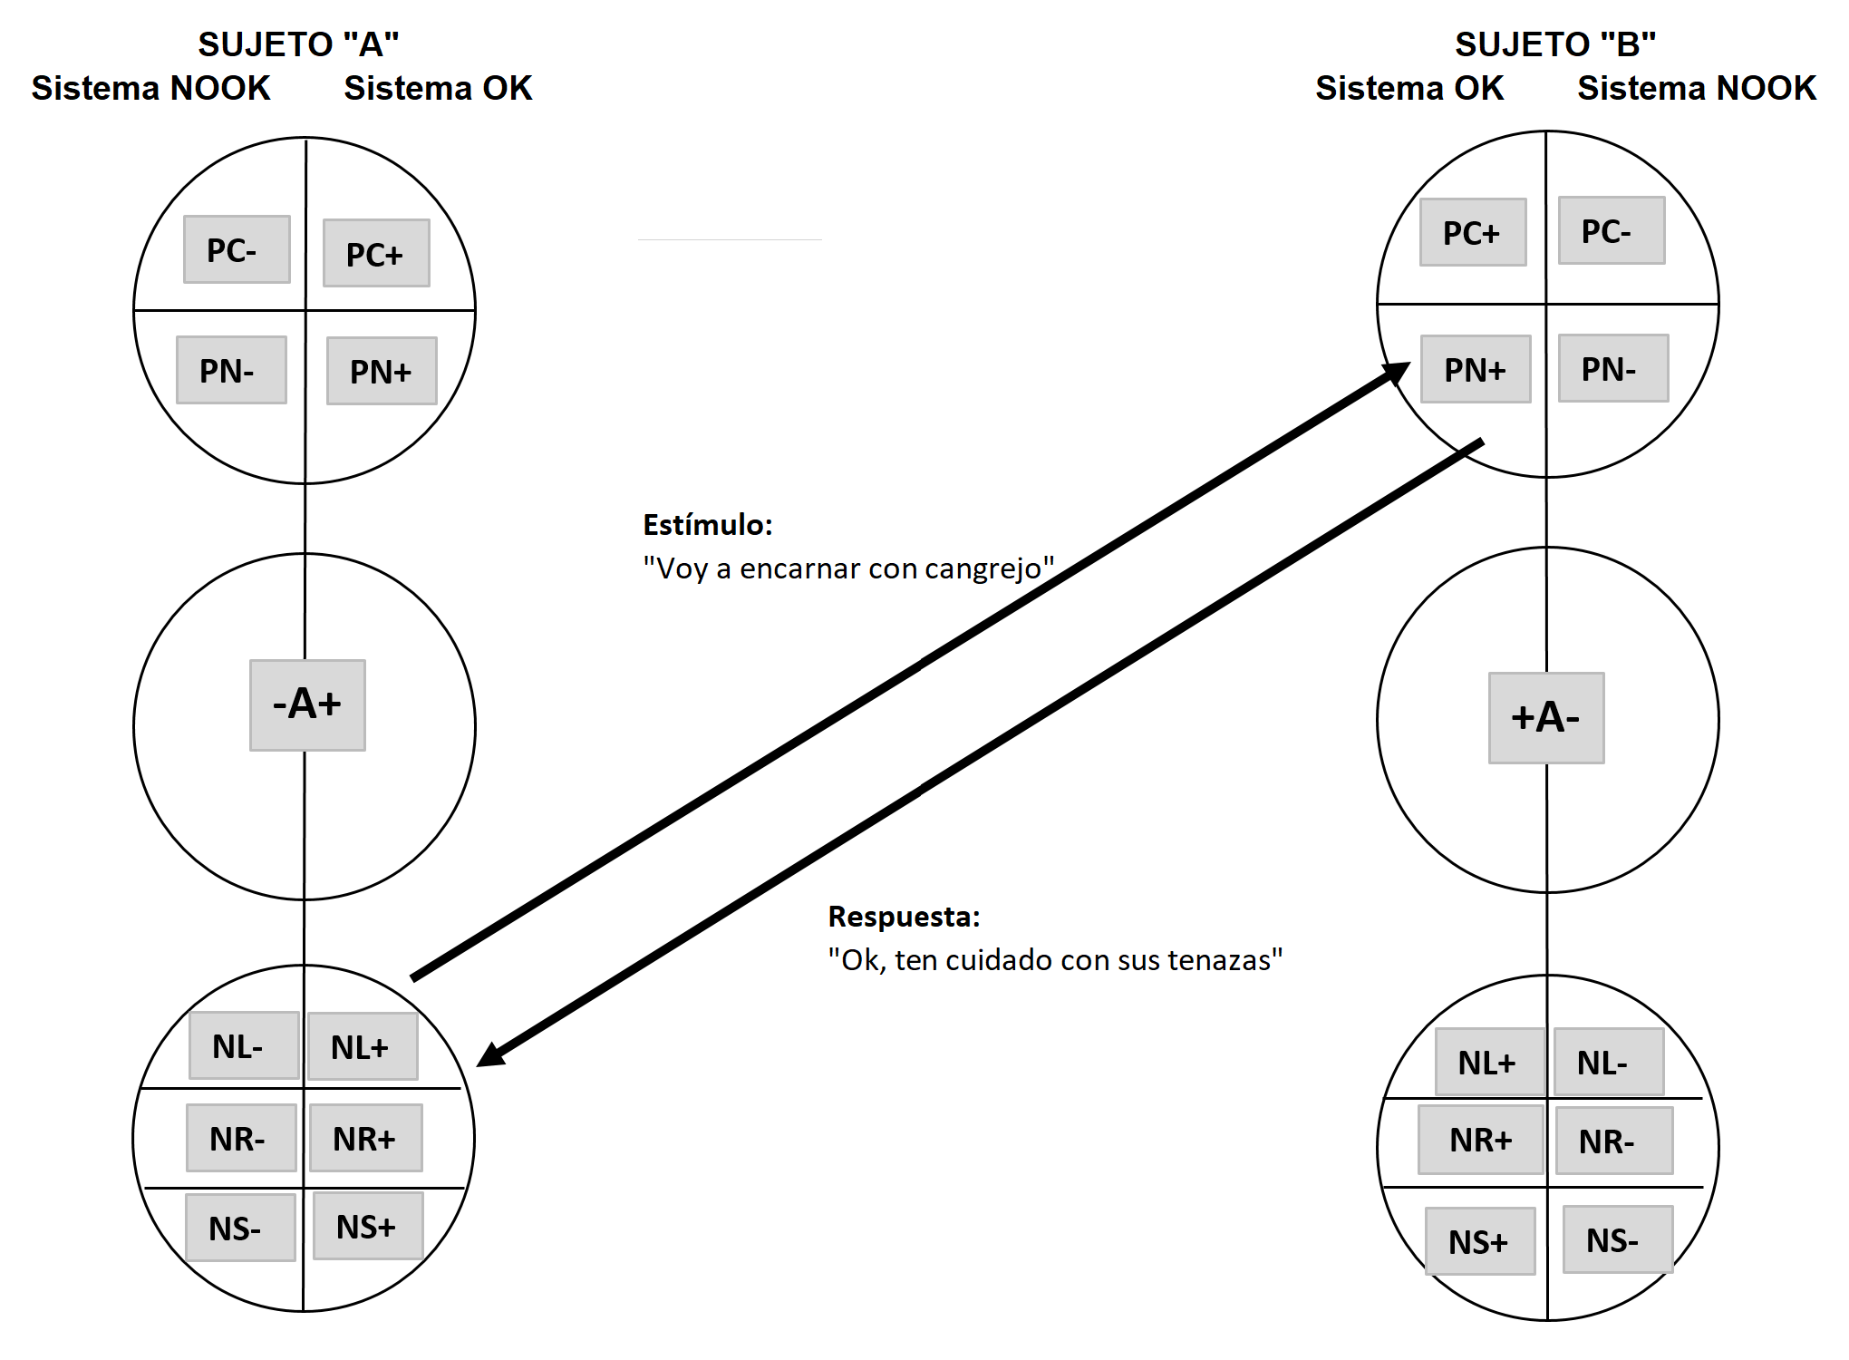

Tipo de Enganche
El enganche es de advertencia afectuosa sin freno. El Sujeto A (NL+) expresa espontaneidad y experimentación con la pesca, mientras que el Sujeto B (PN+) responde con una advertencia ligera, pero sin bloquear la iniciativa.

Tipo de Transacción
Es una transacción complementaria, ya que el PN+ no corrige ni desalienta, sino que acompaña con una advertencia leve sin cortar el entusiasmo del NL+.

Impacto en la Comunicación
El NL+ mantiene su libertad para explorar sin sentirse limitado.
El PN+ ofrece guía sin imponer control, lo que fortalece la confianza.
La interacción fluye de manera natural y armónica, sin generar resistencia ni oposición.

Cómo Potenciar o Modificar la Dinámica
Si el PN+ quisiera reforzar aún más la confianza del NL+, podría responder con más entusiasmo:
"Buena elección, seguro atrás de eso viene un buen pique."
Si el NL+ quisiera recibir la advertencia sin desviarse de su impulso, podría decir:
"Sí, lo tengo, no me va a ganar un cangrejo."

Conclusión
Es una transacción complementaria positiva, donde el NL+ explora con libertad y el PN+ guía con afecto sin imponer restricciones. La comunicación fluye sin tensión, generando una conexión armónica basada en el disfrute y la seguridad compartida.

Tabla de Enganches del Niño Libre Positivo (NR+) con los Estados del Yo del Receptor
El Niño Libre Positivo (NL+) representa la creatividad, la espontaneidad y la capacidad de disfrutar el momento sin temor al juicio. Su comunicación es auténtica, fluida y muchas veces intuitiva, buscando la conexión genuina con los demás.

